目 录
一、前 言 1
三、 建设项目概况 6
3.1工程概况 6
3.2本工程建设内容及投资情况 21
3.3工程工艺流程及污染物产生 32
3.4工程物料消耗和物料平衡 35
3.5项目变更情况 39
四、主要污染物及其治理措施 40
4.1废水 40
4.2 废气 44
4.3固体废物 45
4.4噪声 46
五、环评主要要求和批复意见 47
5.1环评主要要求 47
5.2环评批复（环建函[2015]122号文） 48
六、验收监测评价标准与总量控制指标 51
6.1 验收执行排放标准 51
6.2环境质量监测评价标准 54
6.3 污染物排放总量 57
七、验收监测方法与质量保证、质量控制 58
7.1质量保证和质量控制 58
7.2 监测分析方法 62
八、验收监测内容 68
8.1验收监测工况控制 68
8.2废气监测内容 68
8.3废水监测内容 69
8.4噪声监测 70
8.5地下水监测 73
8.6空气环境质量监测 73
8.7地表水环境质量监测 74
九、验收监测结果与分析评价 75
9.1 验收监测工况 75
9.2废气验收监测结果与分析评价 75
9.3废水验收监测结果与分析评价 83
9.4噪声监测结果与分析评价 100
9.5地下水监测结果与分析评价 101
9.6环境空气质量监测结果与分析评价 103
9.7地表水环境质量监测 105
9.8主要污染物总量核算 107
十、环境管理检查 108
10.1 建设项目执行国家建设项目环境管理制度情况 108
10.2环保设施实际完成及运行情况 108
10.3环境保护管理规章制度的建立及其执行情况 111
10.4环保机构、人员和仪器设备情况及日常监测计划落实情况 112
10.5卫生防护距离搬迁和控制落实情况 115
10.6固废、危废暂存及处置情况 115
10.7排污口规范化和在线监测设置情况 115
10.8绿化建设情况 116
10.8防腐、防渗措施落实情况 116
10.9环评批复落实情况 116
十一、环境风险防范与应急预案 121
11.1环境风险防范措施 121
11.2突发环境事件应急预案编制情况 124
十二、公众意见调查 128
12.1调查目的 128
12.2调查范围和方式 128
12.3调查内容和调查结果 128
十三、结论和建议 133
13.1结论 133
13.2建议 137

附件
1、委托书；
2、环评批复；
3、安徽省环境保护厅 环总量函[2009]253号《关于中石化安庆分公司含硫原油加工适应性改造及油品质量升级工程建设项目总量的确认函》，2009.9；
4、中国石化股份有限公司安庆分公司含硫原油加工适应性改造及油品质量升级工程验收批复；
5、验收期间生产报表；
6、危险废物处置合同及转移联单；
7、在线监测设备验收报告；
8、应急预案备案表；
9、防渗层施工图纸及自验结果

一、前 言
中国石油化工股份有限公司安庆分公司（以下简称安庆分公司）坐落在安徽省安庆市西北郊，地处长江中下游北岸，占地面积约7平方公里，公司总平面图见图3.1-1，依托航空、长江黄金水道、京九铁路干线和纵横交错的高速公路，现代化的立体交通网为安庆分公司的发展提供了有利的条件。
安庆分公司始建于1974年7月，前身为安徽炼油厂，1983年7月1日划归原中国石油化工总公司，改称中国石油化工总公司安庆石油化工总厂，后更名为中国石化安庆石油化工总厂，1998年11月又更名为中国石化集团安庆石油化工总厂。2000年2月28日，为了适应中国石化股份公司上市的需要，在中国石化集团公司的统一部署下，原安庆石化总厂正式重组为中国石化集团安庆石油化工总厂（存续部分）和中国石油化工股份有限公司安庆分公司（上市部分），并从2000年4月1日起正式分立运行。
目前安庆分公司原油综合配套加工能力为800万吨/年，拥有年产10万吨乙苯/苯乙烯装置，日处理煤2000吨的壳牌粉煤气化装置，年产33万吨合成氨装置，年产21万吨丙烯腈和7万吨腈纶等系列化工生产装置。
本柴油加氢转化（RLG）装置位于中国石化安庆分公司老厂区西北部，炼油一号路北侧，黄土坑西路南侧，茅青路东侧，十三号路西侧，报废聚丙烯装置位置。总占地面积为28800平方米。新建柴油加氢转化（RLG）装置东侧为蜡油加氢装置；南侧为预留发展区及I气分装置；西侧为厂区围墙；北侧为炼油新区。
2009年3月23日中华人民共和国国家发展和改革委员会发改办产业[2009]621号《国家发展改革委办公厅关于同意将中国石油、中国石化等企业油品质量升级改扩建项目列入石化技术改造专项并开展项目前期工作的通知》同意将安庆石化油品质量升级改扩建项目，列入石化技术改造专项并开展前期工作。2009年7月20日，国家发展和改革委员会办公厅文件急发改办产业[2009]1529号《国家发展改革委办公厅关于委托核准中国石油宁夏石化等9个炼油企业油品质量升级改扩建项目的通知》委托安徽省发展改革委核准中国石油化工集团公司安庆石化油品质量升级改扩建项目。该项目于2016年11月通过竣工环保验收。
安庆分公司现有两套柴油加氢精制装置，车柴质量只能达到国Ⅳ标准，且车柴比例不到12%，普柴硫含量只能达到150ppm左右。为满足国V车用柴油质量要求，安庆分公司拟对220万吨/年液相柴油加氢装置进行升级改造，将加氢柴油硫含量降至10ppm以下，满足国V车用柴油升级要求。但即使220万吨/年液相柴油加氢装置改造完成后，安庆分公司柴油质量仍然存在车柴比例低（仅25.40%），普柴硫含量高，不能满足新一轮质量升级要求的问题。
按照中国石化国V车用汽柴油质量升级统一部署，安庆分公司应于2017年10月1日前实现国V车用柴油出厂达标。为解决安庆分公司国V车用柴油质量升级和柴油十六烷值不足、车柴比例过低问题，考虑到安庆分公司廉价氢源充足、催化柴油产量大的实际情况，按照中石化总部发展计划部的统一安排，安庆分公司采用中国石化石油化工科学研究院（以下简称石科院或RIPP）和中国石化工程建设有限公司（以下简称SEI）共同开发的RLG技术，新建100万吨/年RLG装置，加工安庆分公司3套催化裂化装置柴油，在满足国Ⅴ车用柴油升级需要的同时，降低低价值催化裂化柴油产量，大幅度提高车用柴油比例，增产汽油和芳烃，降低柴汽比，提高经济效益。
2015年8月南京科泓环保技术有限责任公司编制完成《中国石油化工股份有限公司安庆分公司新建100万吨/年催化柴油加氢转化（RLG）项目环境影响报告书》的编制工作，2015年8月25日安庆市环境保护局环建函[2015]122号文“关于中国石油化工股份有限公司安庆分公司新建100万吨/年催化柴油加氢转化（RLG）项目环境影响报告书审查意见的函”对该项目环境影响报告书予以批复。
本项目于2016年6月开工建设，2017年11月竣工，与之配套的环保治理设施同时完成调试，并投入使用。
根据中华人民共和国国务院令第682号《建设项目环境保护管理条例》和环境保护部国环规环评[2017]4号“关于发布《建设项目竣工环境保护验收暂行办法》的公告”，受中国石油化工股份有限公司安庆分公司委托，安徽奥创环境监测技术有限公司于2017年12月12日对中国石油化工股份有限公司安庆分公司新建100万吨/年催化柴油加氢转化（RLG）项目进行勘察，在查阅环评文件及批复等资料的基础上，结合现场实际建设情况，编制完成了《中国石油化工股份有限公司安庆分公司新建100万吨/年催化柴油加氢转化（RLG）项目竣工环境保护验收监测方案》。
2018年1月22-24日，安徽奥创环境监测技术有限公司组织实施了中国石油化工股份有限公司安庆分公司新建100万吨/年催化柴油加氢转化(RLG)项目竣工环境保护验收现场监测，在此基础上编制了本验收监测报告。

二、验收监测依据
- 《中华人民共和国环境保护法》（2015.1.1）；
- 《中华人民共和国大气污染防治法》（2016.1.1）；
- 《中华人民共和国水污染防治法》（2018.1.1）；
- 《中华人民共和国噪声污染防治法》（1997.3.1）；
- 《中华人民共和国固体废物污染防治法》（2015.4.24）；
6、中华人民共和国国务院令第682号《建设项目环境保护管理条例》（2017.10.1）；
7、环境保护部国环规环评[2017]4号“关于发布《建设项目竣工环境保护验收暂行办法》的公告”（2017.11.20）；
8、环境保护部环办环评函[2017]1529号“关于公开征求《建设项目竣工环境保护验收技术指南 污染影响类 （征求意见稿）》意见的通知”（2017.9.29）；
9、《建设项目竣工环境保护验收技术规范 石油炼制》（HJ/T405-2007，2008年4月1日）；
10、南京科泓环保技术有限责任公司《中国石油化工股份有限公司安庆分公司新建100万吨/年催化柴油加氢转化（RLG）项目环境影响报告书》；
11、安庆市环境保护局环建函[2015]122号文“关于中国石油化工股份有限公司安庆分公司新建100万吨/年催化柴油加氢转化（RLG）项目环境影响报告书审查意见的函”；
12、《国家发展改革委办公厅关于同意将中国石油、中国石化等企业油品质量升级改扩建项目列入石化技术改造专项并开展项目前期工作的通知》（发改办产业[2009]621号）；
13、《国家发展改革委办公厅关于委托核准中国石油宁夏石化等9个炼油企业油品质量升级改扩建项目的通知》（发改办产业[2009]1529号）；
14、《关于对中石化安庆分公司含硫原油加工适应性改造及油品质量升级工程（800万吨/年炼油综合加工项目）规划选址审核意见》及建设项目选址意见书（选字第340000200900021号）；
15、《关于中石化工安庆分公司含硫原油加工适应性改造及油品质量升级工程建设项目总量的确认函》（环总量函［2009］253号）；
16、《关于安徽省安庆化学工业区总体规划的批复》（发改工业［2009］363号）；
17、《关于安庆化学工业区总体规划环境影响报告书的审查意见》（环评函［2009］207号）；
18、中国石油化工股份有限公司安庆分公司新建100万吨/年催化柴油加氢转化（RLG）项目竣工环境保护验收监测《委托书》；
19、《中国石油化工股份有限公司安庆分公司新建100万吨/年催化柴油加氢转化(RLG)项目竣工环境保护验收监测方案》，安徽奥创环境监测技术有限公司，2017年12月；
20、安徽省环境保护厅皖环函[2016]1253号《安徽省环保厅关于中国石油化工股份有限公司安庆分公司含硫原油加工适应性改造及油品质量升级工程竣工环境保护验收意见的函》。

三、 建设项目概况

3.1工程概况

3.1.1工程基本情况
项目名称：中国石油化工股份有限公司安庆分公司新建100万吨/年催化柴油加氢转化(RLG)项目
建设性质：改扩建
建设单位：中国石油化工股份有限公司安庆分公司
项目总投资：总投资67239万元，其中环保投资2500万元。约占总投资额3.72%。项目实际项目总投资62316.49万元，其中环保投资2477万元，占总投资的3.97%。

3.1.2工程地理位置
本柴油加氢转化（RLG）装置位于中国石化安庆分公司老厂区西北部，炼油一号路北侧，黄土坑西路南侧，茅青路东侧，十三号路西侧，报废聚丙烯装置位置。总占地面积为28800平方米。新建柴油加氢转化（RLG）装置东侧为蜡油加氢装置；南侧为预留发展区及I气分装置；西侧为厂区围墙；北侧为炼油新区。项目中心坐标经度117.025487，纬度30.527338，工程地理位置见图3.1-1。

3.1.3厂区平面布置及周边环境情况
安庆分公司原有生产区由炼油板块、腈纶板块、化肥板块、二联合装置区、热电部、铁路工业站和北山罐区组成。本工程位于炼油老区北侧，黄土坑西路南侧，茅青路东侧，十三号路西侧，占地面积约28800平方米。新区的平面布置格局为由南向北分四排布置，分别为工艺装置区、公用工程区、油品储罐区、汽车装车站和污水处理场等，事故池位于新区西南侧，中心控制室位于新区东南侧，重油加氢和催化裂化原料罐区、液化气罐区、丙烯罐区布置在新区，柴油罐区布置在原有厂区北山罐区东北侧，混合二甲苯罐区利用原有油品11罐区的2个3000m³的储罐改造。硫磺回收装置、酸性水汽提装置及溶剂再生装置布置在原有厂区的二联合装置区内。厂内铁路发油站位于厂区北侧。全公司平面布置示意图见图3.1-2，本工程平面布置情况见图3.1-3。
建设单位周界环境情况见表3.1-1。
表3.1-1 安庆石化公司厂周界环境情况
编号 | 环境保  护对象 | 相对  方位 | 距装置厂  界距离(m) | 规模
编号 | 五里村 | NE | 1600 | 约1000人
1 | 徐家村 | ENE | 2470 | 约500人
2 | 石化一村 | E | 1400 | 约5360人
3 | 华茂新村 | E | 1900 | 约10000人
4 | 石化二村 | E | 1160 | 约5190人
5 | 大湖春天小区 | E | 1800 | 约21328人
6 | 安庆七中 | SE | 1300 | 教职工156人，学生2400人
7 | 纺织小区 | SE | 1850 | 约13000人
8 | 石化三村 | SE | 1400 | 约1050人
9 | 京安花苑 | SE | 1900 | 约10000人
10 | 集贤路居民点 | SE | 1800 | 约26780人
11 | 安庆一中 | SE | 2250 | 教职工200人，学生3500人
12 | 市区居民点 | SE | 2500 | 约40000人
13 | 安庆四中新区 | S | 2050 | 教职工150人，学生2000人
14 | 马山生活区 | S | 1380 | 约2300人
15 | 海口镇居民点 | SW | 2900 | 约21000人

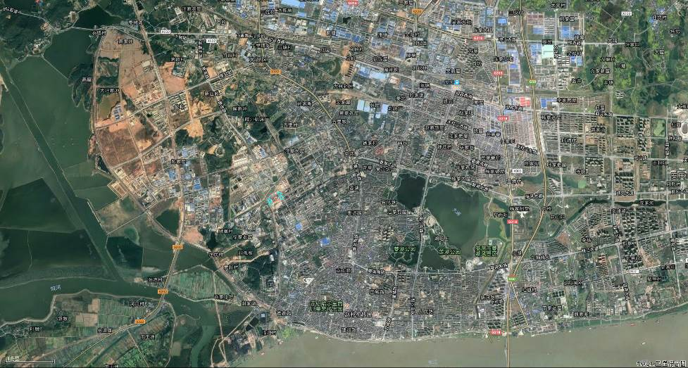
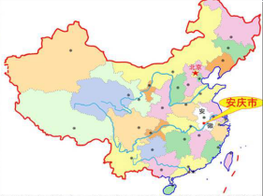
项目地

图3.1-1 工程地理位置示意图

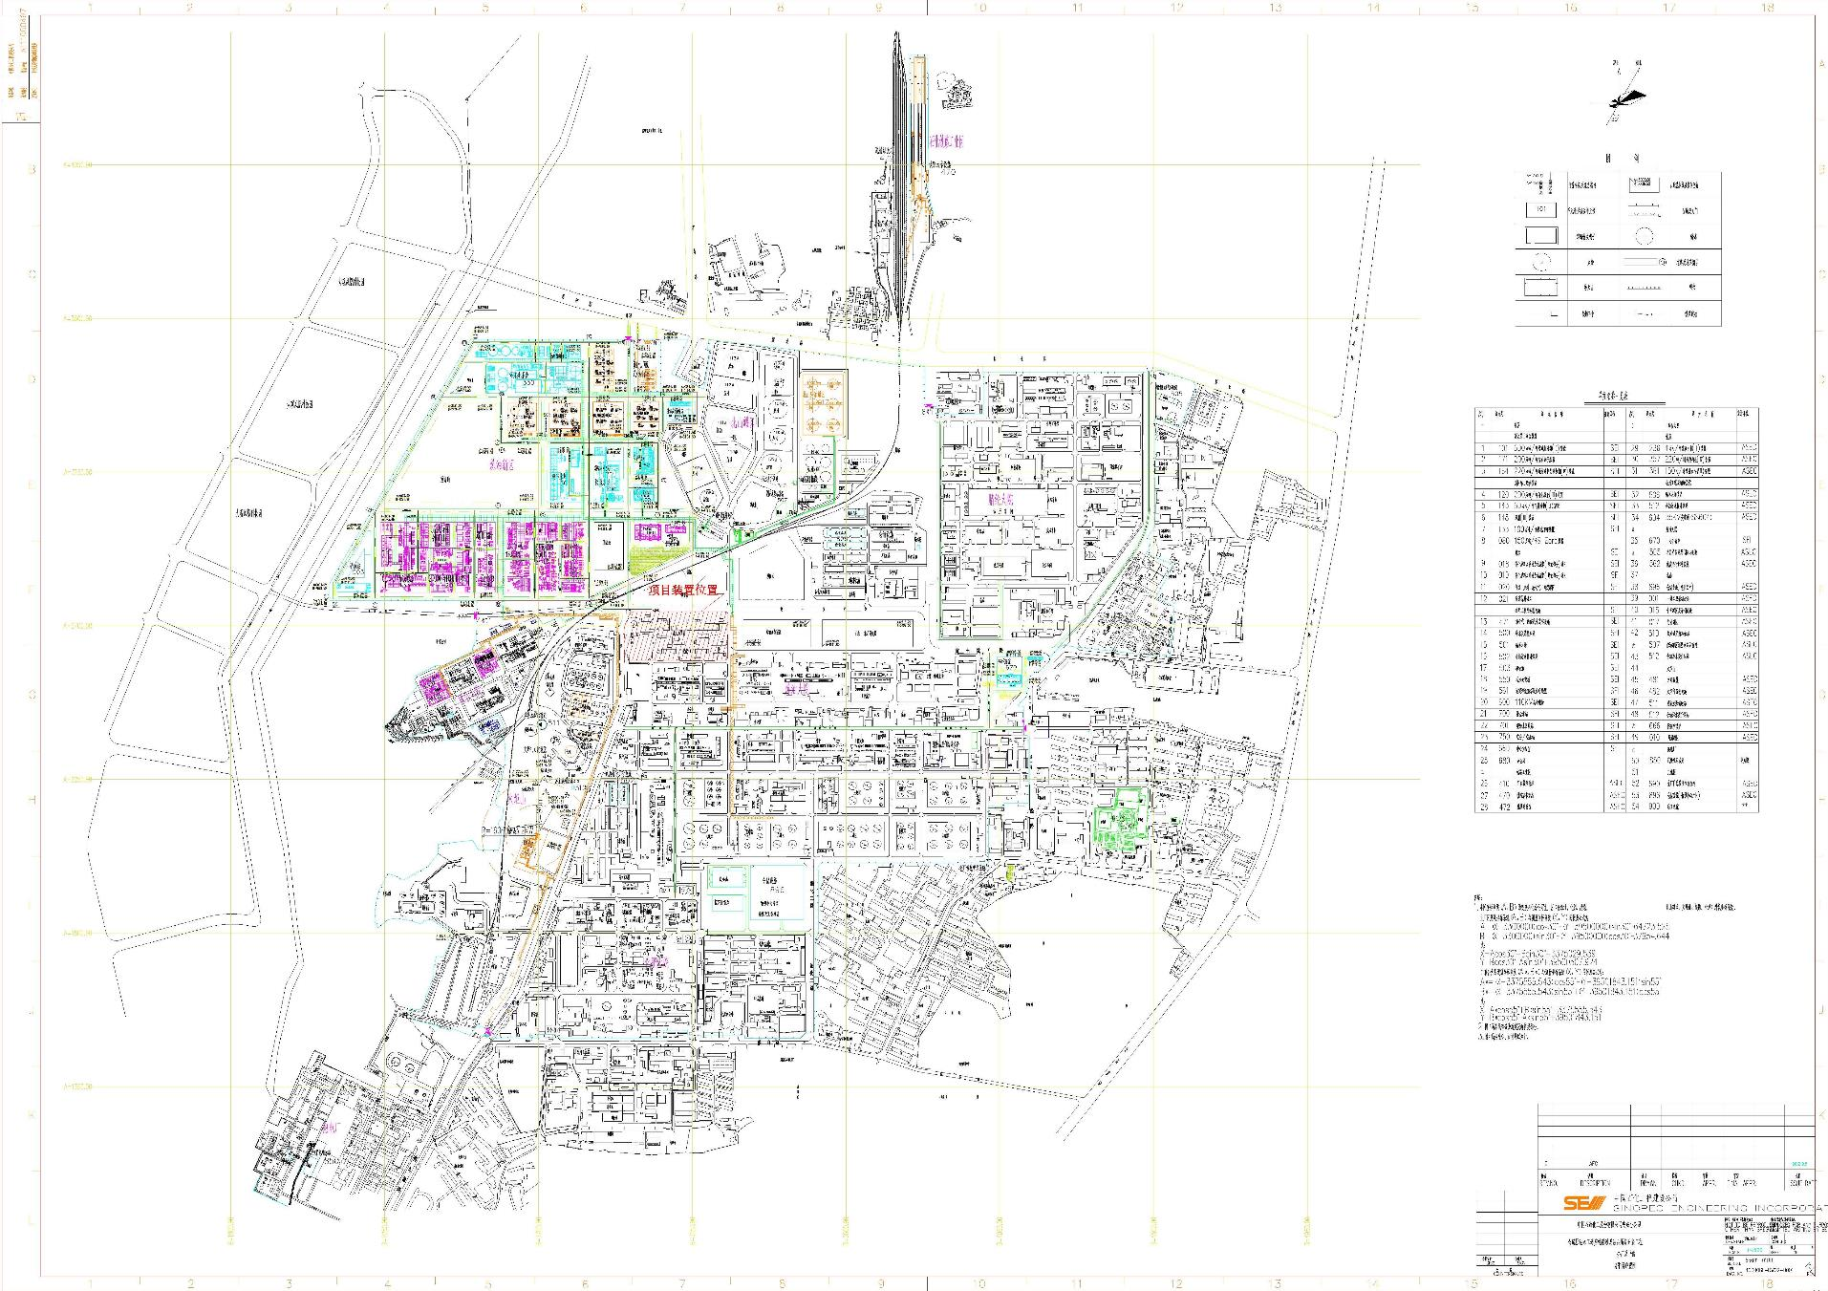
污水处理场
依托的柴油灌区
◎
硫磺回收装
置排气筒
事故应急池
危废暂存库

图3.1-2 安庆石化公司全厂总平面布置示意图

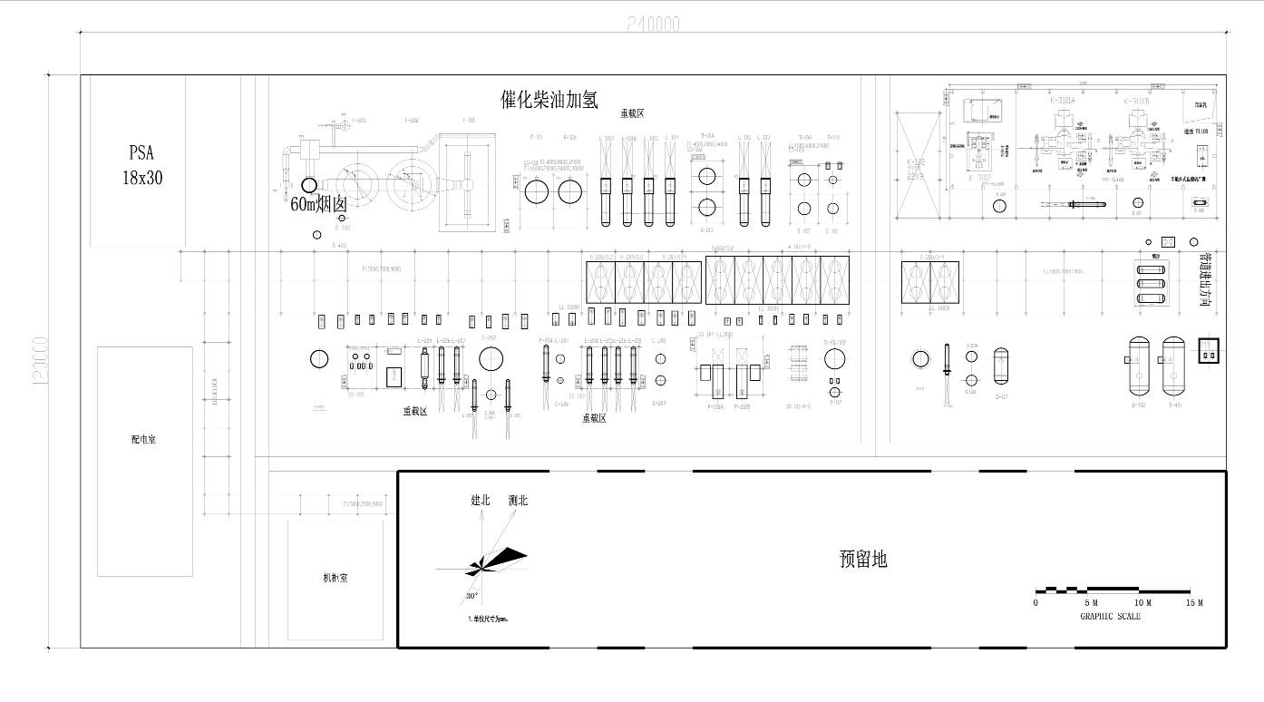

图3.1-3 本工程平面布置示意图

3.1.4现有工程情况
（1）现有主要内容概况
安庆分公司现有工程由主体工程、公用工程、辅助工程、储运工程和环保工程组成，主体工程主要拥有31套装置（其中炼油板块26套、化肥板块2套、腈纶板块3套），公用工程包括供水、供电、供汽等设施，辅助工程包括中心化验室、消防站、办公系统等，储运工程包括罐区、铁路工业站等，环保工程包括炼油新区污水处理场、水质净化场、事故污水池、事故消防水储池、油气回收设施、硫磺回收装置等。主体工程生产能力见表3.1-2，公用工程、辅助工程、储运工程和环保工程见表3.1-3：
表3.1-2 现有主体工程生产能力
/ | 现有装置  生产能力 | 装置名称 | 装置规模 | 套数 | 备注
炼油  板块 | 常减压蒸馏装置800万吨/年 | 常减压蒸馏（Ⅰ） | 300万吨/年 | 1 | 现有炼油大院
炼油  板块 | 常减压蒸馏装置800万吨/年 | 常减压蒸馏（Ⅱ） | 500万吨/年 | 1 | 现有炼油新区
炼油  板块 | 催化裂化、裂解装置410万吨/年 | 催化裂化（Ⅰ） | 140万吨/年 | 1 | 现有炼油大院
炼油  板块 | 催化裂化、裂解装置410万吨/年 | 催化裂解 | 70万吨/年 | 1 | 现有炼油大院
炼油  板块 | 催化裂化、裂解装置410万吨/年 | 催化裂化（Ⅲ） | 200万吨/年 | 1 | 现有炼油新区
炼油  板块 | 气体分馏  116万吨/年 | 气体分馏（Ⅰ） | 30万吨/年 | 1 | 现有炼油大院
炼油  板块 | 气体分馏  116万吨/年 | 气体分馏（Ⅱ） | 36万吨/年 | 1 | 现有炼油大院
炼油  板块 | 气体分馏  116万吨/年 | 气体分馏（Ⅲ） | 50万吨/年 | 1 | 现有炼油新区
炼油  板块 | 延迟焦化  100万吨/年 | 延迟焦化Ⅰ、Ⅲ | 50万吨/年 | 2 | 现有炼油大院
炼油  板块 | 蜡油加氢装置 |  | 220万吨/年 | 1 | 现有炼油大院
炼油  板块 | 柴油加氢装置  320万吨/年 | 柴油加氢装置（Ⅲ） | 100万吨/年 | 1 | 现有炼油大院
炼油  板块 | 柴油加氢装置  320万吨/年 | 柴油加氢装置（Ⅳ） | 220万吨/年 | 1 | 现有炼油新区
炼油  板块 | 重油加氢装置 |  | 200万吨/年 | 1 | 现有炼油新区
炼油  板块 | 催化重整装置 |  | 100万吨/年 | 1 | 现有炼油新区
炼油  板块 | 酸性水汽提  270吨/小时 | 酸性水汽提装置 | 60吨/小时 | 2 | 现有二联合大院
炼油  板块 | 酸性水汽提  270吨/小时 | 酸性水汽提（Ⅲ） | 150吨/时 | 1 | 现有二联合大院
炼油  板块 | 硫磺回收装置  10万吨/年 | 硫磺回收（Ⅲ） | 2万吨/年 | 1 | 现有二联合大院
炼油  板块 | 硫磺回收装置  10万吨/年 | 硫磺回收（Ⅱ） | 4万吨/年 | 1 | 现有二联合大院
炼油  板块 | 硫磺回收装置  10万吨/年 | 硫磺回收（Ⅰ） | 4万吨/年 | 1 | 现有二联合大院
炼油  板块 | 溶剂再生装置（Ⅳ） |  | 200吨/小时 | 1 | 现有炼油新区
炼油  板块 | 碱渣处理装置  0.8万吨/年 | 碱渣处理（Ⅰ） | 0.8万吨/年 | 1 | 现有二联合大院
炼油  板块 | S Zorb装置 |  | 150万吨/年 | 1 | 现有炼油新区
炼油  板块 | 乙苯－苯乙烯联合装置 |  | 10万吨/年 | 1 | 现有炼油大院
炼油  板块 | 航煤生产装置 |  | 25万吨/年 | 1 | 现有炼油大院
化肥板块 | 粉煤气化装置 |  | 2000吨/天 | 1 | 现有
化肥板块 | 合成氨装置 |  | 33万吨/年 | 1 | 现有
腈纶  板块 | 丙烯腈装置 | 丙烯腈（Ⅰ） | 8万吨/年 | 1 | 现有
腈纶  板块 | 丙烯腈装置 | 丙烯腈（Ⅱ） | 13万吨/年 | 1 | 现有
腈纶  板块 | 腈纶联合装置 |  | 7万吨/年 | 1 | 现有
表3.1-3 现有项目公用、辅助、储运和环保工程一览表
工程名称 |  | 主要建设内容
公用  工程 | 供电、供热 | 现有工程供电、供热依托安庆分公司现有热电部。热电部配有4台燃煤锅炉(1×220t/h+2×410t/h+1×630t/h)及4台50MW汽轮发电机组
公用  工程 | 供水 | 在江边建有自备水场，主要为炼油、化肥、腈纶板块等提供生产用水，供水能力可达8000m³/h；热电部在江边建有取水泵房一座，取水能力可达57700m³/h
公用  工程 | 蒸汽 | 安庆分公司全厂生产用汽由热电部提供，蒸汽分高、中、低压三种规格。其中高压蒸汽压力为9.8～10.3MPa、温度520～540℃，中压蒸汽压力为3.95～4.05MPa、温度410～450℃，低压蒸汽压力为1.18～1.30MPa、温度为280～350℃
公用  工程 | 氮气供应 | 全厂共有3套空分装置，  化肥板块1套空分装置，制氮能力为48000Nm³/h，  腈纶板块1套空分装置，制氮能力为1000Nm³/h，  炼油新区1套空分装置，制氮能力为8000 Nm³/h
公用  工程 | 循环水站 | 化肥板块2套，总规模51600m³/h；炼油板块4套，总规模33800 m³/h；腈纶板块2套，总规模28000 m³/h；热电板块1套，规模20000 m³/h；全厂总规模133400 m³/h
公用  工程 | 空压站 | 全厂包括3座空压站，其中腈纶空压站规模7606 Nm³/h；热工空压站规模27000 Nm³/h；热动空压站规模43523 Nm³/h
公用  工程 | 脱盐水站 | 全厂包括3座脱盐水站，其中腈纶脱盐水站规模1300 t/h，热动脱盐水站规模625 t/h，水汽水处理装置400 t/h
辅助  工程 | 中心化验室 | 分区设置化验室，负责日常生产过程中的化验分析
辅助  工程 | 消防站 | 设有消防站三座，配备消防车及移动水炮等消防设施
辅助  工程 | 生产管理综合楼 | 生产管理部门办公室
储运  工程 | 原油长输管线 | 原油由仪-长线安庆段支线输送，最大输送能力550万吨/年
储运  工程 | 原油、成品油码头 | 现有4座油码头。原油、成品油接卸能力780万吨/年
储运  工程 | 化肥码头 | 现有1座化肥码头，可停泊3000吨级运输船舶，最大装运能力50万吨/年
储运  工程 | 铁路工业站 | 拥有铁路专用线13km，主要用来发送、接卸成品油、煤炭及其它化工物料等
储运  工程 | 厂内罐区 | 主要为原油、产品、中间产品储罐
储运  工程 | 港贮罐区 | 主要负担安庆分公司油品输送转运任务，设有原油、成品油储罐等
环保  工程 | 废气处理 | 根据各板块大气污染源特征采取相应的废气污染防治措施
环保  工程 | 废水处理 | 中国石油化工股份有限公司安庆分公司“含硫原油加工适应性改造及油品质量升级工程”正在验收，新建污水处理厂（新区西北角）已投入使用，包括处理规模600m³/h的含油污水处理系列及处理规模600m³/h的含盐污水处理系列组成，污水处理采用西门子PACT+WAR技术，最终全厂含油污水经新建污水处理场的含油污水处理系列处理后部分回用，其余部分外排，含盐污水经新建污水处理场的含盐污水处理系列处理达标后通过公司总排口排入长江
环保  工程 | 固废处理处置 | 一般  固废 | 生活垃圾环卫处理；能综合利用的一般固废全部实现综合利用
环保  工程 | 固废处理处置 | 危险  固废 | 属危险固废的废催化剂由厂家回收，油泥、浮渣、活性污泥由相应有资质的单位处理处置，其余危废送专业资质单位处理
环保  工程 | 事故火炬 | 老区现包括2套炼油火炬（设计最大能力328t/h），1套合成氨火炬；新区现有1座火炬塔架，由2座烃类气体火炬头（直径DN1300，高度80米）和1座酸性气火炬（DN400，高度80米）共架安装（计算最大处理量为747t/h）
环保  工程 | 事故水池 | 用于收集事故废水及消防废水（总规模60000m³）：  包括事故池2×25000m³（新区、老区各1），事故罐1×10000m³（位于新区污水站）
（2）污染排放及治理情况
①废水：
现有项目废水主要包括含油污水、含硫污水和含盐污水以及生活污水、初期雨水等，各单元废水产生情况见表3.3-4~3.3-8，全厂废水产生情况统计见表3.3-7，含油污水产生量494.6m³/h，含盐污水产生量507.1m³/h，含硫污水产生量236m³/h，其中含油污水和含盐污水进厂区炼油新区污水处理站处理，含硫污水进酸性汽提装置（汽提装置总规模270m³/h）处理。
污水处理站处理规模为含油污水600m³/h，含盐污水600m³/h，处理工艺为油水分离+涡凹气浮+溶气气浮+PACT生化+砂滤。含油污水经处理后228.7m³/h回用，剩余265.9m³/h外排，含盐污水处理后全部排放，项目废水总排放量773m³/h。
表3.1-4 现有项目水污染物分析
/ | 序号 | 装置名称 | 排放规律 | 废水产生量t/h | 排放去向
炼油老区 | 1 | 含盐污水 | 连续 | 29 | 含盐污水处理系列
炼油老区 | 2 | 含硫酸性水 | 连续 | 82.8 | 酸性水汽提
炼油老区 | 3 | 含油污水 | 连续 | 82.5 | 含油污水处理系列
合计 |  |  |  | 194.3
表3.1-5 现有项目水污染物分析
/ | 序号 | 装置名称 | 排放规律 | 产生量t/h | 排放去向
炼油新区 | 1 | 含盐污水 | 连续 | 85.3 | 含盐污水处理系列
炼油新区 | 2 | 含硫酸性水 | 连续 | 125.5 | 酸性水汽提
炼油新区 | 3 | 含油污水 | 连续 | 169.5 | 含油污水处理系列
S-Zorb | 4 | S-Zorb项目 | 连续 | 2 | 含油污水处理系列
储运 | 5 | 储运系统 | 连续 | 15 | 含盐污水处理系列
生活 | 6 | 生活污水 | 连续 | 39 | 含油污水处理系列
合计 |  |  |  | 436.3
表3.1-6 现有项目水污染物分析
 | 序号 | 废水类型 | 排放量m³/h | 排放去向
化肥板块 | 1 | 含盐污水 | 73 | 含盐污水处理系列
化肥板块 | 2 | 含油污水 | 10 | 含油污水处理系列
合计 |  |  | 83
表3.1-7 现有项目水污染物分析
 | 序号 | 废水名称 | 排放量m³/h | 排放去向
腈纶板块 | 1 | 含盐污水 | 230.1 | 含盐污水处理系列
腈纶板块 | 2 | 含油污水 | 96.9 | 含油污水处理系列
合计 |  |  | 327
表3.1-8 现有项目含硫、含油、含盐水量统计
废水分类 | 来源 | 废水产生量t/h | 处理方式 | 排放去向
含盐污水 | 炼油老区 | 29 | 含盐污水处理系列 | 处理后全部外排
含盐污水 | 炼油新区 | 85.3 | 含盐污水处理系列 | 处理后全部外排
含盐污水 | 化肥板块 | 73 | 含盐污水处理系列 | 处理后全部外排
含盐污水 | 腈纶板块 | 230.1 | 含盐污水处理系列 | 处理后全部外排
含盐污水 | 循环水系统 | 68.6 | 含盐污水处理系列 | 处理后全部外排
含盐污水 | 储运系统 | 15 | 含盐污水处理系列 | 处理后全部外排
含盐污水 | 污水站反洗 | 6.1 | 含盐污水处理系列 | 处理后全部外排
小计 |  | 507.1 | 含盐污水处理系列 | 处理后全部外排
蒸汽引入 | 炼油老区 | 6.7 | 酸性水汽提 | 89t/h进入含油污水处理系列，其余147t/h回用
蒸汽引入 | 炼油新区 | 21 | 酸性水汽提 | 89t/h进入含油污水处理系列，其余147t/h回用
小计 |  | 27.7 | 酸性水汽提 | 89t/h进入含油污水处理系列，其余147t/h回用
含硫污水 | 炼油老区 | 82.8 | 酸性水汽提 | 89t/h进入含油污水处理系列，其余147t/h回用
含硫污水 | 炼油新区 | 125.5 | 酸性水汽提 | 89t/h进入含油污水处理系列，其余147t/h回用
小计 |  | 208.3 | 酸性水汽提 | 89t/h进入含油污水处理系列，其余147t/h回用
含油污水 | 酸水汽提排水 | 89 | 含油污水处理系列 | 228.7t/h回用于循环水补充，其余265.9t/h外排，
含油污水 | 炼油老区 | 82.5 | 含油污水处理系列 | 228.7t/h回用于循环水补充，其余265.9t/h外排，
含油污水 | 炼油新区 | 169.5 | 含油污水处理系列 | 228.7t/h回用于循环水补充，其余265.9t/h外排，
含油污水 | S-Zorb项目 | 2 | 含油污水处理系列 | 228.7t/h回用于循环水补充，其余265.9t/h外排，
含油污水 | 热电部 | 5.7 | 含油污水处理系列 | 228.7t/h回用于循环水补充，其余265.9t/h外排，
含油污水 | 生活污水 | 39 | 含油污水处理系列 | 228.7t/h回用于循环水补充，其余265.9t/h外排，
含油污水 | 化肥板块 | 10 | 含油污水处理系列 | 228.7t/h回用于循环水补充，其余265.9t/h外排，
含油污水 | 腈纶板块 | 96.9 | 含油污水处理系列 | 228.7t/h回用于循环水补充，其余265.9t/h外排，
小计 |  | 494.6 | 含油污水处理系列 | 228.7t/h回用于循环水补充，其余265.9t/h外排，

②废气：
安庆分公司废气源主要来自生产装置的加热炉燃烧废气和工艺排放尾气。
原有主要装置共有加热炉14个，分别是1#常压加热炉、1#减压加热炉、2#常压加热炉、2#减压加热炉、1#焦化加热炉、2#焦化加热炉、3#焦化加热炉、1#加氢加热炉、2#加氢加热炉、3#加氢加热炉、催化重整加热炉和220万吨蜡油加氢装置加热炉、化工板块乙苯加热炉、过热蒸汽炉。排气筒数量为12个。
工艺排放尾气有炼油板块1#催化裂化再生器再生烟气、2#催化裂解再生器再生烟气、2#硫磺回收装置尾气、3#硫磺回收装置尾气、化肥板块煤粉分离过滤器废气、煤粉储罐废气、气化炉飞灰灰仓废气、甲醇洗涤塔废气、腈纶板块吸收塔废气、2#氧化器烟气、3#氧化器烟气、废气热氧化器焚烧处理（AOGC）废气和非正常工况下火炬系统（开停工和事故状态下）的高低压炼厂气以及储运系统排出的废气，主要污染物为SO₂、NO_{X}、非甲烷总烃和烟尘等。
对于废气的处理，安庆分公司建设加氢还原工艺处理克劳斯硫磺回收装置尾气的处理装置，布袋除尘器处理粉煤气化装置废气的处理装置等。

③固废：
现有项目一般固废产生量542123t/a，公司综合处理或委托专业公司回收，危险固废产生量6097.338t/a，由生产厂家回收或委托有资质单位处置，零排放，现有固废产生及处置情况见表3.1-9：
表3.1-9 全厂固体废物排放量及处理处置措施
序号 | 固废名称 | 主要成分 | 产生量 | 固废种类及编号 | 处理处置措施
1 | 废胶布滤布 |  | 295.08 | 危险废物 | 委托专业公司处置
2 | 催化裂化脱硫残渣 |  | 568.32 | 危险废物 | 委托专业公司处置
3 | 废白土 |  | 22.16 | 危险废物 | 委托专业公司处置
4 | 容器底部残渣 |  | 488.98 | 危险废物 | 委托专业公司处置
5 | 废有机树脂 |  | 14.74 | 危险废物 | 委托专业公司处置
6 | 丙烯腈焚烧炉飞灰 |  | 220 | 危险废物 | 委托专业公司处置
7 | 废硅藻土 |  | 72.16 | 危险废物 | 委托专业公司处置
8 | 废矿物油 |  | 825.1 | 危险废物 | 委托专业公司处置
9 | 废矿物油 |  | 307.74 | 危险废物 | 委托专业公司处置
10 | 废吸油毡 |  | 12.26 | 危险废物 | 委托专业公司处置
11 | 加氢废催化剂 |  | 296.1 | 危险废物 | 委托专业公司处置
12 | 废瓷球 |  | 59.5 | 危险废物 | 委托专业公司处置
13 | S-zorb装置废吸附剂 |  | 44.76 | 危险废物 | 委托专业公司处置
14 | 催化裂化废催化剂 |  | 2637.32 | 危险废物 | 委托专业公司处置
15 | 废活性炭 |  | 44.36 | 危险废物 | 委托专业公司处置
16 | 催化重整废催化剂 |  | 10.618 | 危险废物 | 委托专业公司处置
17 | 废脱氯剂 |  | 103.98 | 危险废物 | 委托专业公司处置
18 | 废聚合物 |  | 21.14 | 危险废物 | 委托专业公司处置
19 | 废氧化锌脱硫剂 |  | 53.02 | 危险废物 | 委托专业公司处置
20 | 热电炉渣 |  | 79501 | 一般固废 | 委外处置或综合利用
21 | 热电干灰 |  | 289168 | 一般固废 | 委外处置或综合利用
22 | 脱硫石膏 |  | 28697 | 一般固废 | 委外处置或综合利用
23 | 气化炉渣 |  | 115875 | 一般固废 | 委外处置或综合利用
24 | 气化干灰 |  | 24970 | 一般固废 | 委外处置或综合利用
25 | 废炭泥 |  | 3912 | 一般固废 | 委外处置或综合利用

3.2本工程建设内容及投资情况
工程主要建设内容见表3.2-1。
表3.2-1 本工程主要建设内容
类别 | 工程名称 | 环评 |  |  |  |  | 实际落实情况
类别 | 工程名称 | 本项目 |  |  |  | 备注 | 实际落实情况
主 体 工 程 | 反应部分 | 主要设备：  加氢精制反应器、加氢裂化反应器、热高压分离器、热低压分离器、冷高压分离器、冷低压分离器、反应加热炉、循环氢脱硫塔 |  |  |  | 本装置新建 | 主要设备：  加氢精制反应器、加氢裂化反应器、热高压分离器、热低压分离器、冷高压分离器、冷低压分离器、反应加热炉、循环氢脱硫塔
主 体 工 程 | 分馏部分 | 主要设备：  脱丁烷塔、产品分馏塔、重石脑油塔、轻柴油塔 |  |  |  | 本装置新建 | 主要设备：  脱丁烷塔、产品分馏塔、重石脑油塔、轻柴油塔
主 体 工 程 | 吸收稳定部分 | 主要设备：  吸收脱吸塔、石脑油稳定塔 |  |  |  | 本装置新建 | 主要设备：  吸收脱吸塔、石脑油稳定塔
主 体 工 程 | 脱硫部分 | 主要设备：  液化气脱硫塔、液化气精脱硫罐 |  |  |  | 本装置新建 | 主要设备：  液化气脱硫塔、液化气精脱硫罐
辅助  工  程 | 余热回收系统 | 分馏塔出来的产品通过汽包换热降温，附产低压蒸汽17t/h；重沸炉鼓气与烟气进行换热，提高热利用率。 |  |  |  | 本装置新建 | 分馏塔出来的产品通过汽包换热降温，附产低压蒸汽17t/h；重沸炉鼓气与烟气进行换热，提高热利用率。
储 运 工 程 | 成品运输 | 产品汽油、柴油、饱和液化气年运输量约101.73万吨 |  |  |  | 依托现有公路、铁路、管道、水运等出厂设施 | 依托现有公路、铁路、管道、水运等出厂设施
储 运 工 程 | 罐区 | 催化柴油储罐4个，饱和液化气储罐4个，汽油储罐22个，柴油储罐11个，总容量30.4万m³，分布在三、四、八、九、十七、二十罐区6个罐区 |  |  |  | 依托现有储罐，进行部分管线改造 | 分别依托以下现有储罐：催化柴油储罐14个，均为拱顶罐（1701-1705，单个容量20000m3；051-056，单个容量3000m3；062-064单个容量2000m3），饱和液化气储罐4个（2005、2006、5511、5512），汽油储罐26个，均为浮顶罐（901-904，单个容量5000m3；905-910，单个容量3000m3、1501-1506，单个容量10000m3；071-078，单个容量7500m3；081-082，单个容量10000m3）。依托灌区的围堰、防渗措施、及其他风险防范措施均已通过验收
公  用  工  程 | 供电 | 用量6656.17万kwh/a |  |  |  | 依托于现有工程供电系统 | 依托于现有工程供电系统
公  用  工  程 | 供水（t/ h） | 水耗量 | RLG | PSA | 合计 | 依托现有供水系统 | 依托现有供水系统
公  用  工  程 | 供水（t/ h） | 除盐水 | 6.3 | 0.5 | 6.8 | 依托现有供水系统 | 依托现有供水系统
公  用  工  程 | 供水（t/ h） | 新鲜水 | 14.4 | 0 | 14.4 | 依托现有供水系统 | 依托现有供水系统
公  用  工  程 | 供水（t/ h） | 除氧水 | 13 | 0 | 13 | 依托现有供水系统 | 依托现有供水系统
公  用  工  程 | 供水（t/ h） | 循环水 | 821 | 60 | 881 | 依托现有供水系统 | 依托现有供水系统
公  用  工  程 | 供热 | 1.35MPa低压蒸汽-2.6 t/h |  |  |  | 产低压蒸汽 | 同环评
公  用  工  程 | 凝结水 | -10.4 t/h（产凝结水） |  |  |  | 到循环水系统 | 同环评
公  用  工  程 | 供氮 | 用量190Nm³/ min |  |  |  | 依托于现有空分装置 | 同环评
公  用  工  程 | 供氢 | 需氢气3.77万吨/年（50000Nm³/h纯氢） |  |  |  | 本装置需配套新建60000Nm³/h PSA装置 | 同环评
公  用  工  程 | 压缩空气 | 净化压缩空气：390Nm³/h |  |  |  | 依托现有空压站 | 同环评
公  用  工  程 | 燃料气 | 用量1430 kg/h（12012t/a） |  |  |  | 依托于现有燃料气管网，燃料气低热值40387KJ/kg | 同环评
公  用  工  程 | 排水 | 雨污分流；含油污水1.87 t/h排至污水处理场含油处理系统 |  |  |  | 依托现有 | 雨污分流；含油污水排至污水处理场含油处理系统
公  用  工  程 | 排水 | 含硫污水约6.6t/h，经酸性水汽提装置处理后排入污水处理场含油处理系统 |  |  |  | 依托现有 | 含硫污水经酸性水汽提装置处理后排入污水处理场含油处理系统
公  用  工  程 | 排水 | 循环水场排污水约3.3t/h，经含盐污水处理系列处理后外排长江 |  |  |  | 依托现有 | 循环水场排污水经含盐污水处理系列处理后外排长江
环  保工程 | 废气治理 | 加热炉、重沸炉烟气合并经60m高烟囱排放； |  |  |  | 新建 | 加热炉、重沸炉烟气合并经60m高烟囱排放；
环  保工程 | 废气治理 | 低压分离器产生的尾气进入脱硫、PSA氢提浓装置，循环氢回用，尾气进燃料气管网；塔顶气经双脱(III)装置脱硫后作为燃料气；低分气、塔顶气、富胺液、含硫酸性废水各环节脱出的硫均进入硫磺回收系统。 |  |  |  | 依托现有 | 同环评
环  保工程 | 废水处理 | 机泵冷却、地面冲洗、生活污水、初期雨水等含油污水去安庆石化污水处理场处理后回用；含硫污水进酸水汽提装置处理；循环水场排污水经含盐污水处理系列处理后外排长江。 |  |  |  | 依托现有 | 机泵冷却、地面冲洗、生活污水、初期雨水等含油污水去安庆石化污水处理场处理后部分回用，其余外排；含硫污水进酸水汽提装置处理；循环水场排污水经含盐污水处理系列处理后外排长江。
环  保工程 | 噪声治理 | 加热炉选用低噪声火嘴，空冷器选用低噪声风机、电机，压缩机选用低噪声电机及减振措施，机泵选用低噪声电机及减振措施，蒸汽放空安装消声器 |  |  |  | 新建 | 同环评
环  保工程 | 固废治理 | 废催化剂1.5年更换一次，废保护剂1.5年更换一次，废瓷球1.5年更换一次，目前尚未产生，产生后委托有资质的危废公司处置。生活垃圾环卫处理。 |  |  |  | 危险固废暂存场所依托现有 | 项目暂未产生危险废物，项目将来产生的危险废物厂内暂存依托现有危险废物暂存场所，定期委托专业公司处置
项目主要生产设备实际建设情况见表3.2-2~3.2-7
表3.2-2 RLG装置设备一览表 (反应器、塔类)
序号 | 工艺编号 | 名称 | 数量（台） | 介质 | 操作温度（℃） | 操作压力（MPa） | 内径 | 长(高)度 | 材质 | 备注
 | 反应器
1 | R-101 | 加氢精制反应器 | 1 | 混氢油，H₂S | 408 | 10 | 3200 | 18680 | 三个床层,2.25Cr-1Mo,＋双层堆焊
2 | R-102 | 加氢裂化反应器 | 1 | 混氢油,H₂S | 423 | 10 | 3600 | 19200 | 五个床层,2.25Cr-1Mo,＋双层堆焊
 | 塔
1 | C-101 | 循环氢脱硫塔 | 1 | H₂，H₂S，轻烃，MDEA，H₂O | 60 | 8.75 | 1800 | 15000 | 12层塔板，Q345R（HIC），板焊，06Cr13
2 | C-201 | 脱丁烷塔 | 1 | H₂,H₂S，油气,油 | 顶82，底281 | 1.35 | 2600/3200 | 28800 | 28层塔板，Q245R+S11306，06Cr13
3 | C-202 | 产品分馏塔 | 1 | 石脑油、柴油 | 顶75，底366 | 0.25 | 4200 | 48800 | 60层塔板 ，Q245R，06Cr13
4 | C-204 | 重石脑油塔 | 1 | 重石脑油 | 顶244，底257 | 0.23 | 1600 | 10600 | 8层塔板，Q245R，Q235-B
5 | C-205 | 轻柴油塔 | 1 | 轻柴油 | 顶280，底294 | 0.23 | 1600 | 11800 | 10层塔板，Q245R，Q235-B
6 | C-206 | 吸收脱吸塔 | 1 | 干气、液化气，H₂S,石脑油 | 顶48，底99 | 1.2 | 1200 | 42400 | 52层塔板，Q245R+S11306，06Cr13
7 | C-207 | 石脑油稳定塔 | 1 | 液化气，H₂S，石脑油 | 顶58，底174 | 1.3 | 1400 | 38400 | 46层塔板，Q245R(HC)，06Cr13
8 | C-208 | 液化气脱硫塔 | 1 | 液化气,H₂S，MDEA,H₂O | 45 | 1.5 | 1600/1200 | 22000 | 三段填料，Q245R+S11306

表3.2-3 RLG装置设备一览表(换热器类)
序号 | 工艺编号 | 名称 | 数量（台） | 类型 | 介质 | 操作温度（℃） |  | 操作压力（MPa） |  | 规格（型号） | 换热面积(m²) | 备注
 |  |  |  |  |  | 进 | 出 | 进 | 出 | 规格（型号） | 换热面积(m²) | 备注
1 | E-101A/B/C | 反应产物与混氢油换热器 | 3 | （壳） | 混氢油，H₂S,H₂ | 113 | 335 | 10.6 | 10.5 | DEU1350-604-7/25-2I | 1812
 |  |  |  | （管） | 反应产物 | 423 | 264 | 9.6 | 9.5 | DEU1350-604-7/25-2I | 1812
2 | E-102 | 热高分气与低分油换热器 | 1 | （壳） | 低分油 | 55 | 226 | 1.4 | 1.35 | DFU1400-720-6.5/25-2I | 720
 |  |  |  | （管） | 热高分气 | 235 | 182 | 9.4 | 9.3 | DFU1400-720-6.5/25-2I | 720
3 | E-103 | 热高分气与混氢换热器 | 1 | （壳） | 混氢，H₂S | 76 | 160 | 10.9 | 10.8 | DFU1200-481-6/25-2I | 481
 |  |  |  | （管） | 热高分气 | 182 | 155 | 9.3 | 9.2 | DFU1200-481-6/25-2I | 481
4 | E-104 | 反应产物蒸汽发生器 | 1 | （壳） | 蒸汽 | 180 | 187.3 | 1.1 | 1.1 | DKU1300/2000-513-8/25-2I | 513
 |  |  |  | （管） | 反应产物 | 264 | 235 | 9.6 | 9.5 | DKU1300/2000-513-8/25-2I | 513
5 | E-105 | 贫胺液冷却器 | 1 | （壳） | 贫胺液 | 65 | 55 | 0.6 | 0.5 | BIU600-90-6/25-2I | 90
 |  |  |  | （管） | 循环水 | 33 | 40 | 0.35 | 0.34 | BIU600-90-6/25-2I | 90
6 | E-106 | 新氢返回冷却器 | 1 | （壳） | 新氢 | 110 | 40 | 2.5 | 2.45 | BIU500-63-6/25-2I | 63
 |  |  |  | （管） | 循环水 | 33 | 40 | 0.35 | 0.34 | BIU500-63-6/25-2I | 63
7 | E-201 | 脱丁烷塔顶水冷器 | 1 | （壳） | 油气，H₂S | 55 | 40 | 1.3 | 1.25 | BES700-160-7.5/25-4I | 160
 |  |  |  | （管） | 循环水 | 33 | 40 | 0.35 | 0.34 | BES700-160-7.5/25-4I | 160
8 | E-202 | 分馏塔顶后冷器 | 1 | （壳） | 油气 | 55 | 40 | 0.22 | 0.2 | BES900-264-7.5/25-4I | 264
 |  |  |  | （管） | 循环水 | 33 | 40 | 0.35 | 0.34 | BES900-264-7.5/25-4I | 264
9 | E-203 | 轻柴油塔底重沸器 | 1 | （壳） | 轻柴油 | 292 | 295 | 0.25 | 0.24 | BJU1000-298-7/25-4I | 298
 |  |  |  | （管） | 重柴油 | 375 | 325 | 1.2 | 1.1 | BJU1000-298-7/25-4I | 298
10 | E-204 | 吸收脱吸塔重沸器 | 1 | （壳） | 石脑油 | 96 | 99 | 1.1 | 1 | BJU700-125-6/25-4I | 125
 |  |  |  | （管） | 轻柴油 | 295 | 278 | 1.2 | 1.1 | BJU700-125-6/25-4I | 125
11 | E-205 | 重石脑油塔底重沸器 | 1 | （壳） | 重石脑油 | 256 | 261 | 0.23 | 0.22 | BJU1000-298-7/25-4I | 298
 |  |  |  | （管） | 重柴油 | 325 | 270 | 1.1 | 1 | BJU1000-298-7/25-4I | 298
12 | E-206 | 重石脑油水冷器 | 1 | （壳） | 重石脑油 | 55 | 40 | 0.8 | 0.7 | BIU600-90-6/25-2I | 90
 |  |  |  | （管） | 循环水 | 33 | 40 | 0.35 | 0.34 | BIU600-90-6/25-2I | 90
13 | E-208 | 石脑油稳定塔重沸器 | 1 | （壳） | 石脑油 | 165 | 178 | 1.7 | 1.65 | BJU1000-298-7/25-4I | 298
 |  |  |  | （管） | 重柴油 | 270 | 185 | 1 | 0.9 | BJU1000-298-7/25-4I | 298
14 | E-209 | 轻柴油蒸汽发生器 | 1 | （壳） | 蒸汽 | 180 | 187.3 | 1.1 | 1.1 | BJU1000-298-7/25-4I | 298
 |  |  |  | （管） | 轻柴油 | 278 | 205 | 1.1 | 1 | BJU1000-298-7/25-4I | 298
15 | E-210 | 重柴油与除盐水换热器 | 1 | （壳） | 除盐水 | 75 | 95 | 0.9 | 0.8 | BIU1100-396-7.5/25-4I | 396
 |  |  |  | （管） | 重柴油 | 185 | 120 | 0.9 | 0.8 | BIU1100-396-7.5/25-4I | 396
16 | E-211 | 吸收塔一中回流冷却器 | 1 | （壳） | 石脑油 | 55 | 45 | 1.1 | 1 | BIU500-63-6/25-2I | 63
 |  |  |  | （管） | 循环水 | 33 | 40 | 0.35 | 0.34 | BIU500-63-6/25-2I | 63
17 | E-212 | 吸收塔二中回流冷却器 | 1 | （壳） | 石脑油 | 70 | 65 | 1.1 | 1 | BIU500-63-6/25-2I | 63
 |  |  |  | （管） | 循环水 | 33 | 40 | 0.35 | 0.34 | BIU500-63-6/25-2I | 63
18 | E-214 | 重石脑油与稳定塔进料换热器 | 1 | （壳） | 石脑油 | 99 | 150 | 1.85 | 1.8 | BIU1100-396-7.5/25-4I | 396
 |  |  |  | （管） | 重石脑油 | 258 | 130 | 0.8 | 0.7 | BIU1100-396-7.5/25-4I | 396
19 | E-215 | 稳定石脑油与除盐水换热器 | 1 | （壳） | 除盐水 | 75 | 95 | 1 | 0.9 | BIU800-209-7.5/25-4I | 209
 |  |  |  | （管） | 石脑油 | 175 | 120 | 1.3 | 1.2 | BIU800-209-7.5/25-4I | 209
20 | E-216 | 稳定石脑油水冷器 | 1 | （壳） | 石脑油 | 55 | 40 | 1.2 | 1.1 | BIU500-63-6/25-2I | 63
 |  |  |  | （管） | 循环水 | 33 | 40 | 0.35 | 0.34 | BIU500-63-6/25-2I | 63
21 | E-217 | 稳定塔顶水冷器 | 1 | （壳） | 石脑油 | 55 | 40 | 1.7 | 1.65 | BIU700-123-6/25-2I | 123
 |  |  |  | （管） | 循环水 | 33 | 40 | 0.35 | 0.34 | BIU700-123-6/25-2I | 123
22 | E-218 | 吸收脱吸塔开工重沸器 | 1 | （壳） | 石脑油 | 96 | 99 | 1.1 | 1 | BJU700-125-6/25-4I | 125
 |  |  |  | （管） | 蒸汽 | 200 | 183 | 1.1 | 1 | BJU700-125-6/25-4I | 125
表3.2-4 RLG装置设备一览表(容器类)
序号 | 工艺编号 | 名称 | 数量（台） | 介质 | 操作温度（℃） | 操作压力（MPa） | 内径 | 长(高)度 | 材质
1 | D-101 | 原料油缓冲罐 | 1 | 原料油 | 60 | 0.35 | 3800 | 10000 | Q345R
2 | D-102 | 滤后原料油缓冲罐 | 1 | 滤后原料油 | 60 | 0.6 | 3800 | 10000 | Q345R
3 | D-103 | 热高压分离器 | 1 | 油，油气，H₂,H₂S | 235 | 9.8 | 3000 | 9000 | 12Cr2Mo1R（H）
4 | D-104 | 热低压分离器 | 1 | 油，油气，H₂,H₂S | 230 | 2.8 | 3000 | 9000 | 15CrMoR+S32168
5 | D-105 | 冷高压分离器 | 1 | 油，油气，H₂,H₂S,H₂O | 50 | 9.3 | 2200 | 7000 | Q345R(HIC)
6 | D-106 | 冷低压分离器 | 1 | 油，油气，H₂,H₂S,H₂O | 50 | 2.7 | 2200 | 8000 | Q245R
7 | D-107 | 新氢压缩机入口分液罐 | 1 | 新氢 | 40 | 1.9 | 1400 | 3400 | Q245R
8 | D-108 | 循环氢压缩机入口分液罐 | 1 | 循环氢 | 55 | 9.3 | 2200 | 4000 | Q345R（HIC）
9 | D-109 | 循环氢聚结器 | 1 | 循环氢 | 55 | 9.3 | 1000 | 3000 | Q345R(HIC)
10 | D-110 | 注水罐 | 1 | 除盐水 | 50 | 0.4 | 1200 | 4000 | Q245R
11 | D-111 | 贫胺液缓冲罐 | 1 | H₂O,H₂S,MDEA | 50 | 0.35 | 2800 | 7200 | Q245R
12 | D-112 | 反冲洗污油罐 | 1 | 污油 | 60 | 0.4 | 1600 | 4000 | Q245R
13 | D-113A/B | 硫化剂罐 | 2 | DMDS | 40 | 0.4 | 1800 | 6200 | Q245R
14 | D-114 | 注水缓蚀剂罐 | 1 | 缓蚀剂 | 40 | 0.5 | 1000 | 3500 | Q245R
15 | D-117 | 富胺液闪蒸罐 | 1 | MDEA,H₂S,H₂O | 50 | 0.6 | 2000 | 6000 | Q245R
16 | D-201 | 脱丁烷塔顶回流罐 | 1 | 干气、液化气,H₂,H₂S | 40 | 1.1 | 2000 | 6000 | Q245R(HC)
17 | D-202 | 分馏塔顶回流罐 | 1 | 石脑油,H₂O | 40 | 0.22 | 2600 | 6400 | Q245R
18 | D-203 | 稳定塔顶回流罐 | 1 | 液化气,H₂S | 40 | 1.3 | 1800 | 6000 | Q245R(HC)
19 | D-204 | 液化气精脱硫罐 | 1 | 液化气,H₂S,脱硫剂 | 40 | 1.5 | 1800 | 8000 | Q245R(HC)
20 | D-205 | 缓蚀剂罐 | 1 | 缓蚀剂 | 40 | 0.25 | 1000 | 3000 | Q245R
21 | D-401 | 高压放空分液罐 | 1 | H₂,H₂S，油，油气， | 250 | 0.35 | 4000 | 10000 | Q245R(HC)
22 | D-402 | 低压放空分液罐 | 1 | 油气，H₂,H₂S | 295 | 0.2 | 3600 | 10000 | Q245R(HC)
23 | D-403 | 净化风罐 | 1 | 净化风 | 常温 | 0.7 | 1000 | 4000 | Q245R
24 | D-404 | 燃料气分液罐 | 1 | 燃料气 | 常温 | 0.5 | 1000 | 3000 | Q245R
25 | D-405 | 地下污油罐 | 1 | 污油 | 50 | 0.15 | 1200 | 4000 | Q245R
26 | D-406 | 低压蒸汽分水罐 | 1 | 蒸汽 | 250 | 1 | 1000 | 1000 | Q245R
27 | D-407 | 地下废胺液罐 | 1 | 废胺液 | 60 | 0.1 | 1000 | 3000 | Q245R
28 | D-408 | 压缩机凝缩油罐 | 1 | 污油 | 80 | 0.1 | 800 | 2000 | Q245R

表3.2-5 RLG装置设备一览表(加热炉类)
序号 | 工艺编号 | 名称 | 数量（台） | 介质 | 操作温度（℃） | 操作压力（MPa） | 燃料种类
1 | F-101 | 反应进料加热炉 | 1 | 油气，H₂，H₂S | 进338，出365 | 进10.7，出10.2 | 脱硫干气
2 | F-201 | 脱丁烷塔底重沸炉 | 1 | 柴油，石脑油 | 进242，出281 | 进1.9，出1.4 | 脱硫干气
3 | F-202 | 分馏塔底重沸炉 | 1 | 柴油 | 进346，出360 | 进1，出0.5 | 脱硫干气
表3.2-6 RLG装置设备一览表(空冷器类)
序号 | 工艺编号 | 名称 | 数量（台） | 介质 | 操作温度（℃） |  | 操作压力（MPa）
 |  |  |  |  | 入 | 出 | 操作压力（MPa）
1 | A-101A~H | 热高分气空冷器 | 8 | 热高分气，H₂,H₂S | 125 | 50 | 9.5
2 | A-102A/B | 热低分气空冷器 | 2 | 热低分气，H₂,H₂S | 230 | 50 | 2.6
3 | A-201A~D | 脱丁烷塔顶空冷器 | 4 | 塔顶气，H₂,H₂S | 82 | 50 | 1.25
4 | A-202A~D | 分馏塔顶空冷器 | 4 | 分馏塔顶油，水 | 79 | 50 | 0.23
5 | A-204A/B | 轻柴油空冷器 | 2 | 轻柴油 | 205 | 50 | 1
6 | A-205A/B | 重石脑油空冷器 | 2 | 重石脑油 | 130 | 50 | 0.7
7 | A-206A~D | 重柴油空冷器 | 4 | 重柴油 | 205 | 50 | 0.9
8 | A-207A/B | 稳定石脑油空冷器 | 2 | 稳定石脑油 | 120 | 50 | 1.25
9 | A-208A/B | 稳定塔顶空冷器 | 2 | 液化气 | 68 | 50 | 1.7

表3.2-7 RLG装置设备一览表(压缩机类)
序号 | 工艺编号 | 名称 | 数量（台） | 介质 | 操作温度（℃） | 操作压力（MPa） |  | 气量(nm³/h)
 |  |  |  |  |  | 入口 | 出口 | 气量(nm³/h)
1 | K-101A/B | 新氢压缩机 | 1 | 新氢 | 40 | 2.4 | 10.9 | 43000
2 | K-102 | 循环氢压缩机 | 1 | 循环氢 | 55 | 8.7 | 初期9.9 | 194000

工程采用连续工作制，年开工时数8400小时。
项目环评总投资67239万元，其中环保投资2500万元。约占总投资额3.72%。项目实际项目总投资62316.49万元，其中环保投资2477万元，占总投资的3.97%。
表3.2-8 项目环保投资一览表
类别 | 序号 | 治理设施（措施） | 环评投资(万元) | 实际投资(万元)
废水治理 | 1 | 污水管道 | 500 | 565
废水治理 | 2 | 污水提升泵、提升池 | 500 | 565
废气治理 | 3 | 加热炉、重沸炉烟气达标排放，设置烟囱高度60m，直径2.05m； | 600 | 605
噪声治理 | 4 | 低噪声设备、消声、减振、隔声等 | 300 | 149
地下水治理 | 5 | 生产装置区、输送管线、污水管网进行防渗处理，设导流渠及污水管路等 | 600 | 670
固废 | 6 | 危废外协处置 | 0 | 0
绿化 | 7 | 装置区绿化及绿化设施 | 100 | 73
风险管理 | 8 | 设置完善的消防系统、设置有毒可燃气体报警探头、设置火灾报警系统、与安全有关的工艺联锁控制系统 | 400 | 415
合计 |  |  | 2500 | 2477

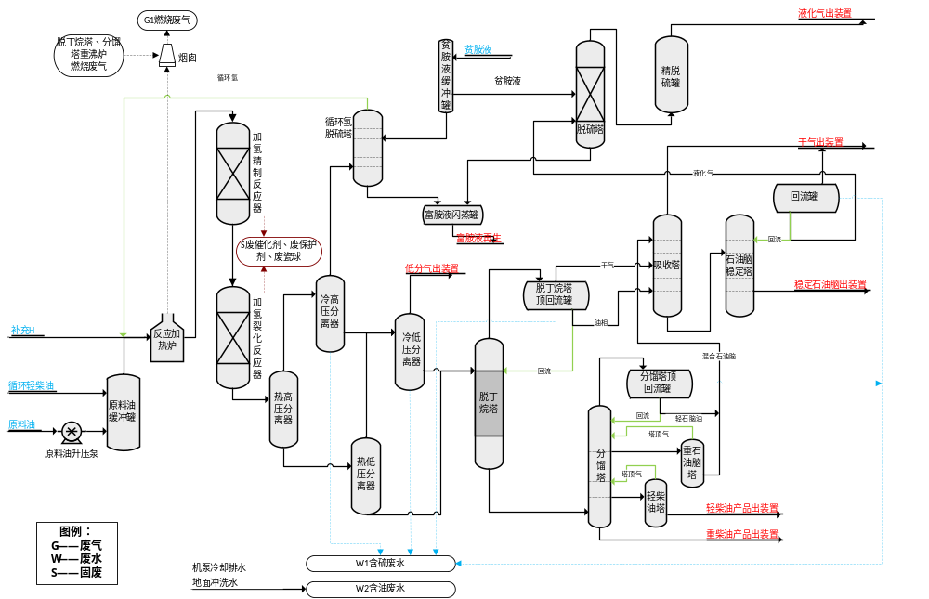3.3工程工艺流程及污染物产生

图3.3-1 本装置工艺流程及产污环节图
（1）反应部分
原料油自装置外来进入原料油缓冲罐，经原料油升压泵升压后，经自动反冲洗过滤器过滤后进入滤后原料油缓冲罐，与自分馏塔循环的轻柴油混合。混合后先经反应进料泵升压，再同氢气混合，之后经反应产物换热升温，进入反应进料加热炉加热至要求的反应温度，然后依次进入加氢精制反应器和加氢裂化反应器，在反应器内，原料油和氢气在催化剂的作用下，进行精制和裂化反应。
从加氢裂化反应器出来的反应产物先与混氢原料油换热，后进入反应产物与蒸汽发生器发生1.0MPag蒸汽，然后进入热高压分离器进行气液分离，热高分气先与冷低分油换热，再与混氢换热，后经空冷冷却后进入冷高压分离器，在冷高压分离器中进行气、油、水三相分离。为防止反应生成的铵盐在低温下结晶堵塞热高分气空冷器管束，在热高分气空冷器前注入除盐水以洗去铵盐。冷高压分离器顶的气体进入循环氢脱硫塔中用MDEA洗去硫化氢，再经循环氢压缩机入口分液罐分液后，进入循环氢压缩机升压，升压后的循环氢与新氢混合，返回反应系统，冷高压分离器油相送至冷低压分离器再次进行气、油、水分离。热高分油进入热低压分离器进一步闪蒸，热低分气经过空冷冷却后与冷高分油一起进入冷低压分离器，冷低分油与热高分气换热后，与热低分油合并进入脱丁烷塔。从冷高压分离器底部的含硫含铵污水减压后与冷低压分离器底部的含硫含铵污水合并送出装置，冷低分气送出装置。
（2）分馏部分
脱丁烷塔塔顶气经空冷器和水冷器冷却后进入脱丁烷塔顶回流罐，罐顶含有硫化氢的干气送至吸收塔，回流罐底油相部分用泵送回塔顶回流，余下部分送至吸收塔，水包底部酸性水送出装置。脱丁烷塔塔底油部分重沸回塔，部分送至产品分馏塔进一步分离出产品。
分馏塔塔顶轻石脑油经空冷器冷却后，进入塔顶回流罐，其中一部分用泵送回塔顶作为塔顶回流，另一部分经过水冷器冷却到40℃后与重石脑油混合。分馏塔第一侧线抽出重石脑油馏分进入重石脑油塔，塔顶气返回分馏塔，塔底重石脑油产品经泵升压后，先与稳定塔进料换热，后由空冷器和水冷器冷却至40℃，与轻石脑油混合做为吸收塔的吸收剂。分馏塔第二侧线抽轻柴油馏分进入轻柴油塔，塔顶气返回分馏塔，塔底轻柴油产品经泵升压后，先做吸收脱吸塔底的重沸器热源，再发生蒸汽，之后分成两路，一路经泵升压后循环至原料油缓冲罐，另一路经空冷器冷却，做为轻柴油产品送出装置。分馏塔塔底的重柴油产品由泵升压后，先做轻柴油塔底的重沸器热源，再做重石脑油塔底重沸器热源，之后做石脑油稳定塔底重沸器热源，然后与除盐水换热，最后经空冷器冷却，作为重柴油产品送出装置。
（3）吸收稳定和脱硫部分
吸收脱吸塔顶干气送至装置外脱硫，吸收脱吸塔底油经泵升压后，与重石脑油换热，之后进入石脑油稳定塔。稳定塔顶的液化气经空冷、水冷冷却后进入稳定塔顶回流罐，罐顶干气与吸收脱吸塔顶干气混合送出装置，罐底油经泵升压，部分送回塔顶回流，部分送至液化气脱硫塔，罐底含硫污水送出装置，稳定塔底的稳定石脑油产品先用除盐水回收低温热，然后经空冷、水冷冷却后送出装置作为汽油调和组分。
液化气在脱硫塔中经胺液脱硫，塔顶气再经精脱硫罐进一步脱硫后作为液化气产品送出装置，塔底富胺液送出装置再生。

3.4工程物料消耗和物料平衡
本装置主要原辅料消耗见表3.4-1。
表3.4-1 主要原辅料消耗表 单位：t/a
序号 | 物料名称 | 数量
1 | 原料油 | 1000000
2 | 氢 | 37500
3 | 脱盐水 | 52500
4 | 贫胺液 | 101500
5 | 催化剂 | 171.3t/一次投料
6 | 保护剂 | 7.95t/一次投料
7 | 废瓷球 | 52.5t/一次投料
本项目装置物料平衡情况详见表3.4-2。
表3.4-2 本装置物料平衡表 单位：t/a
序号 | 物料名称 | 数量 | 序号 | 产品名称 | 数量 | 去向
1 | 原料油 | 1000000 | 1 | 轻重混合石脑油 | 468800 | 汽油调节组分
2 | 氢  （折纯） | 37500 | 2 | 混合柴油 | 472000 | 柴油调节组分
3 | 脱盐水 | 52500 | 3 | 含硫污水 | 55600 | 酸水汽提装置
4 | 贫胺液 | 101500 | 4 | 低分气 | 9800 | 送至重油加氢脱硫
 |  |  | 5 | 塔顶气 | 6300 | 送至双脱(III)装置
 |  |  | 6 | 液化气 | 76500 | 送出装置
 |  |  | 7 | 富胺液 | 102500 | 送至溶剂再生装置
 | 合计 | 1191500 |  | 合计 | 1191500
本项目装置硫平衡见表3.4-3。
表3.4-3 装置硫平衡
入方 |  |  |  | 出方 |  |  |  | 去向
项目 | 进料量t/a | 硫含量% | 进入硫量t/a | 项目 | 出料量t/a | 硫含量% | 带走硫量t/a | 去向
原料柴油 | 1000000 | 0.2 | 2000 | 轻重混合石脑油 | 468800 | 0.0005 | 2.344 | 汽油调节组分
 |  |  |  | 混合柴油 | 472000 | 0.001 | 4.72 | 柴油调节组分
 |  |  |  | 含硫污水 | 55600 | 1.1 | 611.6 | 酸水汽提装置
 |  |  |  | 低分气 | 9800 | 0.2258 | 22.13 | 送至重油加氢脱硫
 |  |  |  | 塔顶气 | 6300 | 0.9894 | 62.33 | 送至双脱装置
 |  |  |  | 液化气 | 76500 | 0.005 | 382.5 | 送出装置
 |  |  |  | 富胺液 | 102500 | 0.892 | 914.376 | 送至溶剂再生装置
合计 |  |  | 2000 | 合计 |  |  | 2000
本装置水平衡见图3.4-1.
881t/h
机泵冷却、水地面冲洗水

去含油污水处理系列
0.81
0.81
循环水场
排水3.1
去含盐污水处理系列
9.78
1.68
新鲜水
11.52

生活污水
0.2
0.17
损耗0.03
RLG装置
除氧水及脱盐水21.3

损耗2.3
8.6
去酸水汽提
蒸汽凝结水10.4
回用2.37
10.51
外排2.41
外排3.1
回用5.5
3.1
初期雨水
0. 7

图3.4-1 项目水平衡图

3.5项目变更情况
项目建设过程中，装置区域未发生重大变更。

四、主要污染物及其治理措施

4.1废水

4.1.1废水污染源及污染因子
工程运行期的生产废水为装置排放的含硫污水、含油污水、含盐污水、生活污水和初期雨水等，主要污染因子COD、石油类、硫化物、挥发酚、氨氮等。装置废水源强及排放情况详见表4.1-1。
表4.1-1 RLG装置废水排放情况一览表
污染源名称 |  | 污染物名称 | 拟采取的方式 | 排放方式及去向
含油  污水 | 机泵冷却及地面冲洗水 | COD | 去含油污水处理系列处理 | 部分回用于循环水补充，其余外排进入长江
含油  污水 | 机泵冷却及地面冲洗水 | 石油类 | 去含油污水处理系列处理 | 部分回用于循环水补充，其余外排进入长江
含油  污水 | 初期雨水 | COD | 去含油污水处理系列处理 | 部分回用于循环水补充，其余外排进入长江
含油  污水 | 初期雨水 | 石油类 | 去含油污水处理系列处理 | 部分回用于循环水补充，其余外排进入长江
含油  污水 | 生活污水 | COD | 去含油污水处理系列处理 | 部分回用于循环水补充，其余外排进入长江
含油  污水 | 生活污水 | SS | 去含油污水处理系列处理 | 部分回用于循环水补充，其余外排进入长江
含油  污水 | 生活污水 | 氨氮 | 去含油污水处理系列处理 | 部分回用于循环水补充，其余外排进入长江
含硫污水 | 冷高分、冷低分、回流罐 | COD | 送酸性水汽提后部分净水回用，其余进含油污水处理系列处理 | 部分回用于循环水补充，其余外排进入长江
含硫污水 | 冷高分、冷低分、回流罐 | 石油类 | 送酸性水汽提后部分净水回用，其余进含油污水处理系列处理 | 部分回用于循环水补充，其余外排进入长江
含硫污水 | 冷高分、冷低分、回流罐 | 硫化物 | 送酸性水汽提后部分净水回用，其余进含油污水处理系列处理 | 部分回用于循环水补充，其余外排进入长江
含硫污水 | 冷高分、冷低分、回流罐 | 氨氮 | 送酸性水汽提后部分净水回用，其余进含油污水处理系列处理 | 部分回用于循环水补充，其余外排进入长江
含盐污水 | 循环水排污 | COD | 含盐污水系统 | 排放进入长江
含盐污水 | 循环水排污 | 石油类 | 含盐污水系统 | 排放进入长江
安庆分公司现有一座1200t/h的污水处理场（分含油和含盐两个系列，处理规模均为600t/h，并列运行），处理全厂炼油板块污水、化肥板块废水及腈纶废水。化工板块的丙烯腈含油污水进入新建污水处理场含油污水系列处理，腈纶污水进入新建污水处理场含盐污水系列处理。化肥板块含氨废水进入新建污水处理场含油污水系列处理，含氰废水进入新建污水处理场含盐污水系列处理。
经污水处理场处理后的含油污水部分回用，部分和含盐污水混合后进入厂外原有的水质净化场，经泵提升排入长江。

4.1.2废水治理措施
（1）含油污水处理设施
本工程含油污水主要来自生活污水、机泵冷却水排水和地面冲洗水含油污水。项目污水处理场的600m³/h含油污水处理系统处理全厂含油污水。含油污水处理工艺为油水分离+两级气浮+PACT（粉末活性炭活性污泥技术）+砂滤+WAR（活性炭湿式氧化再生），污水处理流程见图4.1-1。经处理后的含油污水部分回用，部分排至安庆分公司水质净化场，处理后用泵提升排入长江。
（2）含盐污水处理设施
本工程含盐污水主要为循环水系统产生的排污水等。项目的600m³/h污水处理系统处理全厂含盐污水。含盐污水处理工艺为油水分离+两级气浮+PACT（粉末活性炭活性污泥技术）+砂滤+WAR（活性炭湿式氧化再生），污水处理流程见图4.1-1。经处理后的含盐污水，排至安庆分公司水质净化场进一步处理后排入长江。
（3）含硫污水系统
装置产生的冷高分、冷低分、回流罐产生的含硫污水，进入项目150t/h含硫污水汽提装置，处理后大部分回用，剩余部分排入新建污水处理场含油污水处理系统进一步处理。
（4）雨水排水系统
厂区、装置区初期雨水（前15min雨水）收集后进入项目污水处理场处理，未被污染的雨水(后期雨水)排入雨水排水系统。本项目设置一座7500m³雨水监控池，未被污染的雨水经监测合格后通过泵提升排入长江，不合格雨水可以引入事故池，然后通过泵提升至新区污水处理场含油或含盐污水处理系统处理。

图4.1-1 含油系列污水处理工艺流程图
返洗水
NaAC
再生炭脱水液
污泥回流
P204-2AX～CX
剩余废炭泥
P204-2AX～CX
硝化液回流
P114-1AX～1DX
溶气气浮
PA103A/B
含油A池分配槽
B114-1X
含油A池
B114-2X
含油O池分配槽
B204-1X
含油O池
B204-2AX/2BX
含油澄清池
B204-3AX/3BX
含油砂滤池
B105
双介质过滤器
B106
回用水池
B101
浓缩池
T301-1X
NaAC
WAR
污水沉砂池
返洗水

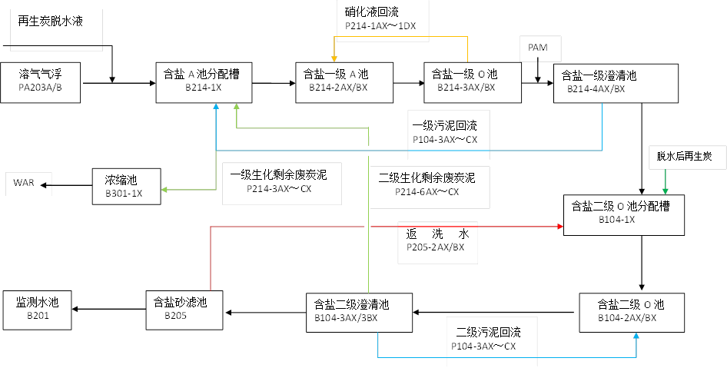
图4.1-2 含盐系列污水处理工艺流程图

4.2 废气

4.2.1有组织废气污染源及污染因子
本工程排放的废气主要是加热炉、重沸炉燃烧烟气，硫磺回收系统焚烧炉燃烧烟气。有组织排放废气状况见表4.2-1。
有组织废气治理措施主要有：
- 加热炉、重沸炉燃烧烟气采用低氮燃烧技术处理后，合并经60米高排气筒排放。
- 硫磺回收系统焚烧炉燃烧烟气依托现有处理系统，处理后经80米排气筒高空排放。
表4.2-1 本工程有组织废气排放
序号 | 污染源名称 | 主要污染因子 | 排气筒参数
序号 | 污染源名称 | 主要污染因子 | 内径 | 高度
序号 | 污染源名称 | 主要污染因子 | m | m
1 | 加热炉和重沸炉烟气 | 烟尘、氮氧化物、二氧化硫 | 2.05 | 60
2 | 硫磺回收（Ⅰ） | 烟尘、氮氧化物、二氧化硫 | 0.9 | 80

4.2.2无组织废气污染源及污染因子
项目的无组织排放源主要来自装置区无组织排放源和依托的储罐。
装置区无组织排放源主要来自装置阀门、管线、泵等在运行中因跑、冒、滴、漏逸散到大气中的废气。安庆石化分公司按照国家标准规范要求，定期开展泄漏检测与修复（LDAR）工作，减少设备动、静密封点的排放。
根据储存介质不同，采用不同型式储罐存储油品，液化气、干气等采用压力球罐，柴油采用拱顶罐，易挥发的汽油品采用浮顶罐+氮封，一般油品和废水储罐采用固定顶罐。有效的减少了无组织气挥发。

4.3固体废物
本项目固体废弃物主要为加氢反应器、裂化反应器定期排放的废催化剂、废保护剂、废瓷球以及新增定员产生的生活垃圾。
按照环保相关要求，中国石油化工股份有限公司安庆分公司每年会根据生产实际情况预测当年危险废物产生量，并与有资质相关单位签订危废处置协议。公司对进入危废暂存库的危险废物进行登记，当危险废物暂存达到一定数量后，则严格按照相关法律法规向环保部门申报，经上级部门批准后，交由有资质单位处置。
本项目装置区暂未产生危险废物。项目将来产生的危险废物厂内暂存依托现有危险废物暂存场所，定期委托专业公司处置。
项目依托现有危险废物暂存场所位于焦化装置西面，面积1500m²（50×30m），分为4个库区。该危废暂存场所已经安徽省环境保护厅皖环函[2016]1253号《安徽省环保厅关于中国石油化工股份有限公司安庆分公司含硫原油加工适应性改造及油品质量升级工程竣工环境保护验收意见的函》验收通过。

4.4噪声
本装置的噪声源主要有机泵、加热炉、空冷器、压缩机等，其声压级为85~100dB(A)，项目单位提供的本工程主要噪声源及噪声治理措施见表4.4-1。
表4.4-1 本工程主要噪声源及治理措施一览表
噪声源 | 距地高度（m） | 数量（台） | 源强dB(A) | 距厂界距离（m） | 室内/室外 | 减（防）噪措施
加热炉 | 1.5 | 3 | 85 | E：1050  S：1300  W：600  N：870 | 室外 | 低噪声火嘴
空冷器 | >6 | 28 | 90 | E：1050  S：1300  W：600  N：870 | 室外 | 低噪声风机、电机、消声器
压缩机 | 1.5 | 2 | 90 | E：1050  S：1300  W：600  N：870 | 室外 | 低噪声电机、减振垫
机泵 | 1.5 | 25 | 85 | E：1050  S：1300  W：600  N：870 | 室外 | 低噪声电机、隔音罩、减振垫
蒸汽放空 | >10 |  | 100 | E：1050  S：1300  W：600  N：870 | 室外 | 消声器

五、环评主要要求和批复意见

5.1环评主要要求
（1）废气
本项目加热炉、重沸炉的燃料气燃烧时产生烟气，工程采用的安庆分公司脱硫干气为燃料，含硫小于50ppm，属清洁燃料，燃烧烟气通过高度为60m烟囱排放，其SO₂、NOx、烟尘的排放浓度能符合《石油炼制工业污染物排放标准》（GB31570-2015）中表3要求。
生产装置中低分气、塔顶气、富胺液、含硫酸性废水经各自方式的脱硫处置，脱出的硫均排放至硫磺回收系统处理，该系统硫磺回收率为99.9%。硫磺回收装置经液硫脱气处理后尾气中SO₂排放浓度可满足《石油炼制工业污染物排放标准》（GB31570-2015）中表3的要求。
（2）废水
生活污水、机泵冷却水排水和地面冲洗水含油污水，进入污水处理场含油处理系统处理后部分回用，部分外排；装置产生的冷高分、冷低分、回流罐产生的含硫污水，进入酸水汽提装置处理后部分净水回用，其余进入污水场含油系列处理；循环水系统产生的排污水，排入现有含盐污水系列，处理合格后排放进入长江。
⑶固废
本装置固体废物按《国家危险废物名录》进行分类，固体废弃物中废催化剂、废保护剂为危险废物，废催化剂、废保护剂拟委托赣州卓越再生资源综合利用有限公司进行处置，废瓷球为一般固废，拟委托安徽浩悦环境科技有限责任公司处置。
新增定员产生的生活垃圾由环卫部门处理。
废渣的处理实行全过程管理，建立相应的管理体系和管理制度，根据《中华人民共和国固体废物污染环境防治法》进行分别管理，明确各类废物的处置制度，保证危险废物的安全监控，防止污染事故的发生。
（4）噪声
本项目的噪声源主要来自大功率机泵、加热炉、空冷器、压缩机及蒸汽放空等，对各类噪声源采取了低噪声设备、隔声、减振、消声的噪声防治措施。

5.2环评批复（环建函[2015]122号文）
你公司新建100万吨/年催化柴油加氢转化（RLG）项目位于老厂区西北部炼油一号路北侧，黄土坑西路南侧，茅青路东侧，十三号路四侧区域（报废聚丙烯裝置位置），总占地面积28800平方米。本项目新建100万吨/年催化柴油加氢转化（RLG）装置，配套建设60000Nm3/hPSA以及储运、公用工程的改造等。催化柴油加氢转化装置主要包括反应部分、分馏部分、吸收稳定部分、脱硫部分、公用工程五部分。项目加工1#催化柴油、DCC柴油、3#催化柴油，主要生产高辛烷值汽油组分，低硫清洁柴油调合组份，副产液化气和干气，项目建成后，全厂汽煤柴油总量达566.22万吨/年，增产汽油42.17万吨/年，高标号汽油比例26.66%，柴汽比从1.32降低至0.96，车用柴油比例为72.49%。在全面落实各项污染防治措施的前提下，我局原则同意你公司按照《报告书》中所列项目的性质、规模、地点、环境保护措施建设该项目。
为实施本次建设，现有报废聚丙烯装置及相关设施需要拆除。现有报废聚丙烯装置及相关设施的拆除需按规定我局进行报告。
落实项目施工及运营过程环境保护和风险防范措施。
（一）充分依托厂区现有的环境保护设施。本项目产生的各类废水经管道收集后进入现有污水处理场含油污水处理系列进行集中处理；本项目硫磺回收系统焚烧炉燃烧烟气依托现有废气处理系统通过80米排气筒高空排放；储罐检修时产生的放空废气，收集后经现有的火炬系统处理后高空排放；项目产生的危险废物依托厂内现有暂存场所进行暂存，危险废物暂存场所必须满足《危险废物贮存污染控制标准》（GB18597-2001）的要求，危险废物转运应按照《危险废物转移联单管理办法》，办理转移报批手续，运输危险废物须遵守国家有关危险废物运输管理规定，各类危险废物最终须委托有资质的单位进行处置。
（二）严格落实《报告书》要求新增的污染防治措施。本项目加热炉、重沸炉以脱硫干气为燃料，燃烧后的烟气采用“低氮燃烧”技术处理后由60米高排气筒排放；各储罐必须进行氮封处理，最大程度降低有机废气无组织散逸量；增设相应管道，将储罐检修时产生的放空废气引入火炬系统；新增机泵等设备应按要要求落实减震隔声等降噪处理。
（三）环境风险防范和应急措施依托你公司现有风险防范和应急系统。并结合本项目特点强化环境风险防范管理，进一步完善风险应急预案，配置齐全的应急物资、设备和器材，加强演练，严格执行应急报告制度，保障区域社会稳定，杜绝环境风险事故的发生。
（四）你公司应确保现有废气、废水处理设施正常高效稳定运行，同时应定期进行清洁生产审核，不断采用先进的生产工艺和设备，提升污染防治水平，减少污染物排放。确保各类废气、废水污染物达标排放。本项目实施后污染物排放执行《石油炼制工业污染物排放标准》（GB31570-2015）中的相关规定；自2017年7月1日起，全厂污染物排放执行该标准。
四、进一步构建畅通的公众参与平台，及时发布相关环境信息，满足公众合理的环境诉求。
五、项目建设必须严格执行配套的环境保护设施与主体工程司时设计、同时施工、同时投产使用的环境保护“三同时”制度。项目竣工后须向我局申请竣工环境保护验收，验收合格后方可正式投入使用。六、项目的环境影响评价文件经批准后，如工程的性质、规模、地点或者防治污染的措施发生重大变动的，建设单位应当重新报批本项目的环境影响评价文件。
七、我局负责本项目日常环境监管工作。
八、你公司应在收到本审查意见后5个工作日内，将批准后的《报告书》报送市环境监察支队，并按规定接收各级环境保护行政主管部门的日常监督检查。

六、验收监测评价标准与总量控制指标

6.1 验收执行排放标准
依据南京科泓环保技术有限责任公司《中国石油化工股份有限公司安庆分公司新建100万吨/年催化柴油加氢转化（RLG）项目环境影响报告书》和安庆市环境保护局环建函[2015]122号文“关于中国石油化工股份有限公司安庆分公司新建100万吨/年催化柴油加氢转化（RLG）项目环境影响报告书审查意见的函”中有关规定，确定本项目竣工环境保护验收执行标准如下：

6.1.1废气污染物排放执行标准
本项目为扩建装置，废气排放执行《石油炼制工业污染物排放标准》（GB31570-2015），装置加热炉、重沸炉烟气执行表3中工艺加热炉标准；项目生产装置产生的低分气、塔顶气、富胺液、含硫酸性污水经各自方式的脱硫处置，脱出的硫均排放至硫磺回收系统处理，硫磺回收焚烧炉尾气排放执行表3中酸性气回收装置标准；无组织废气排放执行《石油炼制工业污染物排放标准》（GB31570-2015）表5企业边界大气污染物浓度限值。详见表6.1-1
表6.1-1 废气污染物排放标准
废气污染源名称 | 污染物 | 最高允许排放浓度（mg/m³） | 无组织排放监控浓度限值（mg/m³） | 标准来源
加热炉、重沸炉 | SO₂ | 100 | / | 《石油炼制工业污染物排放标准》（GB31570-2015）表3
加热炉、重沸炉 | 氮氧化物 | 150 | / | 《石油炼制工业污染物排放标准》（GB31570-2015）表3
加热炉、重沸炉 | 烟尘 | 20 | / | 《石油炼制工业污染物排放标准》（GB31570-2015）表3
硫磺回收焚烧炉 | SO₂ | 400 | / | 《石油炼制工业污染物排放标准》（GB31570-2015）表3
无组织排放源 | 非甲烷总烃 | / | 4.0 | 《石油炼制工业污染物排放标准》（GB31570-2015）表5
无组织排放源 | 颗粒物 | / | 1.0 | 《石油炼制工业污染物排放标准》（GB31570-2015）表5
无组织排放源 | 苯并芘 | / | 0.000008 | 《石油炼制工业污染物排放标准》（GB31570-2015）表5
无组织排放源 | 苯 | / | 0.4 | 《石油炼制工业污染物排放标准》（GB31570-2015）表5
无组织排放源 | 甲苯 | / | 0.8 | 《石油炼制工业污染物排放标准》（GB31570-2015）表5
无组织排放源 | 二甲苯 | / | 0.8 | 《石油炼制工业污染物排放标准》（GB31570-2015）表5

6.1.2废水污染物排放执行标准
本装置废水主要为含硫、含油污水、循环水场排污水，含硫污水送至污水汽提装置处理，处理后的净化水部分回用，多余部分送污水处理场含油系列处理；含油污水送污水处理场含油系列，经处理后的污水部分回用，部分外排；循环水场排污水进含盐污水系列处理后排放。污水排放执行《石油炼制工业污染物排放标准》（GB31570-2015）中表1标准、《石油化学工业污染物排放标准》（GB31571-2015）中表1标准和《合成氨工业水污染物排放标准》（GB13458-2013）中较严格的标准限值。具体详见表6.1-2。
表6.1-2 废水排放标准
序号 | 污染物名称 | 《石油炼制工业污染物排放标准》（GB31570-2015）表1 | 《石油化学工业污染物排放标准》（GB31571-2015）表1 | 《合成氨工业水污染物排放标准》（GB13458-2013）表 | 较严格标准限值（mg/L） | 污染物排放监控位置
1 | pH | 6~9 | 6~9 | 6~9 | 6~9 | 企业废水总排放口
2 | 悬浮物 | 70 | 70 | 50 | 50 | 企业废水总排放口
3 | COD | 60 | 60 | 80 | 60 | 企业废水总排放口
4 | BOD5 | 20 | 20 |  | 20 | 企业废水总排放口
5 | 氨氮 | 8.0 | 8.0 | 25 | 8.0 | 企业废水总排放口
6 | 总氮 | 40 | 40 | 35 | 35 | 企业废水总排放口
7 | 总磷 | 1.0 | 1.0 | 0.5 | 0.5 | 企业废水总排放口
8 | TOC | 20 | 20 | —— | 20 | 企业废水总排放口
9 | 石油类 | 5.0 | 5.0 | 3 | 3 | 企业废水总排放口
10 | 硫化物 | 1.0 | 1.0 | 0.5 | 0.5 | 企业废水总排放口
11 | 挥发酚 | 0.5 | 0.5 | 0.1 | 0.1 | 企业废水总排放口
12 | 总矾 | 1.0 | 1.0 | —— | 1 | 企业废水总排放口
13 | 总铜 | —— | 0.5 | —— | 0.5 | 企业废水总排放口
14 | 总锌 | —— | 2.0 | —— | 2 | 企业废水总排放口
15 | 苯 | 0.1 | —— | —— | 0.1 | 企业废水总排放口
16 | 甲苯 | 0.1 | —— | —— | 0.1 | 企业废水总排放口
17 | 邻二甲苯 | 0.4 | —— | —— | 0.4 | 企业废水总排放口
18 | 间二甲苯 | 0.4 | —— | —— | 0.4 | 企业废水总排放口
19 | 对二甲苯 | 0.4 | —— | —— | 0.4 | 企业废水总排放口
20 | 乙苯 | 0.4 | —— | —— | 0.4 | 企业废水总排放口
21 | 总氰化物 | 0.5 | 0.5 | 0.2 | 0.2 | 企业废水总排放口
22 | 苯乙烯 | —— | 0.2 | —— | 0.2 | 企业废水总排放口
23 | 苯并芘 | 0.00003 | 0.00003 | —— | 0.00003 | 车间或生产设施废水排放口
24 | 总铅 | 1.0 | 1.0 | —— | 1 | 车间或生产设施废水排放口
25 | 总砷 | 0.5 | 0.5 | —— | 0.5 | 车间或生产设施废水排放口
26 | 总镍 | 1.0 | 1.0 | —— | 1 | 车间或生产设施废水排放口
27 | 总汞 | 0.05 | 0.05 | —— | 0.05 | 车间或生产设施废水排放口
28 | 烷基汞 | 不得检出 | 不得检出 | —— | 不得检出 | 车间或生产设施废水排放口
29 | 总镉 | —— | 0.1 | —— | 0.1 | 车间或生产设施废水排放口
30 | 总铬 | —— | 1.5 | —— | 1.5 | 车间或生产设施废水排放口
31 | 六价铬 | —— | 0.5 | —— | 0.5 | 车间或生产设施废水排放口

6.1.3噪声监测执行标准
本次验收监测厂界噪声监测结果执行《工业企业厂界环境噪声排放标准》（GB12348-2008）3类标准。噪声执行标准限值见表6.1-3。
表6.1-3 噪声执行标准一览表
区域类型 | 执行标准 | 昼间dB(A) | 夜间dB(A)
厂界 | GB12348－2008中3类标准 | 65 | 55

6.2环境质量监测评价标准
- 空气环境监测评价标准：
根据项目环评及执行标准确认函，SO₂、NO₂和PM₁₀执行《环境空气质量标准》(GB3095-2012)二级标准；苯、二甲苯和NH₃执行《工业企业设计卫生标准》(TJ36-79)中居住区大气中最高容许浓度限值，甲苯参照执行《室内空气质量标准》（GB/T18883-2002）；非甲烷总烃参照《大气污染物综合排放标准详解》，详见表6.2-1。
表6.2-1 环境空气质量标准
序号 | 污染物名称 | 取值时间 | 二级标准（mg/m³） | 标准来源
1 | 二氧化硫  SO₂ | 日平均 | 0.15 | 《环境空气质量标准》（GB3095-2012）二级标准
1 | 二氧化硫  SO₂ | 1小时平均 | 0.50 | 《环境空气质量标准》（GB3095-2012）二级标准
2 | 二氧化氮  NO₂ | 日平均 | 0.08 | 《环境空气质量标准》（GB3095-2012）二级标准
2 | 二氧化氮  NO₂ | 1小时平均 | 0.20 | 《环境空气质量标准》（GB3095-2012）二级标准
3 | 可吸入颗粒物  PM₁₀ | 日平均 | 0.15 | 《环境空气质量标准》（GB3095-2012）二级标准
4 | 氨气 NH₃ | 一次浓度 | 0.20 | 《工业企业设计卫生标准》（TJ36-79）表1中居住区大气中有害物质的最高允许浓度
5 | 硫化氢 H₂S | 一次浓度 | 0.01 | 《工业企业设计卫生标准》（TJ36-79）表1中居住区大气中有害物质的最高允许浓度
6 | 苯 | 一次浓度 | 2.40 | 《工业企业设计卫生标准》（TJ36-79）表1中居住区大气中有害物质的最高允许浓度
7 | 二甲苯 | 一次浓度 | 0.30 | 《工业企业设计卫生标准》（TJ36-79）表1中居住区大气中有害物质的最高允许浓度
8 | 甲苯 | 1小时均值 | 0.20 | 参考《室内空气质量标准》（GB/T18883-2002）
9 | 非甲烷总烃  NMCH | 一次浓度 | 2.0 | 参考《大气污染物综合排放标准详解》

- 地表水环境质量监测评价标准：根据项目环评及执行标准确认函，长江干流段面水质监测结果执行《地表水环境质量标准》(GB3838-2002)中Ⅲ类标准和特定项目标准，详见表6.2-2。
表6.2-2 地表水环境质量相关标准 单位：mg/L，pH除外
序号 | 项目 | Ⅲ类标准值 | 标准来源
1 | pH | 6～9 | 《地表水环境质量标准》（GB3838-2002）
2 | COD_{Cr} | ≤20 | 《地表水环境质量标准》（GB3838-2002）
3 | BOD5 | ≤4 | 《地表水环境质量标准》（GB3838-2002）
4 | 氨氮 | ≤1.0 | 《地表水环境质量标准》（GB3838-2002）
5 | 溶解氧 | ≥5 | 《地表水环境质量标准》（GB3838-2002）
6 | TP | ≤0.2 | 《地表水环境质量标准》（GB3838-2002）
7 | 挥发酚 | ≤0.005 | 《地表水环境质量标准》（GB3838-2002）
8 | 硫化物 | ≤0.2 | 《地表水环境质量标准》（GB3838-2002）
9 | 石油类 | ≤0.05 | 《地表水环境质量标准》（GB3838-2002）
10 | 氰化物 | 0.2 | 《地表水环境质量标准》（GB3838-2002）

（3）地下水监测评价标准：本次监测地下水水质监测结果执行《地下水质量指标》(GB/T14848-93)中Ⅲ类标准，石油类参照执行《生活饮用水卫生标准》(GB5749-2006)。具体标准限值见表6.2-3。
表6.2-3 地下水质量标准 单位：mg/L，pH除外
序号 | 项 目 | 标准值 | 标 准 来 源
1 | pH | 6.5～8.5 | 《地下水质量标准》（GB/T14848-93）Ⅲ类标准（pH无量纲，其余为mg/L）
2 | 高锰酸盐指数 | ≤3.0 | 《地下水质量标准》（GB/T14848-93）Ⅲ类标准（pH无量纲，其余为mg/L）
3 | 挥发酚 | ≤0.002 | 《地下水质量标准》（GB/T14848-93）Ⅲ类标准（pH无量纲，其余为mg/L）
4 | 镍 | 0.05 | 《地下水质量标准》（GB/T14848-93）Ⅲ类标准（pH无量纲，其余为mg/L）
6 | 总硬度 | ≤450 | 《地下水质量标准》（GB/T14848-93）Ⅲ类标准（pH无量纲，其余为mg/L）
7 | 氨氮 | ≤0.2 | 《地下水质量标准》（GB/T14848-93）Ⅲ类标准（pH无量纲，其余为mg/L）
8 | 氰化物 | ≤0.05 | 《地下水质量标准》（GB/T14848-93）Ⅲ类标准（pH无量纲，其余为mg/L）

6.3 污染物排放总量
根据安徽省环境保护厅 环总量函[2009]253号《关于中石化安庆分公司含硫原油加工适应性改造及油品质量升级工程建设项目总量的确认函》，本工程实施后安庆分公司全厂主要污染物总量控制指标为：SO₂ 8480t/a，COD 770t/a。
根据环评：本项目依托新区污水处理系统，增加排放量COD 2.668t/a、NH3-N0.134t/a。
本装置燃料气燃烧过程中产生SO2和NOx，SO2排放增加量为2.52t/a，NOx排放增加量为30.975t/a。

七、验收监测方法与质量保证、质量控制

7.1质量保证和质量控制

7.1.1废气及环境空气
废气监测的质量保证按照国家环保部发布的《环境监测技术规范》和《固定污染源监测质量保证与质量控制技术规范（试行）》（HJ/T373-2007）中的要求进行全过程质量控制。烟尘采样器在采样前对流量计均进行校准，烟气采集方法和采气量严格按照《固定污染源排气中颗粒物测定与气态污染物采样方法》（GB/T16157-1996）执行。监测仪器经计量部门检验并在有效期内使用，监测人员持证上岗，监测数据经三级审核。

7.1.2废水及水环境
为保证监测分析结果的准确可靠，监测所用分析方法优先选用国标分析方法；在监测期间，样品采集、运输、保存严格按照国家标准和《环境水质监测质量保证手册》的技术要求进行，每批样品分析的同时做空白实验，质控样品或平行双样、密码样等，质控样品量达到了每批分析样品量的10%以上；所用监测仪器均经过计量部门检定，且在有效使用期内；监测人员持证上岗；监测数据均经三级审核。

7.1.3噪声
厂界噪声监测依据《工业企业厂界环境噪声排放标准》（GB12348-2008）中相应要求进行。声级计测量前后均进行校准且校准合格。
2018年1月22-23日现场质控措施见表7.1-1，烟气质控措施见表7.1-2和7.1-3，噪声监测质控结果统计表见表7.1-4，流量质控结果统计表见表7.1-5。
表7.1-1 现场监测质控措施一览表
项目名称 | 中国石油化工股份有限公司安庆分公司新建100万吨/年催化柴油加氢转化(RLG)项目
监测日期 | 2018.1.22-24
监测  仪器 | 仪器名称 | 仪器型号 |  | 仪器编号 | 仪器检定  有效期（到期） | 检查情况
监测  仪器 | 便携式烟尘自动测试仪 | 3012H-D |  | AC-094-1 | 2019.01.01 | 用流量计、标气进行校准
监测  仪器 | 崂应空气/智能TSP综合采样器 | 2050 |  | AC-079-1~AC-079-4 | 2018.11.26 | 用流量计进行校准
监测  仪器 | 智能中流量空气总悬浮颗粒物采样器 | TH-150 |  | AC-012-6 | 2018.07.17 | 用流量计进行校准
监测  仪器 | 智能中流量空气总悬浮颗粒物采样器 | TH-150 |  | AC-012-7 | 2018.11.26 | 用流量计进行校准
监测  仪器 | 智能中流量空气总悬浮颗粒物采样器 | TH-150 |  | AC-012-8 | 2018.11.26 | 用流量计进行校准
监测  仪器 | 大气采样仪 | QC-2B |  | AC-025-1~AC-025-2 | 2018.11.26 | 用流量计进行校准
监测  仪器 | HS6288B噪声频谱分析仪 | HS6288B |  | AC-015-1~AC-015-2 | 2018.04.17 | 用声级校准器进行校准
监测  仪器 | 数字大气压力表 | BY-2003P |  | AC-074-1 | 2018.12.11 | -
监测  仪器 | 风速仪 | PM6252A |  | AC-027-2 | 2018.11.26 | -
标定信息 | 标定类型 |  | 仪器 |  | 仪器编号 | 仪器检定  有效期（到期）
标定信息 | 声级校准器 |  | HS6020A |  | AC-022-1 | 2018.11.28
标定信息 | 流量校准仪 |  | TH-J3 |  | AC-042-1 | 2018.12.12
标定信息 | 微电脑中流量校准器 |  | THM-150 |  | AC-043-1 | 2018.07.13
标定信息 | 智能电子皂膜流量计 |  | THM-ZM8 |  | AC-044-1 | 2018.12.12
标定信息 | 标气类型 |  | 标气浓度 |  | 证书编号 | 有效期
标定信息 | SO2 |  | 200mg/m3 |  | GBW(E)062009 | 2018.07.15
标定信息 | NO |  | 200mg/m3 |  | GBW(E)062013 | 2018.07.13
标定信息 | NO2 |  | 200mg/m3 |  | GBW(E)061843 | 2018.07.15
表7.1-2 烟气监测质控结果统计表
项目 | 标准气体 |  |  |  | 测定前 |  |  |  |  | 测定后
项目 | 名称 |  |  | 浓度 | 测定值Ai | 测定值Bi |  | 系统偏差 |  | 测定值Ai | 测定值Bi |  |  | 系统偏差
系统偏差 | 零气状态 | SO₂ |  | 200 | 0 | 0 |  | - |  | -1 | 2 |  |  | 0.7
 |  |  |  |  | 0 | 0 |  |  |  | 0 | 0
 |  |  |  |  | 0 | 0 |  |  |  | -1 | 0
系统偏差 | 零气状态 | NO |  | 200 | 0 | 0 |  | - |  | 1 | 4 |  |  | 1.2
 |  |  |  |  | 0 | 0 |  |  |  | 2 | 3
 |  |  |  |  | 0 | 0 |  |  |  | 1 | 4
系统偏差 | 零气状态 | NO₂ |  | 200 | 0 | 0 |  | - |  | 2 | 0 |  |  | -0.2
 |  |  |  |  | 0 | 0 |  |  |  | 2 | 2
 |  |  |  |  | 0 | 0 |  |  |  | 1 | 2
系统偏差 | 标气状态 | SO₂ |  | 200 | 193 | 201 |  | 1.2 |  | 192 | 203 |  |  | 3.7
 |  |  |  |  | 196 | 197 |  |  |  | 193 | 198
 |  |  |  |  | 197 | 195 |  |  |  | 195 | 201
系统偏差 | 标气状态 | NO |  | 200 | 203 | 203 |  | -0.3 |  | 208 | 213 |  |  | 2.0
 |  |  |  |  | 205 | 206 |  |  |  | 207 | 212
 |  |  |  |  | 202 | 199 |  |  |  | 204 | 206
系统偏差 | 标气状态 | NO₂ |  | 200 | 203 | 201 |  | -0.7 |  | 199 | 216 |  |  | 2.2
 |  |  |  |  | 200 | 200 |  |  |  | 204 | 200
 |  |  |  |  | 206 | 204 |  |  |  | 204 | 204
零点漂移和量程漂移 | 标准气体 |  |  |  | 零点漂移 |  |  |  |  | 量程漂移
零点漂移和量程漂移 | 名称 |  | 浓度 |  | 零气测定值 |  |  |  | 零点漂移 | 标准气体测定值 |  |  |  |  | 量程漂移
零点漂移和量程漂移 |  |  |  |  | 测定前 | 测定后 |  |  | 零点漂移 | 测定前 |  | 测定后 |  |  | 量程漂移
零点漂移和量程漂移 | SO₂ |  | 200 |  | 0 | -1 |  |  | -0.5 | 193 |  | 192 |  |  | -0.5
零点漂移和量程漂移 |  |  |  |  | 0 | 0 |  |  | 0.0 | 196 |  | 193 |  |  | -1.5
零点漂移和量程漂移 |  |  |  |  | 0 | -1 |  |  | -0.5 | 197 |  | 195 |  |  | -1.0
零点漂移和量程漂移 | NO |  | 200 |  | 0 | 1 |  |  | 0.5 | 203 |  | 208 |  |  | 2.5
零点漂移和量程漂移 |  |  |  |  | 0 | 2 |  |  | 1.0 | 205 |  | 207 |  |  | 1.0
零点漂移和量程漂移 |  |  |  |  | 0 | 1 |  |  | 0.5 | 202 |  | 204 |  |  | 1.0
零点漂移和量程漂移 | NO₂ |  | 200 |  | 0 | 2 |  |  | 1.0 | 203 |  | 199 |  |  | -2.0
零点漂移和量程漂移 |  |  |  |  | 0 | 2 |  |  | 1.0 | 200 |  | 204 |  |  | 2.0
零点漂移和量程漂移 |  |  |  |  | 0 | 1 |  |  | 0.5 | 206 |  | 204 |  |  | -1.0
示值误差 | 标准气体 |  |  |  | 测定前 |  |  |  |  | 测定后
示值误差 | 名称 |  | 浓度 |  | 测定值 |  | 示值误差 |  |  | 测定值 |  |  | 示值误差
示值误差 | SO₂ |  | 200 |  | 195 |  | -2.3 |  |  | 193 |  |  | -3.3
示值误差 | NO |  | 200 |  | 203 |  | 1.7 |  |  | 206 |  |  | 3.2
示值误差 | NO₂ |  | 200 |  | 203 |  | 1.5 |  |  | 202 |  |  | 1.2
备注：1：测定值Ai是指标准气体直接导入分析仪的测定结果，测定值Bi是指标准气体经采样管导入分析仪的测定结果；2：浓度单位单位为mg/m³，系统偏差、示值误差、零点漂移和量程漂移单位为%；3：系统偏差、示值误差标准范围为±5%，零点漂移和量程漂移标准范围为±3%，结果均符合要求。
表7.1-3 烟气采样器流量质控结果统计表
校准项目 | 仪器名称 | 仪器型号及编号 | 标准值（L/min） | 实测流量平均值（L/min） | 相对偏差（%） | 允许偏差（%） | 是否  符合要求
流量 | 便携式烟尘自动测试仪 | 3012H-D/  AC-094-1 | 20 | 19.2 | -4.2 | ±5 | 是
流量 | 便携式烟尘自动测试仪 | 3012H-D/  AC-094-1 | 30 | 28.5 | -4.9 | ±5 | 是
流量 | 便携式烟尘自动测试仪 | 3012H-D/  AC-094-1 | 40 | 28.6 | -3.4 | ±5 | 是
表7.1-4 噪声监测质控结果统计表
项目 | 监测时间 | 测量前  校准值 | 测量后  校准值 | 示值  偏差 | 标准值 | 是否  符合要求
噪声 | 2018.01.22 | 93.8dB | 93.9dB | 0.1dB | ±0.5dB | 是
噪声 | 2018.01.23 | 93.8dB | 93.9dB | 0.1dB | ±0.5dB | 是
表7.1-5 大气采样仪器流量质控结果统计表
项目 | 仪器编号 | 标准值（L/min） |  | 实测流量平均值（L/min） | 相对偏差（%） | 允许偏差（%） | 是否  符合要求
流量 | AC-079-1 | 进气C路 | 0.3 | 0.302 | +0.6 | ±5 | 是
流量 | AC-079-1 | 进气D路 | 0.5 | 0.496 | -0.8 | ±5 | 是
流量 | AC-079-1 | TSP管路 | 100 | 98 | -2.0 | ±5 | 是
流量 | AC-079-2 | 进气C路 | 0.3 | 0.295 | -1.6 | ±5 | 是
流量 | AC-079-2 | 进气D路 | 0.5 | 0.492 | -1.6 | ±5 | 是
流量 | AC-079-2 | TSP管路 | 100 | 99 | -1.0 | ±5 | 是
流量 | AC-079-3 | 进气C路 | 0.3 | 0.295 | -1.6 | ±5 | 是
流量 | AC-079-3 | 进气D路 | 0.5 | 0.496 | -0.8 | ±5 | 是
流量 | AC-079-3 | TSP管路 | 100 | 99 | -1.0 | ±5 | 是
流量 | AC-079-4 | 进气C路 | 0.3 | 0.294 | -2.0 | ±5 | 是
流量 | AC-079-4 | 进气D路 | 0.5 | 0.497 | -0.6 | ±5 | 是
流量 | AC-079-4 | TSP管路 | 100 | 98 | -2.0 | ±5 | 是
流量 | AC-012-6 | 进气C路 | 0.3 | 0.296 | -1.3 | ±5 | 是
流量 | AC-012-6 | 进气D路 | 0.5 | 0.497 | -0.6 | ±5 | 是
流量 | AC-012-6 | TSP管路 | 100 | 97 | -3.0 | ±5 | 是
流量 | AC-012-7 | 进气C路 | 0.3 | 0.298 | -0.7 | ±5 | 是
流量 | AC-012-7 | 进气D路 | 0.5 | 0.498 | -0.4 | ±5 | 是
流量 | AC-012-7 | TSP管路 | 100 | 99 | -1.0 | ±5 | 是
流量 | AC-012-8 | 进气C路 | 0.3 | 0.295 | -1.6 | ±5 | 是
流量 | AC-012-8 | 进气D路 | 0.5 | 0.495 | -1.3 | ±5 | 是
流量 | AC-012-8 | TSP管路 | 100 | 101 | +1.0 | ±5 | 是
流量 | AC-025-1 | 进气C路 | 0.3 | 0.297 | -1.0 | ±5 | 是
流量 | AC-025-1 | 进气D路 | 0.5 | 0.498 | -0.4 | ±5 | 是
流量 | AC-025-2 | 进气C路 | 0.3 | 0.298 | -0.6 | ±5 | 是
流量 | AC-025-2 | 进气D路 | 0.5 | 0.500 | 0.0 | ±5 | 是

7.2 监测分析方法
本次验收监测分析方法见表7.2-1。
表7.2-1 检测项目、检测方法、检出限及使用仪器
检测项目 |  | 检测方法 | 检出限 | 仪器设备名称  和型号
有组织  废气 | 烟气流速和流量 | 固定源废气监测技术规范 HJ/T397-2007 | --- | 自动烟尘测试仪
有组织  废气 | 颗粒物 | 固定源废气监测技术规范 HJ/T397-2007 | --- | 自动烟尘测试仪
有组织  废气 | 二氧化硫 | 固定污染源废气 二氧化硫的测定 定电位电解法HJ 57-2017 | 3mg/m³ | 自动烟尘测试仪
有组织  废气 | 氮氧化物 | 固定污染源废气 氮氧化物的测定 定电位电解法HJ693-2014 | 3mg/m³ | 自动烟尘测试仪
有组织  废气 | 硫化氢 | 亚甲基蓝分光光度法 《空气和废气监测分析方法》（第四版）国家环保总局（2003）第五篇第四章（10.3） | 0.002 mg/m³ | 紫外可见分光光度计(TU-1810PC）
无组织  废气 | 非甲烷总烃 | 固定污染源排气中非甲烷总烃的测定 气相色谱法 HJ/T38-1999 | 0.04mg/m³ | 气相色谱仪(GC-1690专用)
无组织  废气 | 总悬浮  颗粒物 | 环境空气 总悬浮颗粒物的测定 重量法GB/T15432-1995 | 0.001mg/m³ | 万分之一天平（ALC-210.4）
无组织  废气 | 苯 | 环境空气 苯系物的测定 活性炭吸附/二硫化碳解吸-气相色谱法HJ584-2010 | 0.0015mg/m³ | 气相色谱仪(GC-1690KJ)
无组织  废气 | 甲苯 | 环境空气 苯系物的测定 活性炭吸附/二硫化碳解吸-气相色谱法HJ584-2010 | 0.0015mg/m³ | 气相色谱仪(GC-1690KJ)
无组织  废气 | 二甲苯 | 环境空气 苯系物的测定 活性炭吸附/二硫化碳解吸-气相色谱法HJ584-2010 | 0.0015mg/m³ | 气相色谱仪(GC-1690KJ)
无组织  废气 | *苯并（a）芘 | 环境空气 苯并（a）芘的测定 高效液相色谱法 GB/T15439-1995 | 1.8×10⁻⁴µg/Nm³ | 高效液相色谱仪
废水 | pH值 | 水质 pH值的测定 玻璃电极法  GB 6920-1986 | --- | 酸度计（pHS-3C）
废水 | 悬浮物 | 水质 悬浮物的测定 重量法  GB 11901-1989 | 4mg/L | 万分之一天平（ALC-210.4）
废水 | 化学需氧量 | 水质 化学需氧量的测定 重铬酸盐法HJ 828-2017 | 4mg/L | 滴定管
废水 | 生化需氧量 | 水质 五日生化需氧量（BOD5）的测定 稀释与接种法HJ505-2009 | 0.5mg/L | 生化培养箱  (SPX-250B-Z)
废水 | 氨氮 | 水质 氨氮的测定 纳氏试剂分光光度法 HJ535-2009 | 0.025mg/L | 紫外可见分光光度计(TU-1810PC）
废水 | 总氮 | 水质 总氮的测定 碱性过硫酸钾消解紫外分光光度法HJ636-2012 | 0.05mg/L | 紫外可见分光光度计(TU-1810PC）
废水 | 总磷 | 水质 总磷的测定 钼酸铵分光光度法GB 11893-1989 | 0.01mg/L | 紫外可见分光光度计(TU-1810PC）
废水 | *总有机碳 | 水质 总有机碳的测定 燃烧氧化-非分散红外吸收法 HJ501-2009 | 0.1mg/L | 总有机碳分析仪
废水 | 石油类 | 水质 石油类和动植物油类的测定  红外分光光度法HJ637-2012 | 0.04 mg/L | 红外测油仪(OIL460)
废水 | 硫化物 | 水质 硫化物的测定 亚甲基蓝分光光度法GB/T16489-1996 | 0.005 mg/L | 紫外可见分光光度计(TU-1810PC）
废水 | 挥发酚 | 水质 挥发酚的测定 4-氨基安替比林分光光度法HJ503-2009 | 0.01mg/L | 紫外可见分光光度计(TU-1810PC）
废水 | *矾 | 水质 钒的测定 石墨炉原子吸收分光光度法 HJ 673-2013 | 0.003mg/L | 原子吸收光谱仪
废水 | 铜 | 水质 铜、锌、铅、镉的测定 原子吸收分光光度法GB7475-1987 | 0.05mg/L | 原子吸收光谱仪(TAS-990AFG)
废水 | 锌 | 水质 铜、锌、铅、镉的测定 原子吸收分光光度法GB7475-1987 | 0.05mg/L | 原子吸收光谱仪(TAS-990AFG)
废水 | 苯 | 水质 苯系物的测定 气相色谱法 GB11890-1989 | 0.05mg/L | 气相色谱仪(GC-1690KJ)
废水 | 甲苯 | 水质 苯系物的测定 气相色谱法 GB11890-1989 | 0.05mg/L | 气相色谱仪(GC-1690KJ)
废水 | 邻二甲苯 | 水质 苯系物的测定 气相色谱法 GB11890-1989 | 0.05mg/L | 气相色谱仪(GC-1690KJ)
废水 | 间二甲苯 | 水质 苯系物的测定 气相色谱法 GB11890-1989 | 0.05mg/L | 气相色谱仪(GC-1690KJ)
废水 | 对二甲苯 | 水质 苯系物的测定 气相色谱法 GB11890-1989 | 0.05mg/L | 气相色谱仪(GC-1690KJ)
废水 | 乙苯 | 水质 苯系物的测定 气相色谱法 GB11890-1989 | 0.05mg/L | 气相色谱仪(GC-1690KJ)
废水 | 苯乙烯 | 水质 苯系物的测定 气相色谱法 GB11890-1989 | 0.05mg/L | 气相色谱仪(GC-1690KJ)
废水 | 氰化物 | 水质 氰化物的测定 异烟酸-吡唑酮分光光度法HJ484-2009 | 0.004mg/L | 紫外可见分光光度计(TU-1810PC）
废水 | 苯并芘 | 水质 多环芳烃的测定 液液萃取和固相萃取高效液相色谱法HJ478-2009 | 0.004µg/L | 液相色谱（LC-10A）
废水 | 铅 | 水质 铜、锌、铅、镉的测定 原子吸收分光光度法GB7475-1987 | 0.2mg/L | 原子吸收光谱仪(TAS-990AFG)
废水 | 总砷 | 水质 汞、砷、硒、铋和锑的测定 原子荧光法HJ694-2014 | 0.3µg/L | 双道原子荧光光度计(PF 32)
废水 | 镍 | 水质 镍的测定 火焰原子吸收分光光度法GB11912-1989 | 0.05mg/L | 原子吸收光谱仪(TAS-990AFG)
废水 | 汞 | 水质 汞、砷、硒、铋和锑的测定 原子荧光法HJ694-2014 | 0.04µg/L | 双道原子荧光光度计(PF 32)
废水 | 烷基汞 | 水质 烷基汞的测定 气相色谱法GB/T14204-1993 | 10ng/L | 气相色谱仪(GC-1690KJ)
废水 | 镉 | 生活饮用水标准检验方法 金属指标 无火焰原子吸收分光光度法 GB/T5750.6-2006（9.1） | 0.5µg/L | 原子吸收光谱仪(TAS-990AFG)
废水 | 总铬 | 水质 铬的测定 火焰原子吸收分光光度法HJ757-2015 | 0.03mg/L | 原子吸收光谱仪(TAS-990AFG)
废水 | 六价铬 | 水质 六价铬的测定 二苯碳酰二肼分光光度法GB7467-1987 | 0.004mg/L | 紫外可见分光光度计(TU-1810PC）
环境空气 | PM10 | 环境空气 PM10和PM2.5的测定 重量法 HJ618-2011 | 0.010mg/m³ | 万分之一天平（ALC-210.4）
环境空气 | 二氧化硫 | 环境空气 二氧化硫的测定 甲醛吸收-副玫瑰苯胺分光光度法HJ482-2009 | 0.007mg/m³ | 紫外可见分光光度计(TU-1810PC）
环境空气 | 二氧化氮 | 环境空气 氮氧化物（一氧化氮和二氧化氮）的测定 盐酸萘乙二胺分光光度法HJ479-2009 | 0.004 mg/m³ | 紫外可见分光光度计(TU-1810PC）
环境空气 | 非甲烷总烃 | 固定污染源排气中非甲烷总烃的测定 气相色谱法 HJ/T38-1999 | 0.04mg/m³ | 气相色谱仪(GC-1690专用)
环境空气 | 氨 | 环境空气和废气 氨的测定 纳氏试剂分光光度法HJ533-2009 | 0.02 mg/m³ | 紫外可见分光光度计(TU-1810PC）
环境空气 | 硫化氢 | 亚甲基蓝分光光度法 《空气和废气监测分析方法》（第四版）国家环保总局（2003）第五篇第四章（10.3） | 0.002 mg/m³ | 紫外可见分光光度计(TU-1810PC）
环境空气 | 苯 | 环境空气 苯系物的测定 活性炭吸附/二硫化碳解吸-气相色谱法HJ584-2010 | 0.0015mg/m³ | 气相色谱仪(GC-1690KJ)
环境空气 | 甲苯 | 环境空气 苯系物的测定 活性炭吸附/二硫化碳解吸-气相色谱法HJ584-2010 | 0.0015mg/m³ | 气相色谱仪(GC-1690KJ)
环境空气 | 二甲苯 | 环境空气 苯系物的测定 活性炭吸附/二硫化碳解吸-气相色谱法HJ584-2010 | 0.0015mg/m³ | 气相色谱仪(GC-1690KJ)
地表水 | pH值 | 水质 pH值的测定 玻璃电极法  GB 6920-1986 | --- | 酸度计（pHS-3C）
地表水 | 化学需氧量 | 水质 化学需氧量的测定 重铬酸盐法 HJ 828-2017 | 4mg/L | 滴定管
地表水 | 生化需氧量 | 水质 五日生化需氧量（BOD5）的测定 稀释与接种法HJ505-2009 | 0.5mg/L | 生化培养箱  (SPX-250B-Z)
地表水 | 氨氮 | 水质 氨氮的测定 纳氏试剂分光光度法 HJ535-2009 | 0.025mg/L | 紫外可见分光光度计(TU-1810PC）
地表水 | 溶解氧 | 水质 溶解氧的测定 碘量法 GB 7489-1987 | 0.2mg/L | 滴定管
地表水 | 总磷 | 水质 总磷的测定 钼酸铵分光光度法GB 11893-1989 | 0.01mg/L | 紫外可见分光光度计(TU-1810PC）
地表水 | 挥发酚 | 水质 挥发酚的测定 4-氨基安替比林分光光度法HJ503-2009 | 0.0003 mg/L | 紫外可见分光光度计(TU-1810PC）
地表水 | 硫化物 | 水质 硫化物的测定 亚甲基蓝分光光度法GB/T16489-1996 | 0.005 mg/L | 紫外可见分光光度计(TU-1810PC）
地表水 | 石油类 | 水质 石油类和动植物油类的测定 红外分光光度法HJ637-2012 | 0.01 mg/L | 红外测油仪(OIL460)
地表水 | 氰化物 | 水质 氰化物的测定 异烟酸-吡唑酮分光光度法HJ484-2009 | 0.004mg/L | 紫外可见分光光度计(TU-1810PC）
地表水 | 苯 | 水质 苯系物的测定 气相色谱法 GB11890-1989 | 0.05mg/L | 气相色谱仪(GC-1690KJ)
地表水 | 甲苯 | 水质 苯系物的测定 气相色谱法 GB11890-1989 | 0.05mg/L | 气相色谱仪(GC-1690KJ)
地表水 | 二甲苯 | 水质 苯系物的测定 气相色谱法 GB11890-1989 | 0.05mg/L | 气相色谱仪(GC-1690KJ)
地下水 | pH值 | 水质 pH值的测定 玻璃电极法  GB 6920-1986 | --- | 酸度计（pHS-3C）
地下水 | 高锰酸盐指数 | 水质 高锰酸盐指数的测定  GB 11892-1989 | 0.5mg/L | 滴定管
地下水 | 挥发酚 | 水质 挥发酚的测定 4-氨基安替比林分光光度法HJ503-2009 | 0.0003 mg/L | 紫外可见分光光度计(TU-1810PC）
地下水 | 镍 | 水质 镍的测定 火焰原子吸收分光光度法GB11912-1989 | 0.05mg/L | 原子吸收光谱仪(TAS-990AFG)
地下水 | 硫化物 | 水质 硫化物的测定 亚甲基蓝分光光度法GB/T16489-1996 | 0.005 mg/L | 紫外可见分光光度计(TU-1810PC）
地下水 | 总硬度 | 水质 钙和镁总量的测定 EDTA滴定法  GB 7477-1987 | 5mg/L | 滴定管
地下水 | 氨氮 | 生活饮用水标准检验方法 无机非金属指标 纳氏试剂分光光度法 GB/T5750.5-2006（9.1） | 0.02mg/L | 紫外可见分光光度计(TU-1810PC）
地下水 | 氰化物 | 生活饮用水标准检验方法 无机非金属指标 异烟酸-吡唑酮分光光度法 GB/T5750.5-2006（4.1） | 0.002mg/L | 紫外可见分光光度计(TU-1810PC）
工业企业厂界噪声  dB（A） |  | 工业企业厂界环境噪声排放标准GB12348-2008 | --- | 噪声频谱分析仪（HS6288B）
备 注 |  | 1、“检出限”栏标注“---”表示不涉及到检出限；2、带“*”参数由广州中科检测技术服务有限公司检测。

八、验收监测内容

8.1验收监测工况控制
按照原国家环保总局《建设项目竣工环境保护验收管理办法》要求，在验收监测期间，要求建设单位严格安排好各生产车间的生产负荷，在工况稳定、生产负荷达到75%以上，环境保护设施运行正常时，方可进行现场监测。若不能满足上述条件时，应及时通知监测人员停止监测，以保证监测数据的有效性。监测期间应同时记录污水处理场等主要环保设施运行状况。

8.2废气监测内容

8.2.1有组织排放废气监测
有组织排放废气监测项目、监测频次见表8.2-1。
表8.2-1 废气污染源有组织排放监测内容一览表
序号 | 废气污染源名称 | 断面/孔 | 监测项目 | 监测频次 | 监测要求
1 | 加热炉、重沸炉 | 1/1 | 烟气参数，SO₂、氮氧化物  颗粒物 | 连续两天，每天3次 | 生产工况稳定，污染治理设施正常运营，生产负荷达到75%以上
2 | 硫磺回收焚烧炉（Ⅰ） | 1/1 | 烟气参数，NOx、烟尘、H₂S、SO₂ | 连续两天，每天3次 | 生产工况稳定，污染治理设施正常运营，生产负荷达到75%以上

注：废气处理设施进口不具备监测条件，监测位置均为废气处理设施出口。

8.2.2无组织排放废气监测
根据监测期间的主导风向，监测期间在厂界外上风向1个参照点，下风向布设3个监控点。监测项目为非甲烷总烃、颗粒物、苯并芘、苯、甲苯、二甲苯。监测频次为连续监测2天，每天采样4次。具体监测项目、监测频次见表8.2-2，监测布点图见8.4-1。
表8.2-2 废气无组织排放监测内容
监测点位 | 测点位置 | 监测因子 | 监测频次
参照点（○1） | 下风向厂界外10米处 | 非甲烷总烃、颗粒物、苯并芘、苯、甲苯、二甲苯 | 4次/天，  连续两天。
监控点（○2） | 下风向厂界外10米处 | 非甲烷总烃、颗粒物、苯并芘、苯、甲苯、二甲苯 | 4次/天，  连续两天。
监控点（○3） | 下风向厂界外10米处 | 非甲烷总烃、颗粒物、苯并芘、苯、甲苯、二甲苯 | 4次/天，  连续两天。
监控点（○4） | 下风向厂界外10米处 | 非甲烷总烃、颗粒物、苯并芘、苯、甲苯、二甲苯 | 4次/天，  连续两天。
备注 | 气象因子（气温、气压、风向、风力）同步监测。
注：无组织布点及监测要注意尽量避开加油站、公路、其它类似工业源、居民做饭等的影响。

8.3废水监测内容
废水监测项目、频次见表8.3-1，监测点位布设见图8.3-1。
表8.3-1 废水监测内容一览表
监测点位 | 监测项目 | 监测频次
含油污水进口（★1） | pH、悬浮物、COD、BOD5、氨氮、总氮、总磷、TOC、石油类、硫化物、挥发酚、总矾、总铜、总锌、苯、甲苯、邻二甲苯、间二甲苯、对二甲苯、乙苯、苯乙烯、总氰化物、苯并芘、总铅、总砷、总镍、总汞、烷基汞、总镉、总铬、六价铬和流量 | 每天4次，  连续2天。
含油污水处理设施出口（★2） |  | 每天4次，  连续2天。
含盐污水进口（★3） | pH、悬浮物、COD、BOD5、氨氮、总氮、总磷、TOC、石油类、硫化物、挥发酚、总矾、总铜、总锌、苯、甲苯、邻二甲苯、间二甲苯、对二甲苯、乙苯、苯乙烯、总氰化物、苯并芘、总铅、总砷、总镍、总汞、烷基汞、总镉、总铬、六价铬和流量 | 每天4次，  连续2天。
含盐污水处理设施出口（★4） |  | 每天4次，  连续2天。
含硫污水进口（★5） | 硫化物、氨氮、挥发酚、总氰化物、SS、COD、石油类和流量 | 每天4次，  连续2天。
含硫污水出口（★6） | 硫化物、氨氮、挥发酚、总氰化物、SS、COD、石油类和流量 | 每天4次，  连续2天。
雨水排口（★7） | pH、SS、COD、BOD5、石油类、硫化物、氨氮、挥发酚、流量 | 每天4次，  连续2天。
污水处理设施废水总排口（★8） | pH、悬浮物、COD、BOD5、氨氮、总氮、总磷、TOC、石油类、硫化物、挥发酚、总矾、总铜、总锌、苯、甲苯、邻二甲苯、间二甲苯、对二甲苯、乙苯、苯乙烯、总氰化物、苯并芘、总铅、总砷、总镍、总汞、烷基汞、总镉、总铬、六价铬和流量 | 每天4次，  连续2天。

8.4噪声监测
根据厂区平面布置情况和本项目所在位置，本次验收监测共设置6个厂界噪声监测点，监测点位布置见图8.4-1。厂界噪声监测频次为连续2天，每天昼间、夜间各监测两次，监测因子为等效声级dB(A)，同步记录监测期间点位周边环境状况，尤其是噪声源情况。根据现场环境实际情况，为避开其它噪声源干扰，噪声监测期间布点可做适当调整。噪声监测应尽量避开交通噪声、非本企业生产噪声及其他偶发性噪声等的干扰。
距离本工程生产厂区最近的环境敏感点为东北侧约1300米外的五里村，其距离安庆石化公司铁路线和装车站最近距离约100m以上，本次验收监测不设置敏感点噪声监测点位。
★2
★1
图8.3-1 含油污水监测布点图
返洗水
NaAC
再生炭脱水液
污泥回流
P204-2AX～CX
剩余废炭泥
P204-2AX～CX
硝化液回流
P114-1AX～1DX
溶气气浮
PA103A/B
含油A池分配槽
B114-1X
含油A池
B114-2X
含油O池分配槽
B204-1X
含油O池
B204-2AX/2BX
含油澄清池
B204-3AX/3BX
含油砂滤池
B105
双介质过滤器
B106
回用水池
B101
浓缩池
T301-1X
NaAC
WAR
污水沉砂池
返洗水
★4
★3
图8.3-2 含盐污水监测布点图
WAR
返洗水P205-2AX/BX
脱水后再生炭
一级污泥回流
P104-3AX～CX
PAM
再生炭脱水液
二级污泥回流
P104-3AX～CX
硝化液回流
P214-1AX～1DX
溶气气浮
PA203A/B
含盐A池分配槽
B214-1X
含盐一级A池
B214-2AX/BX
含盐二级O池分配槽
B104-1X
含盐二级O池
B104-2AX/BX
含盐二级澄清池
B104-3AX/3BX
含盐砂滤池
B205
监测水池
B201
浓缩池
B301-1X
含盐一级O池
B214-3AX/BX
含盐一级澄清池
B214-4AX/BX
二级生化剩余废炭泥
P214-6AX～CX
一级生化剩余废炭泥
P214-3AX～CX
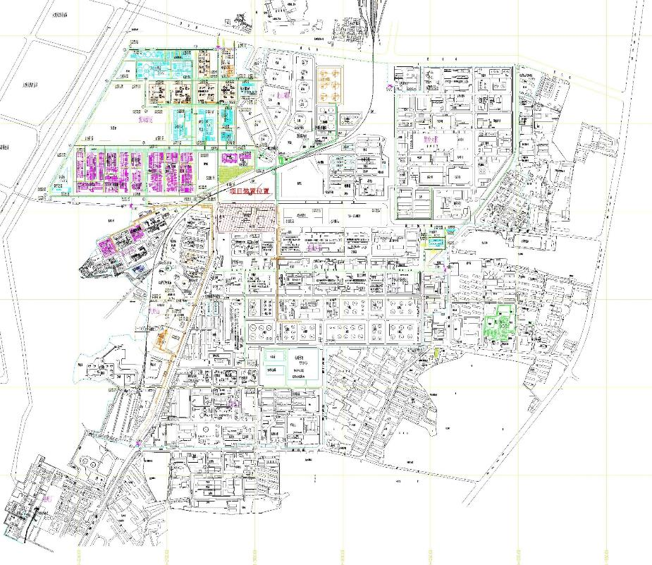
▲1#
▲3#
▲4#
▲5#
▲6#
○1#
○1#
图8.4-1 无组织废气、厂界噪声监测点位布设示意图
○2#
▲2#
○3#
○4#

8.5地下水监测
建设单位提供的安庆石化公司厂区地下水监控井分布示意图见图8-4。
根据环评中安庆分公司所在区域地下水的流向，在本项目工程生产厂区地下水流向的上、下游与厂区，分别布设地下水监测井，以监测本工程厂区生产与环保设施、排污管线及水质净化场的运行对地下水的影响。本次验收监测地下水监测内容见表8.5-1。
表8.5-1 地下水井监测点位一览表
序号 | 监测点位置 | 距离 | 监测项目 | 监测频次
D1 | 炼油厂区界西，上游对照点 | WNW、850m | pH、高锰酸盐指数、挥发酚、镍、总硬度、氨氮、氰化物 | 每天取样1次，监测两天
D2 | 项目地 | —— | pH、高锰酸盐指数、挥发酚、镍、总硬度、氨氮、氰化物 | 每天取样1次，监测两天
D3 | 石化四村 | SE、1800米 | pH、高锰酸盐指数、挥发酚、镍、总硬度、氨氮、氰化物 | 每天取样1次，监测两天

8.6空气环境质量监测
本次验收监测期间对工程区域敏感点的环境空气质量进行监测，监测因子选择环评现状监测因子中本工程主要特征污染物，布点参照环评现状监测点位及当前实际环境情况。根据环评，本区域主导风向为东北风，此次监测布点选择环评现状监测点上下风向各两个点，分别为上风向的五里村，下风向的海口镇两个点；监测内容、频次等见表8.6-1。
表8.6-1 环境空气质量监测点位一览表
测点  编号 | 测点名称 | 距本装置距离 |  | 监测项目 | 监测频次
测点  编号 | 测点名称 | 方位 | 距离（m） | 监测项目 | 监测频次
1# | 五里村 | 东北 | 1600 | SO₂、NO₂、非甲烷总烃、NH₃、H₂S、苯、甲苯、二甲苯 | 小时平均，每天监测4次，连续3天
2# | 海口镇 | 西南 | 2900 | SO₂、NO₂、非甲烷总烃、NH₃、H₂S、苯、甲苯、二甲苯 | 小时平均，每天监测4次，连续3天

8.7地表水环境质量监测
本次验收监测对安庆分公司废水总排口上下游地表水断面布点监测，详见表8.7-1。
表8.7-1 长江干流段本工程排污口上下游地表水监测内容
断面编号 | 断面位置 | 监测项目 | 频次
W1 | 安庆分公司工业废水总排污口上游500m | pH、COD_{Cr}、BOD5、氨氮、溶解氧、TP、挥发酚、硫化物、石油类、氰化物 | 每天取样1次，监测三天
W2 | 安庆分公司工业废水总排污口下游500m | pH、COD_{Cr}、BOD5、氨氮、溶解氧、TP、挥发酚、硫化物、石油类、氰化物 | 每天取样1次，监测三天
注：1、本次监测断面和水质净化场总排口之间应无其它排污口，若有，则可在排口上游或下游200m~500m范围内对监测断面适当调整；2、每个断面监测采样点分别为至北岸50m、100m、150m；3、监测期间记录具体的监测位置。

九、验收监测结果与分析评价

9.1 验收监测工况
根据有关规定，为保证验收监测结果能够反映企业正常生产时污染物实际排放状况，要求监测期间生产负荷达到设计负荷的75%以上。安庆分公司出具了监测期间生产报表。
监测时间分别为1月22-24日。企业生产报表表明：现场监测期间，100万吨/年催化裂化装置负荷分别为79.1%、77.1%、81.8%，三日生产负荷均满足建设项目竣工环境保护验收监测对生产工况75%以上的要求。验收期间各项污染治理设施运行正常，工况基本稳定，监测结果具有代表性。验收监测期间生产负荷见表9.1-1。
表9.1-1 验收监测期间生产负荷统计一览表
日期 | 设计产量 | 日产量（吨） | 生产负荷（%）
1月22日 | 2857 | 2259 | 79.1
1月23日 | 2857 | 2219 | 77.7
1月24日 | 2857 | 2338 | 81.8

9.2废气验收监测结果与分析评价
9.2.1有组织废气监测结果与分析评价
加热炉/重沸炉废气和硫磺回收焚烧炉废气监测时间为2018年1月22-23日，监测结果见表9.2-1。监测结果表明：加热炉/重沸炉废气排口颗粒物最大排放浓度13.3mg/m³，SO₂最大排放浓度为23mg/m³，NOx最大排放浓度为51mg/m³，均满足《石油炼制工业污染物排放标准》（GB31570-2015）表3工艺加热炉排放限值要求；硫磺回收焚烧炉废气废气排口SO₂最大排放浓度为184mg/m³，均满足《石油炼制工业污染物排放标准》（GB31570-2015）表3工艺加热炉排放限值要求。

表9.2-1 有组织废气烟气排口污染物监测结果一览表
检测点位 | 检测项目 | 采样日期 | 检测频次 | 浓度（mg/m³） | 速率（kg/h） | 执行标准 | 标准值 | 达标情况
加热炉/重沸炉废气排气筒 | 颗粒物 | 2018.01.22 | 第一次 | 10.6 | 0.2389 | 《石油炼制工业污染物排放标准》（GB31570-2015）表3工艺加热炉 | 20 | 达标
加热炉/重沸炉废气排气筒 | 颗粒物 | 2018.01.22 | 第二次 | 12.1 | 0.2730 | 《石油炼制工业污染物排放标准》（GB31570-2015）表3工艺加热炉 | 20 | 达标
加热炉/重沸炉废气排气筒 | 颗粒物 | 2018.01.22 | 第三次 | 10.2 | 0.2280 | 《石油炼制工业污染物排放标准》（GB31570-2015）表3工艺加热炉 | 20 | 达标
加热炉/重沸炉废气排气筒 | 颗粒物 | 2018.01.23 | 第一次 | 13.3 | 0.3070 | 《石油炼制工业污染物排放标准》（GB31570-2015）表3工艺加热炉 | 20 | 达标
加热炉/重沸炉废气排气筒 | 颗粒物 | 2018.01.23 | 第二次 | 12.1 | 0.2749 | 《石油炼制工业污染物排放标准》（GB31570-2015）表3工艺加热炉 | 20 | 达标
加热炉/重沸炉废气排气筒 | 颗粒物 | 2018.01.23 | 第三次 | 12.9 | 0.2954 | 《石油炼制工业污染物排放标准》（GB31570-2015）表3工艺加热炉 | 20 | 达标
加热炉/重沸炉废气排气筒 | 颗粒物 | 极大值 |  | 13.3 | 0.3070 | 《石油炼制工业污染物排放标准》（GB31570-2015）表3工艺加热炉 | 20 | 达标
加热炉/重沸炉废气排气筒 | 二氧化硫 | 2018.01.22 | 第一次 | 22 | 0.5049 | 《石油炼制工业污染物排放标准》（GB31570-2015）表3工艺加热炉 | 100 | 达标
加热炉/重沸炉废气排气筒 | 二氧化硫 | 2018.01.22 | 第二次 | 21 | 0.4796 | 《石油炼制工业污染物排放标准》（GB31570-2015）表3工艺加热炉 | 100 | 达标
加热炉/重沸炉废气排气筒 | 二氧化硫 | 2018.01.22 | 第三次 | 23 | 0.5011 | 《石油炼制工业污染物排放标准》（GB31570-2015）表3工艺加热炉 | 100 | 达标
加热炉/重沸炉废气排气筒 | 二氧化硫 | 2018.01.23 | 第一次 | 21 | 0.4868 | 《石油炼制工业污染物排放标准》（GB31570-2015）表3工艺加热炉 | 100 | 达标
加热炉/重沸炉废气排气筒 | 二氧化硫 | 2018.01.23 | 第二次 | 21 | 0.4845 | 《石油炼制工业污染物排放标准》（GB31570-2015）表3工艺加热炉 | 100 | 达标
加热炉/重沸炉废气排气筒 | 二氧化硫 | 2018.01.23 | 第三次 | 20 | 0.4587 | 《石油炼制工业污染物排放标准》（GB31570-2015）表3工艺加热炉 | 100 | 达标
加热炉/重沸炉废气排气筒 | 二氧化硫 | 极大值 |  | 23 | 0.5049 | 《石油炼制工业污染物排放标准》（GB31570-2015）表3工艺加热炉 | 100 | 达标
加热炉/重沸炉废气排气筒 | 氮氧化物 | 2018.01.22 | 第一次 | 49 | 1.116 | 《石油炼制工业污染物排放标准》（GB31570-2015）表3工艺加热炉 | 150 | 达标
加热炉/重沸炉废气排气筒 | 氮氧化物 | 2018.01.22 | 第二次 | 50 | 1.119 | 《石油炼制工业污染物排放标准》（GB31570-2015）表3工艺加热炉 | 150 | 达标
加热炉/重沸炉废气排气筒 | 氮氧化物 | 2018.01.22 | 第三次 | 50 | 1.108 | 《石油炼制工业污染物排放标准》（GB31570-2015）表3工艺加热炉 | 150 | 达标
加热炉/重沸炉废气排气筒 | 氮氧化物 | 2018.01.23 | 第一次 | 47 | 1.082 | 《石油炼制工业污染物排放标准》（GB31570-2015）表3工艺加热炉 | 150 | 达标
加热炉/重沸炉废气排气筒 | 氮氧化物 | 2018.01.23 | 第二次 | 50 | 1.130 | 《石油炼制工业污染物排放标准》（GB31570-2015）表3工艺加热炉 | 150 | 达标
加热炉/重沸炉废气排气筒 | 氮氧化物 | 2018.01.23 | 第三次 | 51 | 1.160 | 《石油炼制工业污染物排放标准》（GB31570-2015）表3工艺加热炉 | 150 | 达标
加热炉/重沸炉废气排气筒 | 氮氧化物 | 极大值 |  | 51 | 1.160 | 《石油炼制工业污染物排放标准》（GB31570-2015）表3工艺加热炉 | 150 | 达标
检测点位 | 检测项目 | 采样日期 | 检测频次 | 浓度（mg/m³） | 速率（kg/h） | 执行标准 | 标准值 | 达标情况
硫磺回收焚烧炉废气排气筒 | 颗粒物 | 2018.01.22 | 第一次 | 9.4 | 0.0964 | 《石油炼制工业污染物排放标准》（GB31570-2015）表3酸性气回收装置 | —— | ——
硫磺回收焚烧炉废气排气筒 | 颗粒物 | 2018.01.22 | 第二次 | 8.0 | 0.0811 | 《石油炼制工业污染物排放标准》（GB31570-2015）表3酸性气回收装置 | —— | ——
硫磺回收焚烧炉废气排气筒 | 颗粒物 | 2018.01.22 | 第三次 | 8.6 | 0.0917 | 《石油炼制工业污染物排放标准》（GB31570-2015）表3酸性气回收装置 | —— | ——
硫磺回收焚烧炉废气排气筒 | 颗粒物 | 2018.01.23 | 第一次 | 8.0 | 0.0836 | 《石油炼制工业污染物排放标准》（GB31570-2015）表3酸性气回收装置 | —— | ——
硫磺回收焚烧炉废气排气筒 | 颗粒物 | 2018.01.23 | 第二次 | 9.9 | 0.1075 | 《石油炼制工业污染物排放标准》（GB31570-2015）表3酸性气回收装置 | —— | ——
硫磺回收焚烧炉废气排气筒 | 颗粒物 | 2018.01.23 | 第三次 | 10.1 | 0.1098 | 《石油炼制工业污染物排放标准》（GB31570-2015）表3酸性气回收装置 | —— | ——
硫磺回收焚烧炉废气排气筒 | 二氧化硫 | 2018.01.22 | 第一次 | 184 | 1.878 | 《石油炼制工业污染物排放标准》（GB31570-2015）表3酸性气回收装置 | 400 | 达标
硫磺回收焚烧炉废气排气筒 | 二氧化硫 | 2018.01.22 | 第二次 | 181 | 1.836 | 《石油炼制工业污染物排放标准》（GB31570-2015）表3酸性气回收装置 | 400 | 达标
硫磺回收焚烧炉废气排气筒 | 二氧化硫 | 2018.01.22 | 第三次 | 181 | 1.929 | 《石油炼制工业污染物排放标准》（GB31570-2015）表3酸性气回收装置 | 400 | 达标
硫磺回收焚烧炉废气排气筒 | 二氧化硫 | 2018.01.23 | 第一次 | 180 | 1.876 | 《石油炼制工业污染物排放标准》（GB31570-2015）表3酸性气回收装置 | 400 | 达标
硫磺回收焚烧炉废气排气筒 | 二氧化硫 | 2018.01.23 | 第二次 | 180 | 1.945 | 《石油炼制工业污染物排放标准》（GB31570-2015）表3酸性气回收装置 | 400 | 达标
硫磺回收焚烧炉废气排气筒 | 二氧化硫 | 2018.01.23 | 第三次 | 180 | 1.942 | 《石油炼制工业污染物排放标准》（GB31570-2015）表3酸性气回收装置 | 400 | 达标
硫磺回收焚烧炉废气排气筒 | 二氧化硫 | 极大值 |  | 184 | 1.878 | 《石油炼制工业污染物排放标准》（GB31570-2015）表3酸性气回收装置 | 400 | 达标
硫磺回收焚烧炉废气排气筒 | 氮氧化物 | 2018.01.22 | 第一次 | 44 | 0.4520 | 《石油炼制工业污染物排放标准》（GB31570-2015）表3酸性气回收装置 | —— | ——
硫磺回收焚烧炉废气排气筒 | 氮氧化物 | 2018.01.22 | 第二次 | 44 | 0.4491 | 《石油炼制工业污染物排放标准》（GB31570-2015）表3酸性气回收装置 | —— | ——
硫磺回收焚烧炉废气排气筒 | 氮氧化物 | 2018.01.22 | 第三次 | 47 | 0.5033 | 《石油炼制工业污染物排放标准》（GB31570-2015）表3酸性气回收装置 | —— | ——
硫磺回收焚烧炉废气排气筒 | 氮氧化物 | 2018.01.23 | 第一次 | 45 | 0.4742 | 《石油炼制工业污染物排放标准》（GB31570-2015）表3酸性气回收装置 | —— | ——
硫磺回收焚烧炉废气排气筒 | 氮氧化物 | 2018.01.23 | 第二次 | 43 | 0.4676 | 《石油炼制工业污染物排放标准》（GB31570-2015）表3酸性气回收装置 | —— | ——
硫磺回收焚烧炉废气排气筒 | 氮氧化物 | 2018.01.23 | 第三次 | 44 | 0.4777 | 《石油炼制工业污染物排放标准》（GB31570-2015）表3酸性气回收装置 | —— | ——
硫磺回收焚烧炉废气排气筒 | 硫化氢 | 2018.01.22 | 第一次 | 0.26 | 0.0026 | 《石油炼制工业污染物排放标准》（GB31570-2015）表3酸性气回收装置 | —— | ——
硫磺回收焚烧炉废气排气筒 | 硫化氢 | 2018.01.22 | 第二次 | 0.26 | 0.0026 | 《石油炼制工业污染物排放标准》（GB31570-2015）表3酸性气回收装置 | —— | ——
硫磺回收焚烧炉废气排气筒 | 硫化氢 | 2018.01.22 | 第三次 | 0.39 | 0.0042 | 《石油炼制工业污染物排放标准》（GB31570-2015）表3酸性气回收装置 | —— | ——
硫磺回收焚烧炉废气排气筒 | 硫化氢 | 2018.01.23 | 第一次 | 0.29 | 0.0030 | 《石油炼制工业污染物排放标准》（GB31570-2015）表3酸性气回收装置 | —— | ——
硫磺回收焚烧炉废气排气筒 | 硫化氢 | 2018.01.23 | 第二次 | 0.30 | 0.0032 | 《石油炼制工业污染物排放标准》（GB31570-2015）表3酸性气回收装置 | —— | ——
硫磺回收焚烧炉废气排气筒 | 硫化氢 | 2018.01.23 | 第三次 | 0.30 | 0.0033 | 《石油炼制工业污染物排放标准》（GB31570-2015）表3酸性气回收装置 | —— | ——

9.2.2无组织废气监测结果与分析评价
为了解无组织排放达标情况，验收监测期间，在安庆分公司区上风向布设1个监测点，下风向布设3个监测点，监测时间为2018年月22-23日，监测因子为非甲烷总烃、颗粒物、苯并芘、苯、甲苯、二甲苯，厂界无组织排放废气监测结果见表9.2-2，监测期间气象参数见表9.2-3。监测结果表明，非甲烷总烃最大浓度为2.08mg/m³，总悬浮颗粒物最大浓度为0.388mg/m³，苯并芘、苯、甲苯、二甲苯未检出，非甲烷总烃、总悬浮颗粒物、苯并芘、苯、甲苯、二甲苯厂界无组织监控浓度均满足《石油炼制工业污染物排放标准》（GB31570-2015）表5企业边界大气污染物浓度限值要求。
表9.2-2 项目无组织排放厂界监测结果一览表
检测项目 | 检测点位 | 采样日期 | 检测结果 |  |  |  | 极大值 | 标准值 | 达标情况
检测项目 | 检测点位 | 采样日期 | 第一次 | 第二次 | 第三次 | 第四次 | 极大值 | 标准值 | 达标情况
非甲烷总烃（mg/m³） | 上风向 | 2018.01.22 | 1.10 | 1.13 | 1.12 | 1.04 | 2.08 | 4 | 达标
非甲烷总烃（mg/m³） | 上风向 | 2018.01.23 | 1.45 | 0.99 | 1.10 | 1.12 | 2.08 | 4 | 达标
非甲烷总烃（mg/m³） | 下风向-1 | 2018.01.22 | 1.40 | 1.45 | 1.40 | 1.30 | 2.08 | 4 | 达标
非甲烷总烃（mg/m³） | 下风向-1 | 2018.01.23 | 1.42 | 2.08 | 1.46 | 1.46 | 2.08 | 4 | 达标
非甲烷总烃（mg/m³） | 下风向-2 | 2018.01.22 | 1.20 | 1.15 | 1.26 | 1.49 | 2.08 | 4 | 达标
非甲烷总烃（mg/m³） | 下风向-2 | 2018.01.23 | 1.52 | 1.09 | 1.47 | 1.40 | 2.08 | 4 | 达标
非甲烷总烃（mg/m³） | 下风向-3 | 2018.01.22 | 1.53 | 1.17 | 1.28 | 1.27 | 2.08 | 4 | 达标
非甲烷总烃（mg/m³） | 下风向-3 | 2018.01.23 | 1.27 | 1.17 | 1.06 | 1.82 | 2.08 | 4 | 达标
总悬浮  颗粒物  （mg/m³） | 上风向 | 2018.01.22 | 0.135 | 0.119 | 0.121 | 0.103 | 0.388 | 1 | 达标
总悬浮  颗粒物  （mg/m³） | 上风向 | 2018.01.23 | 0.100 | 0.117 | 0.134 | 0.152 | 0.388 | 1 | 达标
总悬浮  颗粒物  （mg/m³） | 下风向-1 | 2018.01.22 | 0.287 | 0.358 | 0.260 | 0.328 | 0.388 | 1 | 达标
总悬浮  颗粒物  （mg/m³） | 下风向-1 | 2018.01.23 | 0.367 | 0.284 | 0.252 | 0.388 | 0.388 | 1 | 达标
总悬浮  颗粒物  （mg/m³） | 下风向-2 | 2018.01.22 | 0.338 | 0.239 | 0.312 | 0.259 | 0.388 | 1 | 达标
总悬浮  颗粒物  （mg/m³） | 下风向-2 | 2018.01.23 | 0.300 | 0.268 | 0.336 | 0.287 | 0.388 | 1 | 达标
总悬浮  颗粒物  （mg/m³） | 下风向-3 | 2018.01.22 | 0.372 | 0.273 | 0.329 | 0.293 | 0.388 | 1 | 达标
总悬浮  颗粒物  （mg/m³） | 下风向-3 | 2018.01.23 | 0.350 | 0.318 | 0.302 | 0.371 | 0.388 | 1 | 达标
苯并芘（µg/Nm³） | 上风向 | 2018.01.22 | 1.8×10⁻⁴L | 1.8×10⁻⁴L | 1.8×10⁻⁴L | 1.8×10⁻⁴L | 1.8×10⁻⁴L | 0.008 | 达标
苯并芘（µg/Nm³） | 上风向 | 2018.01.23 | 1.8×10⁻⁴L | 1.8×10⁻⁴L | 1.8×10⁻⁴L | 1.8×10⁻⁴L | 1.8×10⁻⁴L | 0.008 | 达标
苯并芘（µg/Nm³） | 下风向-1 | 2018.01.22 | 1.8×10⁻⁴L | 1.8×10⁻⁴L | 1.8×10⁻⁴L | 1.8×10⁻⁴L | 1.8×10⁻⁴L | 0.008 | 达标
苯并芘（µg/Nm³） | 下风向-1 | 2018.01.23 | 1.8×10⁻⁴L | 1.8×10⁻⁴L | 1.8×10⁻⁴L | 1.8×10⁻⁴L | 1.8×10⁻⁴L | 0.008 | 达标
苯并芘（µg/Nm³） | 下风向-2 | 2018.01.22 | 1.8×10⁻⁴L | 1.8×10⁻⁴L | 1.8×10⁻⁴L | 1.8×10⁻⁴L | 1.8×10⁻⁴L | 0.008 | 达标
苯并芘（µg/Nm³） | 下风向-2 | 2018.01.23 | 1.8×10⁻⁴L | 1.8×10⁻⁴L | 1.8×10⁻⁴L | 1.8×10⁻⁴L | 1.8×10⁻⁴L | 0.008 | 达标
苯并芘（µg/Nm³） | 下风向-3 | 2018.01.22 | 1.8×10⁻⁴L | 1.8×10⁻⁴L | 1.8×10⁻⁴L | 1.8×10⁻⁴L | 1.8×10⁻⁴L | 0.008 | 达标
苯并芘（µg/Nm³） | 下风向-3 | 2018.01.23 | 1.8×10⁻⁴L | 1.8×10⁻⁴L | 1.8×10⁻⁴L | 1.8×10⁻⁴L | 1.8×10⁻⁴L | 0.008 | 达标
苯（mg/m³） | 上风向 | 2018.01.22 | 0.0015L | 0.0015L | 0.0015L | 0.0015L | 0.0015L | 0.4 | 达标
苯（mg/m³） | 上风向 | 2018.01.23 | 0.0015L | 0.0015L | 0.0015L | 0.0015L | 0.0015L |  | 达标
苯（mg/m³） | 下风向-1 | 2018.01.22 | 0.0015L | 0.0015L | 0.0015L | 0.0015L | 0.0015L |  | 达标
苯（mg/m³） | 下风向-1 | 2018.01.23 | 0.0015L | 0.0015L | 0.0015L | 0.0015L | 0.0015L |  | 达标
苯（mg/m³） | 下风向-2 | 2018.01.22 | 0.0015L | 0.0015L | 0.0015L | 0.0015L | 0.0015L |  | 达标
苯（mg/m³） | 下风向-2 | 2018.01.23 | 0.0015L | 0.0015L | 0.0015L | 0.0015L | 0.0015L |  | 达标
苯（mg/m³） | 下风向-3 | 2018.01.22 | 0.0015L | 0.0015L | 0.0015L | 0.0015L | 0.0015L |  | 达标
苯（mg/m³） | 下风向-3 | 2018.01.23 | 0.0015L | 0.0015L | 0.0015L | 0.0015L | 0.0015L |  | 达标
甲苯（mg/m³） | 上风向 | 2018.01.22 | 0.0015L | 0.0015L | 0.0015L | 0.0015L | 0.0015L | 0.8 | 达标
甲苯（mg/m³） | 上风向 | 2018.01.23 | 0.0015L | 0.0015L | 0.0015L | 0.0015L | 0.0015L | 0.8 | 达标
甲苯（mg/m³） | 下风向-1 | 2018.01.22 | 0.0015L | 0.0015L | 0.0015L | 0.0015L | 0.0015L | 0.8 | 达标
甲苯（mg/m³） | 下风向-1 | 2018.01.23 | 0.0015L | 0.0015L | 0.0015L | 0.0015L | 0.0015L | 0.8 | 达标
甲苯（mg/m³） | 下风向-2 | 2018.01.22 | 0.0015L | 0.0015L | 0.0015L | 0.0015L | 0.0015L | 0.8 | 达标
甲苯（mg/m³） | 下风向-2 | 2018.01.23 | 0.0015L | 0.0015L | 0.0015L | 0.0015L | 0.0015L | 0.8 | 达标
甲苯（mg/m³） | 下风向-3 | 2018.01.22 | 0.0015L | 0.0015L | 0.0015L | 0.0015L | 0.0015L | 0.8 | 达标
甲苯（mg/m³） | 下风向-3 | 2018.01.23 | 0.0015L | 0.0015L | 0.0015L | 0.0015L | 0.0015L | 0.8 | 达标
二甲苯（mg/m³） | 上风向 | 2018.01.22 | 0.0015L | 0.0015L | 0.0015L | 0.0015L | 0.0015L | 0.8 | 达标
二甲苯（mg/m³） | 上风向 | 2018.01.23 | 0.0015L | 0.0015L | 0.0015L | 0.0015L | 0.0015L | 0.8 | 达标
二甲苯（mg/m³） | 下风向-1 | 2018.01.22 | 0.0015L | 0.0015L | 0.0015L | 0.0015L | 0.0015L | 0.8 | 达标
二甲苯（mg/m³） | 下风向-1 | 2018.01.23 | 0.0015L | 0.0015L | 0.0015L | 0.0015L | 0.0015L | 0.8 | 达标
二甲苯（mg/m³） | 下风向-2 | 2018.01.22 | 0.0015L | 0.0015L | 0.0015L | 0.0015L | 0.0015L | 0.8 | 达标
二甲苯（mg/m³） | 下风向-2 | 2018.01.23 | 0.0015L | 0.0015L | 0.0015L | 0.0015L | 0.0015L | 0.8 | 达标
二甲苯（mg/m³） | 下风向-3 | 2018.01.22 | 0.0015L | 0.0015L | 0.0015L | 0.0015L | 0.0015L | 0.8 | 达标
二甲苯（mg/m³） | 下风向-3 | 2018.01.23 | 0.0015L | 0.0015L | 0.0015L | 0.0015L | 0.0015L | 0.8 | 达标
备 注 | “L”表示检测结果低于方法检出限；2、苯并芘由广州中科检测技术服务有限公司检测。

表9.2-3 新区无组织排放监测气象参数一览表
日期 | 时间 | 气温(℃) | 气压(kPa) | 风速(m/s) | 风向 | 天气
2018.01.22 | 09:30 | 5.3 | 101.9 | 2.3 | 西南 | 晴
2018.01.22 | 10:30 | 8.2 | 102.0 | 2.5 | 西南 | 晴
2018.01.22 | 14:00 | 12.3 | 101.8 | 2.4 | 西南 | 晴
2018.01.22 | 15:00 | 11.1 | 101.9 | 2.6 | 西南 | 晴
2018.01.23 | 09:00 | 3.5 | 102.5 | 2.3 | 西南 | 多云
2018.01.23 | 10:00 | 3.6 | 102.3 | 2.7 | 西南 | 多云
2018.01.23 | 14:00 | 4.7 | 102.3 | 3.1 | 西南 | 多云
2018.01.23 | 15:00 | 5.0 | 102.0 | 3.3 | 西南 | 多云
2018.01.24 | 09:00 | 2.8 | 102.2 | 1.8 | 西南 | 阴
2018.01.24 | 10:00 | 3.7 | 102.1 | 2.2 | 西南 | 阴
2018.01.24 | 14:00 | 4.1 | 102.3 | 2.5 | 西南 | 阴
2018.01.24 | 15:00 | 3.2 | 102.0 | 2.0 | 西南 | 阴

9.3废水验收监测结果与分析评价
9.3.1新建污水处理场监测结果与分析评价
含油污水处理系统进出水水质监测时间为2018年1月22-23日，监测因子为：pH、悬浮物、COD、BOD5、氨氮、总氮、总磷、TOC、石油类、硫化物、挥发酚、总矾、总铜、总锌、苯、甲苯、邻二甲苯、间二甲苯、对二甲苯、乙苯、总氰化物、苯并芘、总铅、总砷、总镍、总汞、烷基汞、总镉、总铬、六价铬、苯乙烯和流量，监测结果见表9.3-1。
表9.3-1 含油污水处理系统进出水水质监测结果一览表
检测项目 | 采样日期 | 含油污水进口 |  |  |  | 范围/均值 | 含油污水处理设施出口 |  |  |  | 范围/均值 | 处理效率（%）
检测项目 | 采样日期 | 第一次 | 第二次 | 第三次 | 第四次 | 范围/均值 | 第一次 | 第二次 | 第三次 | 第四次 | 范围/均值 | 处理效率（%）
pH值  （无量纲) | 2018.01.22 | 7.54 | 7.56 | 7.58 | 7.53 | 7.73-7.58 | 7.78 | 7.69 | 7.72 | 7.63 | 7.63-7.78 | ——
pH值  （无量纲) | 2018.01.23 | 7.52 | 7.59 | 7.57 | 7.53 | 7.52-7.59 | 7.62 | 7.73 | 7.68 | 7.65 | 7.62-7.73 | ——
悬浮物（mg/L） | 2018.01.22 | 33 | 25 | 30 | 27 | 28.75 | 4L | 4L | 4L | 4L | 2 | 93.04
悬浮物（mg/L） | 2018.01.23 | 42 | 12 | 8 | 9 | 17.75 | 4L | 4L | 4L | 4L | 2 | 88.7
总有机碳（mg/L） | 2018.01.22 | 220 | 214 | 210 | 209 | 213.25 | 18.1 | 18.3 | 15.5 | 13.7 | 16.4 | 92.3
总有机碳（mg/L） | 2018.01.23 | 210 | 213 | 217 | 204 | 211 | 15.4 | 16.6 | 15.0 | 16.9 | 16.0 | 92.4
化学需氧量（mg/L） | 2018.01.22 | 522 | 516 | 495 | 502 | 508.75 | 44 | 42 | 34 | 30 | 37.5 | 92.6
化学需氧量（mg/L） | 2018.01.23 | 486 | 526 | 538 | 480 | 507.5 | 36 | 40 | 34 | 40 | 37.5 | 92.4
生化需氧量（mg/L） | 2018.01.22 | 105.2 | 103.6 | 99.8 | 100.5 | 102.28 | 8.5 | 8.6 | 6.7 | 6.2 | 7.5 | 92.7
生化需氧量（mg/L） | 2018.01.23 | 98.2 | 104.5 | 112.0 | 96.5 | 102.8 | 7.0 | 8.2 | 6.4 | 8.3 | 7.48 | 92.7
氨氮  （mg/L） | 2018.01.22 | 43.5 | 41.9 | 42.1 | 42.4 | 42.48 | 0.561 | 0.344 | 0.265 | 0.362 | 0.383 | 99.1
氨氮  （mg/L） | 2018.01.23 | 35.5 | 37.5 | 37.1 | 42.6 | 38.18 | 0.334 | 0.354 | 0.339 | 0.367 | 0.348 | 99.1
总氮（mg/L） | 2018.01.22 | 56.5 | 56.5 | 56.5 | 56.5 | 56.5 | 23.8 | 23.4 | 23.4 | 21.8 | 23.1 | 59.1
总氮（mg/L） | 2018.01.23 | 59.5 | 58.5 | 58.5 | 53.0 | 57.38 | 23.2 | 23.2 | 23.2 | 23.0 | 23.15 | 59.7
总磷（mg/L） | 2018.01.22 | 0.434 | 0.388 | 0.447 | 0.441 | 0.428 | 0.145 | 0.211 | 0.099 | 0.112 | 0.142 | 66.8
总磷（mg/L） | 2018.01.23 | 0.243 | 0.276 | 0.283 | 0.276 | 0.270 | 0.151 | 0.125 | 0.105 | 0.132 | 0.128 | 52.6
石油类（mg/L） | 2018.01.22 | 1.02 | 1.10 | 1.07 | 1.13 | 1.08 | 0.07 | 0.10 | 0.06 | 0.13 | 0.09 | 91.7
石油类（mg/L） | 2018.01.23 | 1.05 | 1.25 | 1.26 | 1.19 | 1.19 | 0.07 | 0.08 | 0.10 | 0.08 | 0.33 | 72.3
硫化物（mg/L） | 2018.01.22 | 0.234 | 0.267 | 0.276 | 0.302 | 0.27 | 0.005L | 0.005L | 0.005L | 0.005L | 0.0025 | 99.1
硫化物（mg/L） | 2018.01.23 | 0.334 | 0.316 | 0.291 | 0.299 | 0.31 | 0.005L | 0.005L | 0.005L | 0.005L | 0.0025 | 99.2
挥发酚（mg/L） | 2018.01.22 | 20.1 | 19.2 | 19.7 | 18.8 | 19.45 | 0.26 | 0.25 | 0.24 | 0.19 | 0.235 | 98.8
挥发酚（mg/L） | 2018.01.23 | 17.1 | 19.5 | 16.9 | 17.8 | 17.83 | 0.22 | 0.24 | 0.27 | 0.18 | 0.228 | 98.7
铜  （mg/L） | 2018.01.22 | 0.05L | 0.05L | 0.05L | 0.053 | 0.032 | 0.05L | 0.05L | 0.05L | 0.05L | 0.025 | ——
铜  （mg/L） | 2018.01.23 | 0.071 | 0.073 | 0.078 | 0.070 | 0.073 | 0.05L | 0.05L | 0.05L | 0.05L | 0.025 | ——
锌  （mg/L） | 2018.01.22 | 0.290 | 0.262 | 0.242 | 0.240 | 0.259 | 0.05L | 0.05L | 0.05L | 0.05L | 0.025 | ——
锌  （mg/L） | 2018.01.23 | 0.310 | 0.300 | 0.274 | 0.282 | 0.292 | 0.05L | 0.05L | 0.05L | 0.05L | 0.025 | ——
苯  （mg/L） | 2018.01.22 | 0.16 | 0.16 | 0.15 | 0.15 | 0.155 | 0.05L | 0.05L | 0.05L | 0.05L | 0.025 | 83.9
苯  （mg/L） | 2018.01.23 | 0.10 | 0.11 | 0.38 | 0.39 | 0.245 | 0.05L | 0.05L | 0.05L | 0.05L | 0.025 | 89.8
甲苯  （mg/L） | 2018.01.22 | 0.45 | 0.44 | 0.41 | 0.41 | 0.428 | 0.05L | 0.05L | 0.05L | 0.05L | 0.025 | 94.2
甲苯  （mg/L） | 2018.01.23 | 0.40 | 0.36 | 0.55 | 0.57 | 0.47 | 0.05L | 0.05L | 0.05L | 0.05L | 0.025 | 94.7
邻二甲苯  （mg/L） | 2018.01.22 | 0.21 | 0.20 | 0.16 | 0.16 | 0.133 | 0.05L | 0.05L | 0.05L | 0.05L | 0.025 | 81.2
邻二甲苯  （mg/L） | 2018.01.23 | 0.13 | 0.14 | 0.13 | 0.15 | 0.138 | 0.05L | 0.05L | 0.05L | 0.05L | 0.025 | 81.9
间二甲苯  （mg/L） | 2018.01.22 | 0.32 | 0.32 | 0.30 | 0.31 | 0.313 | 0.05L | 0.05L | 0.05L | 0.05L | 0.025 | 92.0
间二甲苯  （mg/L） | 2018.01.23 | 0.26 | 0.26 | 0.24 | 0.26 | 0.255 | 0.05L | 0.26 | 0.08 | 0.26 | 0.156 | 38.8
对二甲苯  （mg/L） | 2018.01.22 | 0.06 | 0.07 | 0.06 | 0.07 | 0.065 | 0.05L | 0.05L | 0.05L | 0.05L | 0.025 | 61.5
对二甲苯  （mg/L） | 2018.01.23 | 0.05L | 0.05L | 0.05L | 0.05L | 0.025 | 0.05L | 0.05L | 0.05L | 0.05L | 0.025 | ——
乙苯  （mg/L） | 2018.01.22 | 0.06 | 0.06 | 0.06 | 0.06 | 0.06 | 0.05L | 0.05L | 0.05L | 0.05L | 0.025 | 58.3
乙苯  （mg/L） | 2018.01.23 | 0.05L | 0.05L | 0.05L | 0.05L | 0.025 | 0.05L | 0.05L | 0.05L | 0.05L | 0.025 | ——
苯乙烯  （mg/L） | 2018.01.22 | 0.05L | 0.05L | 0.05L | 0.05L | 0.025 | 0.05L | 0.05L | 0.05L | 0.05L | 0.025 | ——
苯乙烯  （mg/L） | 2018.01.23 | 0.05L | 0.05L | 0.05L | 0.05L | 0.025 | 0.05L | 0.05L | 0.05L | 0.05L | 0.025 | ——
总氰化物（mg/L） | 2018.01.22 | 0.190 | 0.179 | 0.173 | 0.181 | 0.181 | 0.006 | 0.005 | 0.009 | 0.010 | 0.0075 | 95.9
总氰化物（mg/L） | 2018.01.23 | 0.181 | 0.187 | 0.174 | 0.174 | 0.178 | 0.009 | 0.008 | 0.009 | 0.007 | 0.0085 | 95.2
苯并芘（μg/L） | 2018.01.22 | 0.004L | 0.004L | 0.004L | 0.004L | 0.002 | 0.004L | 0.004L | 0.004L | 0.004L | 0.002 | ——
苯并芘（μg/L） | 2018.01.23 | 0.004L | 0.004L | 0.004L | 0.004L | 0.002 | 0.004L | 0.004L | 0.004L | 0.004L | 0.002 | ——
铅  （μg/L） | 2018.01.22 | 8.77 | 10.69 | 9.57 | 8.25 | 9.32 | 5.6 | 6.15 | 4.99 | 6.18 | 5.73 | ——
铅  （μg/L） | 2018.01.23 | 11.0 | 8.19 | 9.07 | 9.62 | 9.47 | 5.48 | 6.61 | 6.11 | 5.84 | 6.01 | ——
总砷（μg/L） | 2018.01.22 | 6.4 | 5.5 | 6.4 | 4.9 | 5.8 | 0.8 | 1.1 | 1.1 | 0.8 | 0.95 | ——
总砷（μg/L） | 2018.01.23 | 9.1 | 5.0 | 10.3 | 4.9 | 7.325 | 0.3L | 0.3L | 0.3L | 0.3L | 0.15 | ——
镍  （mg/L） | 2018.01.22 | 0.097 | 0.072 | 0.136 | 0.073 | 0.0945 | 0.05L | 0.05L | 0.05L | 0.05L | 0.025 | ——
镍  （mg/L） | 2018.01.23 | 0.113 | 0.101 | 0.059 | 0.088 | 0.0903 | 0.05L | 0.05L | 0.05L | 0.05L | 0.025 | ——
汞  （μg/L） | 2018.01.22 | 1.78 | 2.47 | 1.73 | 2.33 | 2.078 | 0.12 | 0.17 | 0.12 | 0.21 | 0.155 | ——
汞  （μg/L） | 2018.01.23 | 0.81 | 3.25 | 3.69 | 1.04 | 2.198 | 0.15 | 0.11 | 0.14 | 0.13 | 0.133 | ——
烷基汞  （μg/L） | 2018.01.22 | 0.01L | 0.01L | 0.01L | 0.01L | 0.005 | 0.01L | 0.01L | 0.01L | 0.01L | 0.005 | ——
烷基汞  （μg/L） | 2018.01.23 | 0.01L | 0.01L | 0.01L | 0.01L | 0.005 | 0.01L | 0.01L | 0.01L | 0.01L | 0.005 | ——
镉  （μg/L） | 2018.01.22 | 4.05 | 4.32 | 4.61 | 4.26 | 4.31 | 2.58 | 2.31 | 2.07 | 1.85 | 2.203 | ——
镉  （μg/L） | 2018.01.23 | 4.79 | 4.23 | 3.78 | 4.58 | 4.345 | 1.52 | 2.16 | 1.96 | 2.24 | 1.97 | ——
铬  （mg/L） | 2018.01.22 | 0.131 | 0.143 | 0.172 | 0.197 | 0.1608 | 0.082 | 0.099 | 0.066 | 0.070 | 0.07925 | ——
铬  （mg/L） | 2018.01.23 | 0.148 | 0.160 | 0.104 | 0.170 | 0.1455 | 0.084 | 0.120 | 0.103 | 0.054 | 0.09025 | ——
六价铬  （mg/L） | 2018.01.22 | 0.004 | 0.004 | 0.004 | 0.004 | 0.004 | 0.004L | 0.004L | 0.004L | 0.004L | 0.002 | ——
六价铬  （mg/L） | 2018.01.23 | 0.009 | 0.005 | 0.007 | 0.008 | 0.00725 | 0.004L | 0.004L | 0.004L | 0.004L | 0.002 | ——
钒  （mg/L） | 2018.01.22 | 0.255 | 0.258 | 0.247 | 0.252 | 0.253 | 0.078 | 0.076 | 0.067 | 0.070 | 0.07275 | ——
钒  （mg/L） | 2018.01.23 | 0.272 | 0.268 | 0.266 | 0.259 | 0.266 | 0.082 | 0.074 | 0.080 | 0.077 | 0.07825 | ——
备注 | 1、采样方法：瞬时采样；2、“L”表示检测结果低于方法检出限；3、计算去除率时，浓度小于检测限的按检测限一半计算
监测结果表明：含油污水处理系统对悬浮物、COD、BOD5、氨氮、总氮、总磷、TOC、石油类、硫化物、挥发酚、苯、甲苯、邻二甲苯、间二甲苯、对二甲苯、乙苯、总氰化物、苯乙烯的去除效率分别为88.7-93.04%、92.4-92.6%、92.7%、99.1%、59.1-59.7%、52.6-66.8%、92.3-92.4%、72.3-91.7%、99.1-99.2%、98.7-98.8%、83.9-89.8%、94.2-94.7%、81.2-81.9%、38.8-92.0%、61.5%、58.3%、95.2-95.9%、未检出。
含盐污水处理系统进出水水质监测时间为2018年1月22-23日，监测因子为：pH、悬浮物、COD、BOD5、氨氮、总氮、总磷、TOC、石油类、硫化物、挥发酚、总矾、总铜、总锌、苯、甲苯、邻二甲苯、间二甲苯、对二甲苯、乙苯、总氰化物、苯并芘、总铅、总砷、总镍、总汞、烷基汞、总镉、总铬、六价铬、苯乙烯和流量，监测结果见表9.3-2。
监测结果表明：含盐污水处理系统对悬浮物、COD、BOD5、氨氮、总氮、总磷、TOC、石油类、硫化物、挥发酚、苯、甲苯、邻二甲苯、间二甲苯、对二甲苯、乙苯、总氰化物、苯乙烯的去除效率分别为83.0-89.33%、91.4-92.3%、91.3-92.3%、99.2-98.1%、74.9-73.1%、62.4-66.6%、91.5-92.2%、98.7-98.4%、98.7-98.6%、92.7-91.9%、99.2-99.5%、87.3-95.4%、93.5-94.9%、75.6%、99.4-99.5%、%、未检出、56.2-60.7%、93.5-94.1%。
表9.3-2 含盐污水处理系统进出水水质监测结果一览表
检测项目 | 采样日期 | 含盐污水进口 |  |  |  | 范围/均值 | 含盐污水处理设施出口 |  |  |  | 范围/均值 | 处理效率（%）
检测项目 | 采样日期 | 第一次 | 第二次 | 第三次 | 第四次 | 范围/均值 | 第一次 | 第二次 | 第三次 | 第四次 | 范围/均值 | 处理效率（%）
pH值  （无量纲) | 2018.01.22 | 8.03 | 8.05 | 8.04 | 8.07 | 8.03-8.07 | 7.71 | 7.82 | 7.88 | 7.91 | 7.71-7.91 | ——
pH值  （无量纲) | 2018.01.23 | 8.06 | 8.02 | 8.08 | 8.03 | 8.02-8.08 | 7.94 | 7.85 | 7.83 | 7.95 | 7.83-7.95 | ——
悬浮物（mg/L） | 2018.01.22 | 9 | 16 | 14 | 8 | 11.75 | 4L | 4L | 4L | 4L | 2 | 83.0
悬浮物（mg/L） | 2018.01.23 | 46 | 5 | 13 | 11 | 18.75 | 4L | 4L | 4L | 4L | 2 | 89.33
总有机碳（mg/L） | 2018.01.22 | 240 | 236 | 238 | 217 | 232.75 | 15.0 | 21.7 | 20.2 | 22.1 | 19.75 | 91.5
总有机碳（mg/L） | 2018.01.23 | 206 | 228 | 221 | 210 | 216.25 | 17.2 | 15.7 | 16.5 | 18.0 | 16.85 | 92.2
化学需氧量（mg/L） | 2018.01.22 | 598 | 580 | 576 | 524 | 569.5 | 37 | 55 | 50 | 54 | 49 | 91.4
化学需氧量（mg/L） | 2018.01.23 | 498 | 562 | 542 | 508 | 527.5 | 42 | 38 | 40 | 43 | 40.75 | 92.3
生化需氧量（mg/L） | 2018.01.22 | 120.2 | 116.8 | 115.8 | 105.5 | 114.575 | 7.4 | 10.8 | 10.2 | 11.3 | 9.925 | 91.3
生化需氧量（mg/L） | 2018.01.23 | 101.4 | 113.7 | 108.4 | 101.6 | 106.275 | 8.9 | 7.4 | 8.0 | 8.5 | 8.2 | 92.3
氨氮  （mg/L） | 2018.01.22 | 34.0 | 30.8 | 31.9 | 30.8 | 31.875 | 0.204 | 0.288 | 0.265 | 0.212 | 0.24225 | 99.2
氨氮  （mg/L） | 2018.01.23 | 26.8 | 27.5 | 28.5 | 26.3 | 27.275 | 0.214 | 0.293 | 0.836 | 0.719 | 0.5155 | 98.1
总氮（mg/L） | 2018.01.22 | 41.5 | 41.5 | 41.1 | 41.5 | 41.5 | 10.1 | 10.3 | 10.5 | 10.8 | 10.425 | 74.9
总氮（mg/L） | 2018.01.23 | 39.7 | 39.4 | 40.3 | 39.3 | 39.675 | 10.7 | 10.5 | 10.6 | 10.9 | 10.675 | 73.1
总磷（mg/L） | 2018.01.22 | 0.803 | 0.651 | 0.737 | 0.763 | 0.7385 | 0.316 | 0.243 | 0.270 | 0.283 | 0.278 | 62.4
总磷（mg/L） | 2018.01.23 | 0.934 | 0.651 | 0.717 | 0.776 | 0.7695 | 0.191 | 0.342 | 0.257 | 0.237 | 0.25675 | 66.6
石油类（mg/L） | 2018.01.22 | 3.32 | 3.29 | 3.96 | 3.74 | 3.5775 | 0.06 | 0.04 | 0.05 | 0.04 | 0.0475 | 98.7
石油类（mg/L） | 2018.01.23 | 3.68 | 3.51 | 3.70 | 3.75 | 3.66 | 0.06 | 0.05 | 0.07 | 0.06 | 0.06 | 98.4
硫化物（mg/L） | 2018.01.22 | 0.271 | 0.143 | 0.211 | 0.150 | 0.19375 | 0.005L | 0.005L | 0.005L | 0.005L | 0.0025 | 98.7
硫化物（mg/L） | 2018.01.23 | 0.170 | 0.209 | 0.171 | 0.151 | 0.17525 | 0.005L | 0.005L | 0.005L | 0.005L | 0.0025 | 98.6
挥发酚（mg/L） | 2018.01.22 | 3.05 | 3.10 | 3.02 | 2.77 | 2.985 | 0.25 | 0.20 | 0.22 | 0.21 | 0.22 | 92.7
挥发酚（mg/L） | 2018.01.23 | 2.64 | 2.74 | 3.03 | 2.88 | 2.8225 | 0.24 | 0.24 | 0.21 | 0.23 | 0.23 | 91.9
铜  （mg/L） | 2018.01.22 | 0.078 | 0.066 | 0.068 | 0.074 | 0.0715 | 0.05L | 0.05L | 0.05L | 0.05L | 0.0025 | ——
铜  （mg/L） | 2018.01.23 | 0.068 | 0.070 | 0.072 | 0.056 | 0.0665 | 0.05L | 0.05L | 0.05L | 0.05L | 0.0025 | ——
锌  （mg/L） | 2018.01.22 | 0.414 | 0.420 | 0.400 | 0.360 | 0.3985 | 0.05L | 0.05L | 0.05L | 0.05L | 0.0025 | ——
锌  （mg/L） | 2018.01.23 | 0.381 | 0.399 | 0.380 | 0.351 | 0.37775 | 0.05L | 0.05L | 0.05L | 0.05L | 0.0025 | ——
苯  （mg/L） | 2018.01.22 | 5.17 | 5.21 | 4.55 | 4.53 | 4.865 | 0.05L | 0.05L | 0.06 | 0.05L | 0.025 | 99.5
苯  （mg/L） | 2018.01.23 | 6.30 | 6.29 | 0.05L | 0.05L | 3.16 | 0.05L | 0.05L | 0.05L | 0.05L | 0.025 | 99.2
甲苯  （mg/L） | 2018.01.22 | 2.60 | 2.67 | 1.38 | 1.38 | 2.0075 | 0.05L | 0.11 | 0.21 | 0.05L | 0.0925 | 95.4
甲苯  （mg/L） | 2018.01.23 | 2.03 | 2.04 | 0.05L | 0.05L | 1.03 | 0.45 | 0.05L | 0.05L | 0.05L | 0.13125 | 87.3
邻二甲苯  （mg/L） | 2018.01.22 | 0.29 | 0.29 | 0.25 | 0.025 | 0.21375 | 0.05L | 0.05L | 0.05L | 0.05L | 0.025 | 88.3
邻二甲苯  （mg/L） | 2018.01.23 | 0.41 | 0.41 | 0.05L | 0.05L | 0.2175 | 0.05L | 0.05L | 0.05L | 0.05L | 0.025 | 88.5
间二甲苯  （mg/L） | 2018.01.22 | 0.51 | 0.52 | 0.46 | 0.46 | 0.4875 | 0.05L | 0.05L | 0.05L | 0.05L | 0.025 | 94.9
间二甲苯  （mg/L） | 2018.01.23 | 0.75 | 0.75 | 0.05L | 0.05L | 0.3875 | 0.05L | 0.05L | 0.05L | 0.05L | 0.025 | 93.5
对二甲苯  （mg/L） | 2018.01.22 | 0.11 | 0.11 | 0.10 | 0.09 | 0.1025 | 0.05L | 0.05L | 0.05L | 0.05L | 0.025 | 75.6
对二甲苯  （mg/L） | 2018.01.23 | 0.18 | 0.18 | 0.05L | 0.05L | 0.1025 | 0.05L | 0.05L | 0.05L | 0.05L | 0.025 | 75.6
乙苯  （mg/L） | 2018.01.22 | 7.11 | 7.15 | 5.83 | 5.80 | 6.4725 | 0.05L | 0.05L | 0.09 | 0.05L | 0.04125 | 99.4
乙苯  （mg/L） | 2018.01.23 | 10.0 | 10.0 | 0.05L | 0.05L | 5.0125 | 0.05L | 0.05L | 0.05L | 0.05L | 0.025 | 99.5
苯乙烯  （mg/L） | 2018.01.22 | 0.41 | 0.41 | 0.44 | 0.44 | 0.425 | 0.05L | 0.05L | 0.05L | 0.05L | 0.025 | 94.1
苯乙烯  （mg/L） | 2018.01.23 | 0.75 | 0.75 | 0.05L | 0.05L | 0.3875 | 0.05L | 0.05L | 0.05L | 0.05L | 0.025 | 93.5
总氰化物（mg/L） | 2018.01.22 | 0.086 | 0.101 | 0.091 | 0.083 | 0.09025 | 0.197 | 0.181 | 0.253 | 0.210 | 0.21025 | ——
总氰化物（mg/L） | 2018.01.23 | 0.099 | 0.087 | 0.112 | 0.105 | 0.10075 | 0.225 | 0.199 | 0.280 | 0.238 | 0.2355 | ——
苯并芘（μg/L） | 2018.01.22 | 0.004L | 0.004L | 0.004L | 0.004L | 0.002 | 0.004L | 0.004L | 0.004L | 0.004L | 0.002 | ——
苯并芘（μg/L） | 2018.01.23 | 0.004L | 0.004L | 0.004L | 0.004L | 0.002 | 0.004L | 0.004L | 0.004L | 0.004L | 0.002 | ——
铅  （μg/L） | 2018.01.22 | 35.2 | 32.5 | 40.2 | 42.9 | 37.7 | 15.8 | 17.7 | 15.4 | 17.1 | 16.5 | ——
铅  （μg/L） | 2018.01.23 | 38.5 | 37.8 | 41.9 | 37.4 | 38.9 | 16.5 | 15.1 | 14.0 | 15.5 | 15.275 | ——
总砷（μg/L） | 2018.01.22 | 6.8 | 11.6 | 7.0 | 11.9 | 9.325 | 1.2 | 1.8 | 1.6 | 1.4 | 1.5 | ——
总砷（μg/L） | 2018.01.23 | 18.4 | 15.5 | 14.4 | 20.4 | 17.175 | 0.3L | 0.3L | 1.3 | 0.3L | 0.4375 | ——
镍  （mg/L） | 2018.01.22 | 0.111 | 0.118 | 0.091 | 0.074 | 0.0985 | 0.05L | 0.05L | 0.05L | 0.05L | 0.025 | ——
镍  （mg/L） | 2018.01.23 | 0.096 | 0.110 | 0.128 | 0.100 | 0.1085 | 0.05L | 0.05L | 0.05L | 0.05L | 0.025 | ——
汞  （μg/L） | 2018.01.22 | 2.87 | 2.74 | 2.67 | 2.57 | 2.7125 | 0.16 | 0.12 | 0.05 | 0.04L | 0.0875 | ——
汞  （μg/L） | 2018.01.23 | 2.21 | 3.56 | 2.24 | 3.42 | 2.8575 | 0.04L | 0.04L | 0.04L | 0.04L | 0.02 | ——
烷基汞  （μg/L） | 2018.01.22 | 0.01L | 0.01L | 0.01L | 0.01L | 0.005 | 0.01L | 0.01L | 0.01L | 0.01L | 0.005 | ——
烷基汞  （μg/L） | 2018.01.23 | 0.01L | 0.01L | 0.01L | 0.01L | 0.005 | 0.01L | 0.01L | 0.01L | 0.01L | 0.005 | ——
镉  （μg/L） | 2018.01.22 | 13.5 | 12.8 | 10.9 | 14.5 | 12.925 | 2.25 | 1.81 | 1.67 | 2.08 | 1.9525 | ——
镉  （μg/L） | 2018.01.23 | 13.0 | 11.5 | 12.8 | 10.9 | 12.05 | 2.40 | 1.91 | 2.12 | 2.56 | 2.2475 | ——
铬  （mg/L） | 2018.01.22 | 0.181 | 0.132 | 0.145 | 0.106 | 0.141 | 0.055 | 0.084 | 0.039 | 0.03L | 0.04825 | ——
铬  （mg/L） | 2018.01.23 | 0.131 | 0.145 | 0.089 | 0.092 | 0.11425 | 0.061 | 0.03L | 0.038 | 0.066 | 0.045 | ——
六价铬  （mg/L） | 2018.01.22 | 0.004 | 0.005 | 0.006 | 0.006 | 0.00525 | 0.004L | 0.004L | 0.004L | 0.004L | 0.002 | ——
六价铬  （mg/L） | 2018.01.23 | 0.009 | 0.012 | 0.011 | 0.010 | 0.0105 | 0.004L | 0.004L | 0.004L | 0.004L | 0.002 | ——
钒  （mg/L） | 2018.01.22 | 0.211 | 0.215 | 0.208 | 0.223 | 0.21425 | 0.066 | 0.053 | 0.061 | 0.067 | 0.06175 | ——
钒  （mg/L） | 2018.01.23 | 0.220 | 0.221 | 0.205 | 0.210 | 0.214 | 0.069 | 0.074 | 0.071 | 0.68 | 0.0705 | ——
备注 | 1、采样方法：瞬时采样；2、“L”表示检测结果低于方法检出限；3、计算去除率时，浓度小于检测限的按检测限一半计算
含硫污水处理系统进出水水质监测时间为2018年1月22-23日，监测因子为：硫化物、氨氮、挥发酚、总氰化物、SS、COD、石油类和流量，监测结果见表9.3-3。
监测结果表明：含硫污水处理系统对硫化物、氨氮、挥发酚、总氰化物、SS、COD、石油类的去除效率分别为73.2-73.9%、99.6-99.7%、11.5-20%、95.9-96.5%、99.5-99.9%、99.5-99.9%、94.2-94.8%。
表9.3-3 含硫污水处理系统进出水水质监测结果一览表
检测项目 | 采样日期 | 含硫污水进口 |  |  |  | 范围/均值 | 含硫污水出口 |  |  |  | 范围/均值 | 处理效率（%）
检测项目 | 采样日期 | 第一次 | 第二次 | 第三次 | 第四次 | 范围/均值 | 第一次 | 第二次 | 第三次 | 第四次 | 范围/均值 | 处理效率（%）
硫化物（mg/L） | 2018.01.22 | 0.241 | 0.231 | 0.241 | 0.267 | 0.245 | 0.065 | 0.066 | 0.066 | 0.066 | 0.06575 | 73.2
硫化物（mg/L） | 2018.01.23 | 0.277 | 0.291 | 0.287 | 0.257 | 0.278 | 0.066 | 0.063 | 0.075 | 0.086 | 0.0725 | 73.9
氨氮（mg/L） | 2018.01.22 | 6.73×10³ | 6.60×10³ | 6.54×10³ | 7.01×10³ | 6720 | 34.7 | 25.2 | 25.4 | 22.4 | 26.925 | 99.6
氨氮（mg/L） | 2018.01.23 | 7.29×10³ | 8.87×10³ | 7.36×10³ | 7.17×10³ | 7672.5 | 20.2 | 21.2 | 20.8 | 21.9 | 21.025 | 99.7
挥发酚（mg/L） | 2018.01.22 | 68.4 | 71.7 | 66.2 | 75.4 | 70.425 | 57.4 | 55.7 | 54.3 | 58.0 | 56.35 | 20.0
挥发酚（mg/L） | 2018.01.23 | 69.5 | 65.8 | 62.5 | 65.8 | 65.9 | 58.8 | 58.0 | 57.6 | 58.9 | 58.325 | 11.5
总氰化物（mg/L） | 2018.01.22 | 0.170 | 0.168 | 0.173 | 0.175 | 0.1715 | 0.007 | 0.004 | 0.009 | 0.008 | 0.007 | 95.9
总氰化物（mg/L） | 2018.01.23 | 0.187 | 0.181 | 0.176 | 0.171 | 0.17875 | 0.005 | 0.007 | 0.007 | 0.006 | 0.00625 | 96.5
悬浮物（mg/L） | 2018.01.22 | 3684 | 325 | 3615 | 285 | 1977.25 | 4L | 4L | 4L | 4L | 2 | 99.9
悬浮物（mg/L） | 2018.01.23 | 523 | 222 | 481 | 362 | 397 | 4L | 4L | 4L | 4L | 2 | 99.5
化学需氧量（mg/L） | 2018.01.22 | 1.96×10⁵ | 2.15×10⁵ | 2.06×10⁵ | 2.17×10⁵ | 208500 | 256 | 300 | 262 | 278 | 274 | 99.9
化学需氧量（mg/L） | 2018.01.23 | 2.10×10⁵ | 2.22×10⁵ | 1.99×10⁵ | 2.03×10⁵ | 208500 | 318 | 296 | 330 | 311 | 313.75 | 99.8
石油类（mg/L） | 2018.01.22 | 5.36 | 5.16 | 4.90 | 5.09 | 5.1275 | 0.36 | 0.27 | 0.24 | 0.31 | 0.295 | 94.2
石油类（mg/L） | 2018.01.23 | 5.19 | 5.06 | 5.35 | 5.01 | 5.1525 | 0.39 | 0.45 | 0.24 | 0.35 | 0.3575 | 93.1
备注 | 1、采样方法：瞬时采样；2、“L”表示检测结果低于方法检出限；3、计算去除率时，浓度小于检测限的按检测限一半计算
雨水收集池出水水质监测时间为2018年1月22-23日，监测因子为：pH、SS、COD、BOD5、石油类、硫化物、氨氮、挥发酚、流量，监测结果见表9.3-4。
监测结果表明，验收监测期间，雨水排水排口外排水中pH的监测值范围为8.27-8.34，悬浮物、COD、BOD、石油类、硫化物、氨氮日均浓度最大值分别为7mg/L、42.5mg/L、8.6mg/L、0.11mg/L、0.02875mg/L、1.6425mg/L，均满足《石油炼制工业污染物排放标准》（GB31570-2015）中表1标准、《石油化学工业污染物排放标准》（GB31571-2015）中表1标准和《合成氨工业水污染物排放标准》（GB13458-2013）中较严格的标准限值要求。
表9.3-4 雨水排口水质监测结果一览表
检测项目 | 采样日期 | 雨水排水排口 |  |  |  | 范围/均值 | 标准值 | 达标情况
检测项目 | 采样日期 | 第一次 | 第二次 | 第三次 | 第四次 | 范围/均值 | 标准值 | 达标情况
pH值  （无量纲) | 2018.01.22 | 8.31 | 8.33 | 8.32 | 8.34 | 8.31-8.34 | 6~9 | 达标
pH值  （无量纲) | 2018.01.23 | 8.29 | 8.30 | 8.31 | 8.27 | 8.27-8.31 | 6~9 | 达标
悬浮物  （mg/L） | 2018.01.22 | 4L | 4L | 8 | 4L | 7 | 50 | 达标
悬浮物  （mg/L） | 2018.01.23 | 4L | 4L | 4L | 4 | 2.5 | 50 | 达标
化学需氧量（mg/L） | 2018.01.22 | 50 | 44 | 36 | 40 | 42.5 | 60 | 达标
化学需氧量（mg/L） | 2018.01.23 | 42 | 38 | 42 | 34 | 39 | 60 | 达标
生化需氧量（mg/L） | 2018.01.22 | 10.2 | 8.9 | 7.2 | 8.1 | 8.6 | 20 | 达标
生化需氧量（mg/L） | 2018.01.23 | 8.7 | 7.2 | 8.5 | 6.8 | 7.8 | 20 | 达标
石油类  （mg/L） | 2018.01.22 | 0.07 | 0.09 | 0.14 | 0.10 | 0.1 | 3.0 | 达标
石油类  （mg/L） | 2018.01.23 | 0.13 | 0.12 | 0.09 | 0.10 | 0.11 | 3.0 | 达标
硫化物  （mg/L） | 2018.01.22 | 0.008 | 0.010 | 0.005 | 0.008 | 0.00775 | 0.5 | 达标
硫化物  （mg/L） | 2018.01.23 | 0.046 | 0.008 | 0.008 | 0.053 | 0.02875 | 0.5 | 达标
氨氮  （mg/L） | 2018.01.22 | 1.68 | 1.64 | 1.64 | 1.61 | 1.6425 | 8.0 | 达标
氨氮  （mg/L） | 2018.01.23 | 1.59 | 1.65 | 1.69 | 1.02 | 1.4875 | 8.0 | 达标
备注 | 1、采样方法：瞬时采样；2、“L”表示检测结果低于方法检出限。

污水总排口出水水质监测时间为2018年1月22-23日，监测因子为：pH、悬浮物、COD、BOD5、氨氮、总氮、总磷、TOC、石油类、硫化物、挥发酚、总矾、总铜、总锌、苯、甲苯、邻二甲苯、间二甲苯、对二甲苯、乙苯、总氰化物、苯并芘、总铅、总砷、总镍、总汞、烷基汞、总镉、总铬、六价铬、苯乙烯和流量，监测结果见表9.3-5。
表9.3-5 污水总排口出水水质监测结果一览表
检测项目 | 采样日期 | 污水处理设施废水总排口 |  |  |  | 范围/均值 | 执行标准 | 达标情况
检测项目 | 采样日期 | 第一次 | 第二次 | 第三次 | 第四次 | 范围/均值 | 执行标准 | 达标情况
pH值  （无量纲) | 2018.01.22 | 7.98 | 7.99 | 8.02 | 8.04 | 7.98-8.04 | 6-9 | 达标
pH值  （无量纲) | 2018.01.23 | 7.97 | 8.01 | 7.96 | 7.98 | 7.96-8.01 | 6-9 | 达标
悬浮物  （mg/L） | 2018.01.22 | 4 | 4L | 4L | 7 | 3.75 | 50 | 达标
悬浮物  （mg/L） | 2018.01.23 | 4L | 4L | 4L | 4L | 2 | 50 | 达标
总有机碳  （mg/L） | 2018.01.22 | 9.6 | 11.2 | 9.5 | 12.8 | 10.775 | 20 | 达标
总有机碳  （mg/L） | 2018.01.23 | 11.1 | 12.0 | 12.1 | 9.8 | 11.25 | 20 | 达标
化学需氧量（mg/L） | 2018.01.22 | 21 | 24 | 16 | 26 | 21.75 | 60 | 达标
化学需氧量（mg/L） | 2018.01.23 | 23 | 24 | 24 | 18 | 22.25 | 60 | 达标
生化需氧量（mg/L） | 2018.01.22 | 4.2 | 4.6 | 3.4 | 5.5 | 4.425 | 20 | 达标
生化需氧量（mg/L） | 2018.01.23 | 4.8 | 4.5 | 4.9 | 3.4 | 4.4 | 20 | 达标
氨氮  （mg/L） | 2018.01.22 | 0.388 | 0.342 | 0.423 | 0.298 | 0.36275 | 8.0 | 达标
氨氮  （mg/L） | 2018.01.23 | 0.897 | 0.283 | 0.484 | 0.252 | 0.479 | 8.0 | 达标
总氮  （mg/L） | 2018.01.22 | 11.0 | 10.8 | 11.1 | 11.1 | 11 | 35 | 达标
总氮  （mg/L） | 2018.01.23 | 12.1 | 11.8 | 11.8 | 11.9 | 11.9 | 35 | 达标
总磷  （mg/L） | 2018.01.22 | 0.091 | 0.087 | 0.092 | 0.088 | 0.0895 | 0.5 | 达标
总磷  （mg/L） | 2018.01.23 | 0.086 | 0.088 | 0.087 | 0.089 | 0.0875 | 0.5 | 达标
石油类  （mg/L） | 2018.01.22 | 0.05 | 0.07 | 0.06 | 0.05 | 0.0575 | 3 | 达标
石油类  （mg/L） | 2018.01.23 | 0.08 | 0.07 | 0.09 | 0.06 | 0.075 | 3 | 达标
硫化物  （mg/L） | 2018.01.22 | 0.008 | 0.007 | 0.006 | 0.007 | 0.007 | 0.5 | 达标
硫化物  （mg/L） | 2018.01.23 | 0.009 | 0.009 | 0.005 | 0.007 | 0.0075 | 0.5 | 达标
挥发酚  （mg/L） | 2018.01.22 | 0.08 | 0.06 | 0.08 | 0.07 | 0.0725 | 0.1 | 达标
挥发酚  （mg/L） | 2018.01.23 | 0.08 | 0.09 | 0.07 | 0.09 | 0.0825 | 0.1 | 达标
铜  （mg/L） | 2018.01.22 | 0.05L | 0.05L | 0.05L | 0.05L | 0.025 | 0.5 | 达标
铜  （mg/L） | 2018.01.23 | 0.05L | 0.05L | 0.05L | 0.05L | 0.025 | 0.5 | 达标
锌  （mg/L） | 2018.01.22 | 0.107 | 0.100 | 0.074 | 0.090 | 0.09275 | 2 | 达标
锌  （mg/L） | 2018.01.23 | 0.086 | 0.065 | 0.071 | 0.088 | 0.0775 | 2 | 达标
苯  （mg/L） | 2018.01.22 | 0.07 | 0.05L | 0.05L | 0.05L | 0.025 | 0.1 | 达标
苯  （mg/L） | 2018.01.23 | 0.05L | 0.05L | 0.05L | 0.05L | 0.025 | 0.1 | 达标
甲苯  （mg/L） | 2018.01.22 | 0.05L | 0.05L | 0.05L | 0.05L | 0.025 | 0.1 | 达标
甲苯  （mg/L） | 2018.01.23 | 0.05L | 0.05L | 0.05L | 0.05L | 0.025 | 0.1 | 达标
邻二甲苯  （mg/L） | 2018.01.22 | 0.05L | 0.05L | 0.05L | 0.05L | 0.025 | 0.4 | 达标
邻二甲苯  （mg/L） | 2018.01.23 | 0.05L | 0.05L | 0.05L | 0.05L | 0.025 | 0.4 | 达标
间二甲苯  （mg/L） | 2018.01.22 | 0.05L | 0.05L | 0.05L | 0.05L | 0.025 | 0.4 | 达标
间二甲苯  （mg/L） | 2018.01.23 | 0.05L | 0.05L | 0.05L | 0.05L | 0.025 | 0.4 | 达标
对二甲苯  （mg/L） | 2018.01.22 | 0.05L | 0.05L | 0.05L | 0.05L | 0.025 | 0.4 | 达标
对二甲苯  （mg/L） | 2018.01.23 | 0.05L | 0.05L | 0.05L | 0.05L | 0.025 | 0.4 | 达标
乙苯  （mg/L） | 2018.01.22 | 0.05L | 0.05L | 0.09 | 0.05L | 0.04125 | 0.4 | 达标
乙苯  （mg/L） | 2018.01.23 | 0.05L | 0.05L | 0.05L | 0.05L | 0.025 | 0.4 | 达标
苯乙烯  （mg/L） | 2018.01.22 | 0.05L | 0.05L | 0.05L | 0.05L | 0.025 | 0.2 | 达标
苯乙烯  （mg/L） | 2018.01.23 | 0.05L | 0.05L | 0.05L | 0.05L | 0.025 | 0.2 | 达标
总氰化物  （mg/L） | 2018.01.22 | 0.148 | 0.152 | 0.147 | 0.142 | 0.14725 | 0.2 | 达标
总氰化物  （mg/L） | 2018.01.23 | 0.144 | 0.149 | 0.146 | 0.145 | 0.146 | 0.2 | 达标
苯并芘  （μg/L） | 2018.01.22 | 0.004L | 0.004L | 0.004L | 0.004L | 0.002 | 0.03 | 达标
苯并芘  （μg/L） | 2018.01.23 | 0.004L | 0.004L | 0.004L | 0.004L | 0.002 | 0.03 | 达标
铅  （μg/L） | 2018.01.22 | 9.07 | 10.0 | 9.65 | 10.6 | 9.83 | 1000 | 达标
铅  （μg/L） | 2018.01.23 | 10.3 | 9.62 | 10.9 | 12.1 | 10.73 | 1000 | 达标
总砷  （μg/L） | 2018.01.22 | 0.3L | 1.0 | 0.3L | 0.3L | 0.3625 | 500 | 达标
总砷  （μg/L） | 2018.01.23 | 0.3L | 1.1 | 0.3L | 0.3L | 0.3875 | 500 | 达标
镍  （mg/L） | 2018.01.22 | 0.05L | 0.05L | 0.05L | 0.05L | 0.025 | 1 | 达标
镍  （mg/L） | 2018.01.23 | 0.05L | 0.05L | 0.05L | 0.05L | 0.025 | 1 | 达标
汞  （μg/L） | 2018.01.22 | 0.16 | 0.04L | 0.04L | 0.04L | 0.055 | 50 | 达标
汞  （μg/L） | 2018.01.23 | 0.04L | 0.10 | 0.04L | 0.17 | 0.0775 | 50 | 达标
烷基汞  （μg/L） | 2018.01.22 | 0.01L | 0.01L | 0.01L | 0.01L | 0.005 | 不得检出 | 达标
烷基汞  （μg/L） | 2018.01.23 | 0.01L | 0.01L | 0.01L | 0.01L | 0.005 | 不得检出 | 达标
镉  （μg/L） | 2018.01.22 | 3.89 | 3.71 | 4.84 | 4.51 | 4.2375 | 100 | 达标
镉  （μg/L） | 2018.01.23 | 4.06 | 3.99 | 3.44 | 4.38 | 3.9675 | 100 | 达标
铬  （mg/L） | 2018.01.22 | 0.03L | 0.03L | 0.051 | 0.058 | 0.03475 | 1.5 | 达标
铬  （mg/L） | 2018.01.23 | 0.03L | 0.068 | 0.03L | 0.077 | 0.04375 | 1.5 | 达标
六价铬  （mg/L） | 2018.01.22 | 0.004L | 0.004L | 0.004L | 0.004L | 0.002 | 0.5 | 达标
六价铬  （mg/L） | 2018.01.23 | 0.004L | 0.004L | 0.004L | 0.004L | 0.002 | 0.5 | 达标
钒  （mg/L） | 2018.01.22 | 0.025 | 0.018 | 0.028 | 0.036 | 0.02675 | 1 | 达标
钒  （mg/L） | 2018.01.23 | 0.029 | 0.053 | 0.033 | 0.044 | 0.03975 | 1 | 达标
备注 | 1、采样方法：瞬时采样；2、“L”表示检测结果低于方法检出限。
监测结果表明，验收监测期间，项目总排口外排水中各监测因子日均浓度最大值均满足《石油炼制工业污染物排放标准》（GB31570-2015）中表1标准、《石油化学工业污染物排放标准》（GB31571-2015）中表1标准和《合成氨工业水污染物排放标准》（GB13458-2013）中较严格的标准限值要求。

9.4噪声监测结果与分析评价
噪声监测时间为2018年1月22-23日，监测结果见表9.4-1。监测结果表明，验收监测期间，项目厂界昼夜间噪声两日监测结果均满足《工业企业厂界环境噪声排放标准》（GB 12348- 2008）3类标准要求。
表9.4-1 厂界噪声监测结果一览表 单位：dB（A）
检测点位 | 检测结果 |  |  | 标准值 |  | 达标情况
检测点位 | 检测时间 | 昼间 Leq[dB(A)] | 夜间 Leq[dB(A)] | 昼间 | 夜间 | 昼间 | 夜间
▲N1厂界东 | 2018.01.22 | 60.5 | 53.4 | 65 | 55 | 达标 | 达标
▲N1厂界东 | 2018.01.22 | 63.2 | 54.4 | 65 | 55 | 达标 | 达标
▲N1厂界东 | 2018.01.23 | 62.3 | 52.0 | 65 | 55 | 达标 | 达标
▲N1厂界东 | 2018.01.23 | 58.9 | 53.6 | 65 | 55 | 达标 | 达标
▲N2厂界东南 | 2018.01.22 | 62.3 | 52.8 | 65 | 55 | 达标 | 达标
▲N2厂界东南 | 2018.01.22 | 62.8 | 51.2 | 65 | 55 | 达标 | 达标
▲N2厂界东南 | 2018.01.23 | 63.5 | 52.9 | 65 | 55 | 达标 | 达标
▲N2厂界东南 | 2018.01.23 | 63.3 | 51.9 | 65 | 55 | 达标 | 达标
▲N3厂界南 | 2018.01.22 | 63.4 | 50.6 | 65 | 55 | 达标 | 达标
▲N3厂界南 | 2018.01.22 | 63.2 | 53.4 | 65 | 55 | 达标 | 达标
▲N3厂界南 | 2018.01.23 | 63.7 | 53.8 | 65 | 55 | 达标 | 达标
▲N3厂界南 | 2018.01.23 | 62.8 | 53.1 | 65 | 55 | 达标 | 达标
▲N4厂界西 | 2018.01.22 | 61.7 | 49.5 | 65 | 55 | 达标 | 达标
▲N4厂界西 | 2018.01.22 | 63.3 | 52.0 | 65 | 55 | 达标 | 达标
▲N4厂界西 | 2018.01.23 | 62.6 | 51.4 | 65 | 55 | 达标 | 达标
▲N4厂界西 | 2018.01.23 | 64.7 | 53.6 | 65 | 55 | 达标 | 达标
▲N5厂界北 | 2018.01.22 | 64.3 | 51.5 | 65 | 55 | 达标 | 达标
▲N5厂界北 | 2018.01.22 | 62.3 | 49.7 | 65 | 55 | 达标 | 达标
▲N5厂界北 | 2018.01.23 | 60.4 | 53.5 | 65 | 55 | 达标 | 达标
▲N5厂界北 | 2018.01.23 | 60.9 | 50.7 | 65 | 55 | 达标 | 达标
▲N6厂界北 | 2018.01.22 | 60.1 | 49.5 | 65 | 55 | 达标 | 达标
▲N6厂界北 | 2018.01.22 | 63.6 | 48.0 | 65 | 55 | 达标 | 达标
▲N6厂界北 | 2018.01.23 | 62.0 | 53.0 | 65 | 55 | 达标 | 达标
▲N6厂界北 | 2018.01.23 | 58.4 | 51.8 | 65 | 55 | 达标 | 达标

9.5地下水监测结果与分析评价
地下水监测时间为2018年1月22-23日，监测因子为：pH、高锰酸盐指数、挥发酚、镍、总硬度、氨氮、氰化物，监测结果见表9.5-1。监测结果表明：各点位监测值均满足《地下水质量标准》（GB/T14848-93）中Ⅲ类标准要求。
9.5-1 地下水监测结果一览表 单位：mg/L，（pH无量纲）
检测项目 | 采样日期  采样地点 |  | 炼油厂区界西，上游对照点 | 项目地 | 项目地下游（石化四村）
pH值  （无量纲) | 2018.01.22 |  | 7.50 | 7.47 | 7.35
pH值  （无量纲) | 2018.01.23 |  | 7.48 | 7.43 | 7.30
标准值 |  |  | 6.5~8.5
达标情况 |  |  | 达标 | 达标 | 达标
高锰酸盐指数（mg/L） | 2018.01.22 |  | 2.36 | 2.11 | 2.09
高锰酸盐指数（mg/L） | 2018.01.23 |  | 2.54 | 1.98 | 2.25
标准值（mg/L） |  |  | 3.0
达标情况 |  |  | 达标 | 达标 | 达标
挥发酚  （mg/L） | 2018.01.22 |  | 0.0004 | 0.0004 | 0.0003L
挥发酚  （mg/L） | 2018.01.23 |  | 0.0007 | 0.0003 | 0.0003L
标准值（mg/L） |  |  | 0.002
达标情况 |  |  | 达标 | 达标 | 达标
镍  （mg/L） | 2018.01.22 |  | 0.05L | 0.05L | 0.05L
镍  （mg/L） | 2018.01.23 |  | 0.05L | 0.05L | 0.05L
标准值（mg/L） |  |  | 0.05
达标情况 |  |  | 达标 | 达标 | 达标
总硬度  （mg/L） | 2018.01.22 |  | 182.0 | 300.5 | 186.7
总硬度  （mg/L） | 2018.01.23 |  | 178.8 | 296.5 | 186.1
标准值（mg/L） |  |  | 450
达标情况 |  |  | 达标 | 达标 | 达标
氨氮  （mg/L） | 2018.01.22 |  | 0.049 | 0.061 | 0.051
氨氮  （mg/L） | 2018.01.23 |  | 0.051 | 0.056 | 0.038
标准值（mg/L） |  |  | 0.2
达标情况 |  |  | 达标 | 达标 | 达标
氰化物  （mg/L） | 2018.01.22 |  | 0.002L | 0.002L | 0.002L
氰化物  （mg/L） | 2018.01.23 |  | 0.002L | 0.002L | 0.002L
标准值（mg/L） |  |  | 0.05
达标情况 |  |  | 达标 | 达标 | 达标
备注 |  | 1、采样方法：瞬时采样；2、“L”表示检测结果低于方法检出限。

9.6环境空气质量监测结果与分析评价
环境空气质量时间为2018年1月22-24日，监测因子为SO₂、NO₂、PM₁₀、氨、硫化氢、苯、甲苯、二甲苯和非甲烷总烃，小时浓度监测结果见表9.6-1，日均浓度监测结果表9.6-2。
监测结果表明：SO₂、NO_{X}小时浓度监测值标准指数均小于1，PM10日均浓度监测值标准指数均小于1，满足《环境空气质量标准》（GB3095-2012）中二级标准要求；氨、硫化氢、苯、二甲苯小时浓度监测值标准指数均小于1，满足《工业企业设计卫生标准》（TJ36-79）中表1居住区大气中有害物质的最高允许浓度限值要求；非甲烷总烃小时浓度监测值标准指数小于1，满足《大气污染物综合排放标准详解》中的相关要求；甲苯小时浓度监测值标准指数小于1，满足执行《室内空气质量标准》（GB/T18883-2002）限值要求。
表9.6-1 环境空气质量小时浓度监测结果一览表
检测项目 | 检测点位 | 检测时间 | 检测结果 |  |  | 标准值 | 标准指数范围 | 达标情况
检测项目 | 检测点位 | 检测时间 | 2018.01.22 | 2018.01.23 | 2018.01.24 | 标准值 | 标准指数范围 | 达标情况
二氧化硫（mg/m³） | 五里村 | 10:30 | 0.025 | 0.027 | 0.037 | 0.5 | 0.05-0.074 | 达标
二氧化硫（mg/m³） | 五里村 | 11:30 | 0.032 | 0.027 | 0.037 | 0.5 | 0.05-0.074 | 达标
二氧化硫（mg/m³） | 五里村 | 12:30 | 0.029 | 0.030 | 0.031 | 0.5 | 0.05-0.074 | 达标
二氧化硫（mg/m³） | 五里村 | 13:30 | 0.026 | 0.028 | 0.029 | 0.5 | 0.05-0.074 | 达标
二氧化硫（mg/m³） | 海口镇 | 10:30 | 0.037 | 0.024 | 0.026 | 0.5 | 0.05-0.074 | 达标
二氧化硫（mg/m³） | 海口镇 | 11:30 | 0.029 | 0.030 | 0.027 | 0.5 | 0.05-0.074 | 达标
二氧化硫（mg/m³） | 海口镇 | 12:30 | 0.032 | 0.029 | 0.034 | 0.5 | 0.05-0.074 | 达标
二氧化硫（mg/m³） | 海口镇 | 13:30 | 0.025 | 0.026 | 0.031 | 0.5 | 0.05-0.074 | 达标
二氧化氮（mg/m³） | 五里村 | 10:30 | 0.031 | 0.071 | 0.046 | 0.2 | 0.115-0.380 | 达标
二氧化氮（mg/m³） | 五里村 | 11:30 | 0.026 | 0.076 | 0.040 | 0.2 | 0.115-0.380 | 达标
二氧化氮（mg/m³） | 五里村 | 12:30 | 0.028 | 0.042 | 0.034 | 0.2 | 0.115-0.380 | 达标
二氧化氮（mg/m³） | 五里村 | 13:30 | 0.023 | 0.052 | 0.047 | 0.2 | 0.115-0.380 | 达标
二氧化氮（mg/m³） | 海口镇 | 10:30 | 0.030 | 0.047 | 0.061 | 0.2 | 0.135-0.445 | 达标
二氧化氮（mg/m³） | 海口镇 | 11:30 | 0.027 | 0.037 | 0.067 | 0.2 | 0.135-0.445 | 达标
二氧化氮（mg/m³） | 海口镇 | 12:30 | 0.027 | 0.037 | 0.061 | 0.2 | 0.135-0.445 | 达标
二氧化氮（mg/m³） | 海口镇 | 13:30 | 0.029 | 0.058 | 0.089 | 0.2 | 0.135-0.445 | 达标
非甲烷总烃（mg/m³） | 五里村 | 10:30 | 1.10 | 1.08 | 1.17 | 2 | 0.495-0.835 | 达标
非甲烷总烃（mg/m³） | 五里村 | 11:30 | 1.52 | 1.67 | 1.46 | 2 | 0.495-0.835 | 达标
非甲烷总烃（mg/m³） | 五里村 | 12:30 | 1.36 | 1.08 | 1.24 | 2 | 0.495-0.835 | 达标
非甲烷总烃（mg/m³） | 五里村 | 13:30 | 0.99 | 1.25 | 1.21 | 2 | 0.495-0.835 | 达标
非甲烷总烃（mg/m³） | 海口镇 | 10:30 | 1.61 | 1.45 | 1.21 | 2 | 0.575-0.810 | 达标
非甲烷总烃（mg/m³） | 海口镇 | 11:30 | 1.38 | 1.22 | 1.29 | 2 | 0.575-0.810 | 达标
非甲烷总烃（mg/m³） | 海口镇 | 12:30 | 1.51 | 1.43 | 1.16 | 2 | 0.575-0.810 | 达标
非甲烷总烃（mg/m³） | 海口镇 | 13:30 | 1.62 | 1.42 | 1.15 | 2 | 0.575-0.810 | 达标
氨  （mg/m³） | 五里村 | 10:30 | 0.15 | 0.13 | 0.13 | 0.2 | 0.350-0.850 | 达标
氨  （mg/m³） | 五里村 | 11:30 | 0.14 | 0.10 | 0.12 | 0.2 | 0.350-0.850 | 达标
氨  （mg/m³） | 五里村 | 12:30 | 0.12 | 0.15 | 0.07 | 0.2 | 0.350-0.850 | 达标
氨  （mg/m³） | 五里村 | 13:30 | 0.15 | 0.17 | 0.09 | 0.2 | 0.350-0.850 | 达标
氨  （mg/m³） | 海口镇 | 10:30 | 0.09 | 0.07 | 0.12 | 0.2 | 0.300-0.600 | 达标
氨  （mg/m³） | 海口镇 | 11:30 | 0.07 | 0.09 | 0.10 | 0.2 | 0.300-0.600 | 达标
氨  （mg/m³） | 海口镇 | 12:30 | 0.10 | 0.06 | 0.06 | 0.2 | 0.300-0.600 | 达标
氨  （mg/m³） | 海口镇 | 13:30 | 0.12 | 0.12 | 0.09 | 0.2 | 0.300-0.600 | 达标
硫化氢  （mg/m³） | 五里村 | 10:30 | 0.008 | 0.006 | 0.007 | 0.01 | 0.4-0.8 | 达标
硫化氢  （mg/m³） | 五里村 | 11:30 | 0.006 | 0.007 | 0.007 | 0.01 | 0.4-0.8 | 达标
硫化氢  （mg/m³） | 五里村 | 12:30 | 0.006 | 0.007 | 0.005 | 0.01 | 0.4-0.8 | 达标
硫化氢  （mg/m³） | 五里村 | 13:30 | 0.006 | 0.005 | 0.004 | 0.01 | 0.4-0.8 | 达标
硫化氢  （mg/m³） | 海口镇 | 10:30 | 0.008 | 0.008 | 0.006 | 0.01 | 0.4-0.8 | 达标
硫化氢  （mg/m³） | 海口镇 | 11:30 | 0.008 | 0.007 | 0.004 | 0.01 | 0.4-0.8 | 达标
硫化氢  （mg/m³） | 海口镇 | 12:30 | 0.008 | 0.007 | 0.005 | 0.01 | 0.4-0.8 | 达标
硫化氢  （mg/m³） | 海口镇 | 13:30 | 0.008 | 0.008 | 0.004 | 0.01 | 0.4-0.8 | 达标
苯  （mg/m³） | 五里村 | 10:30 | 0.0015L | 0.0015L | 0.0015L | 2.40 | ＜0.001 | 达标
苯  （mg/m³） | 五里村 | 11:30 | 0.0015L | 0.0015L | 0.0015L | 2.40 | ＜0.001 | 达标
苯  （mg/m³） | 五里村 | 12:30 | 0.0015L | 0.0015L | 0.0015L | 2.40 | ＜0.001 | 达标
苯  （mg/m³） | 五里村 | 13:30 | 0.0015L | 0.0015L | 0.0015L | 2.40 | ＜0.001 | 达标
苯  （mg/m³） | 海口镇 | 10:30 | 0.0015L | 0.0015L | 0.0015L | 2.40 | ＜0.001 | 达标
苯  （mg/m³） | 海口镇 | 11:30 | 0.0015L | 0.0015L | 0.0015L | 2.40 | ＜0.001 | 达标
苯  （mg/m³） | 海口镇 | 12:30 | 0.0015L | 0.0015L | 0.0015L | 2.40 | ＜0.001 | 达标
苯  （mg/m³） | 海口镇 | 13:30 | 0.0015L | 0.0015L | 0.0015L | 2.40 | ＜0.001 | 达标
甲苯  （mg/m³） | 五里村 | 10:30 | 0.0015L | 0.0015L | 0.0015L | 0.20 | ＜0.008 | 达标
甲苯  （mg/m³） | 五里村 | 11:30 | 0.0015L | 0.0015L | 0.0015L | 0.20 | ＜0.008 | 达标
甲苯  （mg/m³） | 五里村 | 12:30 | 0.0015L | 0.0015L | 0.0015L | 0.20 | ＜0.008 | 达标
甲苯  （mg/m³） | 五里村 | 13:30 | 0.0015L | 0.0015L | 0.0015L | 0.20 | ＜0.008 | 达标
甲苯  （mg/m³） | 海口镇 | 10:30 | 0.0015L | 0.0015L | 0.0015L | 0.20 | ＜0.008 | 达标
甲苯  （mg/m³） | 海口镇 | 11:30 | 0.0015L | 0.0015L | 0.0015L | 0.20 | ＜0.008 | 达标
甲苯  （mg/m³） | 海口镇 | 12:30 | 0.0015L | 0.0015L | 0.0015L | 0.20 | ＜0.008 | 达标
甲苯  （mg/m³） | 海口镇 | 13:30 | 0.0015L | 0.0015L | 0.0015L | 0.20 | ＜0.008 | 达标
二甲苯  （mg/m³） | 五里村 | 10:30 | 0.0015L | 0.0015L | 0.0015L | 0.30 | ＜0.005 | 达标
二甲苯  （mg/m³） | 五里村 | 11:30 | 0.0015L | 0.0015L | 0.0015L | 0.30 | ＜0.005 | 达标
二甲苯  （mg/m³） | 五里村 | 12:30 | 0.0015L | 0.0015L | 0.0015L | 0.30 | ＜0.005 | 达标
二甲苯  （mg/m³） | 五里村 | 13:30 | 0.0015L | 0.0015L | 0.0015L | 0.30 | ＜0.005 | 达标
二甲苯  （mg/m³） | 海口镇 | 10:30 | 0.0015L | 0.0015L | 0.0015L | 0.30 | ＜0.005 | 达标
二甲苯  （mg/m³） | 海口镇 | 11:30 | 0.0015L | 0.0015L | 0.0015L | 0.30 | ＜0.005 | 达标
二甲苯  （mg/m³） | 海口镇 | 12:30 | 0.0015L | 0.0015L | 0.0015L | 0.30 | ＜0.005 | 达标
二甲苯  （mg/m³） | 海口镇 | 13:30 | 0.0015L | 0.0015L | 0.0015L | 0.30 | ＜0.005 | 达标
备 注 | “L”表示检测结果低于方法检出限。
表9.6-2 环境空气质量日均浓度监测结果一览表
检测项目 | 检测点位 | 检测结果（mg/m³） |  |  | 标准值 | 标准指数范围 | 达标情况
检测项目 | 检测点位 | 2018.01.22 | 2018.01.23 | 2018.01.24 | 标准值 | 标准指数范围 | 达标情况
PM₁₀ | 五里村 | 0.092 | 0.102 | 0.086 | 0.15 | 0.573-0.680 | 达标
PM₁₀ | 海口镇 | 0.097 | 0.093 | 0.080 | 0.15 | 0.533-0.647 | 达标

9.7地表水环境质量监测
长江干流段安庆分公司水质净化场总排口上下游水质监测时间为2018年1月22-23日，监测因子为：pH、COD_{Cr}、BOD5、氨氮、溶解氧、TP、挥发酚、硫化物、石油类、氰化物、苯、甲苯、二甲苯，监测结果见表9.7-1。
监测结果表明：各断面监测因子标准指数均小于1，满足《地表水环境质量标准》（GB3838-2002）中Ⅲ类标准和特定项目标准要求。
表9.7-1 长江干流段本工程排污口上下游地表水监测结果一览表
检测项目 | 检测点位  采样日期 | 安庆分公司工业废水总排污口上游500米 | 安庆分公司工业废水总排污口下游500米 | 标准值 | 标准指数范围 | 达标情况
pH值  （无量纲） | 2018.01.22 | 7.72 | 7.79 | 6~9 | 0.36-0.41 | 达标
pH值  （无量纲） | 2018.01.23 | 7.76 | 7.81 | 6~9 | 0.36-0.41 | 达标
pH值  （无量纲） | 2018.01.24 | 7.75 | 7.76 | 6~9 | 0.36-0.41 | 达标
化学需氧量（mg/L） | 2018.01.22 | 16 | 18 | 20 | 0.600-0.900 | 达标
化学需氧量（mg/L） | 2018.01.23 | 12 | 16 | 20 | 0.600-0.900 | 达标
化学需氧量（mg/L） | 2018.01.24 | 18 | 14 | 20 | 0.600-0.900 | 达标
生化需氧量（mg/L） | 2018.01.22 | 3.3 | 3.4 | 4 | 0.625-0.900 | 达标
生化需氧量（mg/L） | 2018.01.23 | 2.5 | 3.0 | 4 | 0.625-0.900 | 达标
生化需氧量（mg/L） | 2018.01.24 | 3.6 | 2.9 | 4 | 0.625-0.900 | 达标
氨氮  （mg/L） | 2018.01.22 | 0.879 | 0.558 | 1.0 | 0.446-0.879 | 达标
氨氮  （mg/L） | 2018.01.23 | 0.602 | 0.512 | 1.0 | 0.446-0.879 | 达标
氨氮  （mg/L） | 2018.01.24 | 0.446 | 0.563 | 1.0 | 0.446-0.879 | 达标
溶解氧  （mg/L） | 2018.01.22 | 5.9 | 6.2 | ≥5 | 0.86-0.95 | 达标
溶解氧  （mg/L） | 2018.01.23 | 5.5 | 6.5 | ≥5 | 0.86-0.95 | 达标
溶解氧  （mg/L） | 2018.01.24 | 5.6 | 6.4 | ≥5 | 0.86-0.95 | 达标
总磷  （mg/L） | 2018.01.22 | 0.134 | 0.138 | 0.2 | 0.505-0.690 | 达标
总磷  （mg/L） | 2018.01.23 | 0.136 | 0.138 | 0.2 | 0.505-0.690 | 达标
总磷  （mg/L） | 2018.01.24 | 0.126 | 0.101 | 0.2 | 0.505-0.690 | 达标
挥发酚  （mg/L） | 2018.01.22 | 0.0006 | 0.0005 | 0.005 | 0.060-0.100 | 达标
挥发酚  （mg/L） | 2018.01.23 | 0.0005 | 0.0005 | 0.005 | 0.060-0.100 | 达标
挥发酚  （mg/L） | 2018.01.24 | 0.0004 | 0.0003L | 0.005 | 0.060-0.100 | 达标
硫化物  （mg/L） | 2018.01.22 | 0.010 | 0.009 | 0.2 | 0.025-0.050 | 达标
硫化物  （mg/L） | 2018.01.23 | 0.009 | 0.006 | 0.2 | 0.025-0.050 | 达标
硫化物  （mg/L） | 2018.01.24 | 0.007 | 0.005 | 0.2 | 0.025-0.050 | 达标
石油类  （mg/L） | 2018.01.22 | 0.04L | 0.04 | 0.05 | ≤0.800 | 达标
石油类  （mg/L） | 2018.01.23 | 0.04 | 0.04L | 0.05 | ≤0.800 | 达标
石油类  （mg/L） | 2018.01.24 | 0.04 | 0.04L | 0.05 | ≤0.800 | 达标
氰化物  （mg/L） | 2018.01.22 | 0.004L | 0.004L | 0.2 | ＜0.020 | 达标
氰化物  （mg/L） | 2018.01.23 | 0.004L | 0.004L | 0.2 | ＜0.020 | 达标
氰化物  （mg/L） | 2018.01.24 | 0.004L | 0.004L | 0.2 | ＜0.020 | 达标
备 注 | 1、采样方法：瞬时采样；2、“L”表示检测结果低于方法检出限。

9.8主要污染物总量核算
根据安徽省环保厅《关于中石化安庆分公司含硫原油加工适应性改造及油品质量升级工程建设项目总量的确认函》（总量函[2009]253号文），本工程实施后安庆分公司全厂主要污染物总量控制指标为：SO₂ 8480t/a，COD 770t/a。
根据环评：本项目依托新区污水处理系统，增加排放量COD 2.668t/a、NH3-N0.134t/a。本装置燃料气燃烧过程中产生SO2和NOx，SO2排放增加量为2.52t/a，NOx排放增加量为30.975t/a。
根据验收监测结果核算，按照建设单位实际年运行时间8400h计，本工程SO2排放量4.082t/a，NOx排放量为9.401t/a。
本工程COD排放量为，氨氮排放量为
全厂COD排放总量130.9t/a，满足安徽省环保厅总量函[2009]253号文下达的 全厂SO2 8480t/a，COD 770t/a的总量控制指标要求。

十、环境管理检查

10.1 建设项目执行国家建设项目环境管理制度情况
2015年9月南京科泓环保技术有限责任公司编制完成《中国石油化工股份有限公司安庆分公司新建100万吨/年催化柴油加氢转化（RLG）项目环境影响报告书》的编制工作，2015年8月25日安庆市环境保护局环建函[2015]122号文“关于中国石油化工股份有限公司安庆分公司新建100万吨/年催化柴油加氢转化（RLG）项目环境影响报告书审查意见的函”对该项目环境影响报告书予以批复。
项目审批手续完善，档案材料基本齐全。
本项目于2016年6月开工建设，2017年11月竣工，配套环保设施已按要求投入使用。

10.2环保设施实际完成及运行情况
工程基本按国家有关要求，做到主要环境保护设施与主体工程同时设计、同时施工和同时试运行。本项目未有以新带老措施。本工程主要环保设施与实际建设的对照参见表10.2-1。

表10.2-1 本工程主要环保设施与实际建设对照表
污染因子 | 环评报告要求 | 环评批复要求 | 实际落实情况
废气 | 加热炉、重沸炉燃烧烟气，以脱硫干气为燃料，采用“低氮燃烧”技术经一根60m高排气筒排放；  硫磺回收系统焚烧炉燃烧烟气：生产装置中低分气、塔顶气及富胺液、含硫酸性废水经各自方式的脱硫处置，脱出的硫均排放至硫磺回收系统处理，焚烧炉燃烧烟气经80m高排气筒高空排放。 | 充分依托厂区现有的环境保护设施，本项目硫磺回收系统焚烧炉燃烧烟气依托现有废气处理系统通过80米排气筒高空排放；储罐检修时产生的放空废气，收集后经现有的火炬系统处理后高空排放；严格落实《报告书》要求新增的污染防治措施。本项目加热炉、重沸炉以脱硫干气为燃料，燃烧后的烟气采用“低氮燃烧”技术处理后由60米高排气筒排放；各储罐必须进行氮封处理，最大程度降低有机废气无组织散逸量；增设相应管道，将储罐检修时产生的放空废气引入火炬系统； | 加热炉、重沸炉燃烧烟气，以脱硫干气为燃料，采用“低氮燃烧”技术经一根60m高排气筒排放；  硫磺回收系统焚烧炉燃烧烟气：生产装置中含硫废水经酸性水汽提装置脱硫处置，脱出的硫均排放至硫磺回收系统处理，焚烧炉燃烧烟气经80m高排气筒高空排放。
废水 | 含硫污水：依托原有，经酸性水经汽提之后部分回用装置，其余部分接入含油污水处理系列处置；  含油污水和含硫污水：污水处理场采用西门子公司的粉末活性炭活性污泥法、湿式氧化和砂滤工艺技术路线（PACT+WAR+砂滤），分为含盐污水、含油污水两个处理系列，其中含油污水系列处理规模为600m³/h，含盐污水系列处理规模为600m³/h。 | 充分依托厂区现有的环境保护设施。本项目产生的各类废水经管道收集后进入现有污水处理场含油污水处理系列进行集中处理； | 含硫污水：依托原有，经酸性水经汽提之后部分回用装置，其余部分接入含油污水处理系列处置；  含油污水和含硫污水：污水处理场采用西门子公司的粉末活性炭活性污泥法、湿式氧化和砂滤工艺技术路线（PACT+WAR+砂滤），分为含盐污水、含油污水两个处理系列，其中含油污水系列处理规模为600m³/h，含盐污水系列处理规模为600m³/h。处理后的含油污水和含盐污水混合后经总排口排入长江
噪声 | 设备噪声：优先选用低噪声设备，消声器、隔声罩、减振垫、厂房隔音等措施 | 严格落实《报告书》要求新增的污染防治措施。新增机泵等设备应按要要求落实减震隔声等降噪处理。 | 优先选用低噪声设备，消声器、隔声罩、减振垫、厂房隔音等措施
固废 | 危险废物：防冲淋、防渗漏系统，废保护剂、废催化剂、废瓷球等委托专业公司回收处置。固废堆场依托原有1500m²固废临时贮存设施。  一般固废：生活垃圾由环卫部门处理。 | 充分依托厂区现有的环境保护设施。项目产生的危险废物依托厂内现有暂存场所进行暂存，危险废物暂存场所必须满足《危险废物贮存污染控制标准》（GB18597-2001）的要求，危险废物转运应按照《危险废物转移联单管理办法》，办理转移报批手续，运输危险废物须遵守国家有关危险废物运输管理规定，各类危险废物最终须委托有资质的单位进行处置。 | 废催化剂有回收价值的由赣州卓越再生资源综合利用有限公司处置，其余委托安徽浩悦环境科技有限责任公司处理处置；一般固废有利用价值的由赣州卓越再生资源综合利用有限公司处置，生活垃圾由环卫部门处理。
风险防范 | 用于收集事故废水及消防废水（总规模90700m³）：包括事故池2×25000m³（新区、老区各1），事故罐1×10000m³（位于新区污水站） | 环境风险防范和应急措施依托你公司现有风险防范和应急系统。并结合本项目特点强化环境风险防范管理，进一步完善风险应急预案，配置齐全的应急物资、设备和器材，加强演练，严格执行应急报告制度，保障区域社会稳定，杜绝环境风险事故的发生 | 依托原有
风险防范 | 各类消防器具、应急设施及员工个人保护装备 |  | 已落实
风险防范 | 制定详细的应急预案；组建事故应急救援组织体系；建立连锁报警系统、泄漏报警系统；风险防范中所提及的各类防范措施均设置到位 |  | 已落实

10.3环境保护管理规章制度的建立及其执行情况
为认真贯彻落实“全面规划、合理布局、综合利用、化害为利、依靠群众、全员动手、保护环境、造福人民”的环境保护工作的基本方针，树立“环境保护、人人有责”的思想，进一步明确公司各级员工的环保工作职责，落实“预防为主，防治结合”的环保政策，准确、及时、全面地反映公司环境管理现状及发展趋势，有效控制废水、废气污染物的排放，防止环境污染，保证资源的高效利用，降低噪声污染，改善工作环境，保障员工及周边居民身心健康，确保经济效益、社会效益和环境效益的统一，建立资源节约型、环境友好型企业，安庆分公司制定实施了《环境保护管理规定》、《异常排污申报制度》、《环保设施停运管理制度》、《清污管理规定》等制度文件，并在环保工作中予以正常执行。
安全环保部按月对各单位的环保设施运行情况及污染物的达标情况进行考核，不定期进行现场检查，对存在的问题要求立即整改，确保各项环境保护规章制度能够得到贯彻落实。现场污染治理设施岗位，均编制了污染物治理设施运行操作规程和岗位管理规定，日常运行报表等环保档案资料齐全。
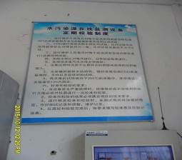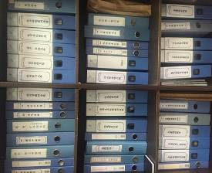
环保制度上墙 环保档案存档

10.4环保机构、人员和仪器设备情况及日常监测计划落实情况
安庆石化分公司设立了环境管理委员会，委员会主任由最高管理者（总经理）担任，环境管理委员会下设办公室和安环部，安环部下设环境监测站。安全环保部现有部长3人，环保管理人员4人，环境监测站现有监测人员10人，炼油新区现有环保网络管理人员94人，兼职环保管理人员2人。安庆分公司HSE组织机构框架图如下：
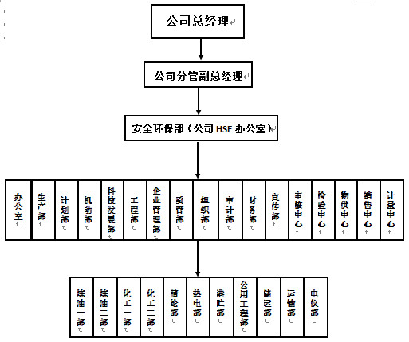
图10.4-1 安庆分公司HSE组织结构框架图
安全环保部是安庆石化主管安全、环保、职业卫生、企业消防工作的职能部门，在公司总经理、分管副总经理以及公司HSE 委员会的领导下开展工作。工作职责是贯彻执行国家、集团公司以及省市政府有关安全生产、环境保护和职业卫生工作的方针、政策和法律、法规，组织落实安庆石化各项职业健康安全、环境保护和企业消防等工作任务。
环境监测站主要职责和任务是：对装置生产活动中排污状况（污染源和主要污染物）、环保设施运行情况及所辖区域的主要环境要素等进行监测分析，并为环境保护管理部门及时提供有关情况和数据资料。现有监测仪器主要包括分子-离子质谱、流动注射分析仪、气相色谱、分光光度计、红外测油仪、酸度计、BOD₅ 测定仪、便携式多参数比色计、大气采样仪、复合型气体检测仪、烟气测试仪、自动烟尘采样器、噪声分析仪等。环境监测站主要分析监测仪器清单见表10.4-1。
10.4-1 安庆分公司环境监测站主要分析监测仪器一览表
序号 | 仪器名称 | 仪器型号 | 用途 | 照片
1 | 分子离子质谱仪 | V&F | 监测环境大气中120多种石油化工行业特征污染物 | 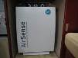
2 | 气相色谱仪 | 安捷伦6820 | 监测有组织废气中非甲烷总烃 | 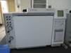
3 | 气相色谱仪 | 安捷伦4890 | 监测有组织废气、环境大气中苯系物、丙烯腈、乙腈、甲醇 | 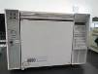
4 | 气相色谱仪 | 安捷伦7890 | 监测有组织废气、环境大气中苯系物、丙烯腈、乙腈、甲醇 | 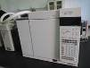
5 | 便携式多参数比色计 | DR900 | 现场对废水的COD、氨氮进行监测 | 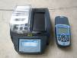
6 | 流动注射分析仪 | SAN++3000 | 监测废水中COD、氨氮 | 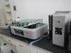
7 | 自动烟尘采样器 | GH-60E | 监测有组织烟气中颗粒物 | 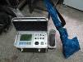
8 | 烟气测试仪 | Testo350 | 监测有组织废气中二氧化硫、氮氧化物、氧含量、烟温 | 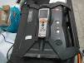
9 | 复合式气体  报警仪 | X-am 5000 | 监测环境大气中一氧化碳、硫化氢、可燃气、氰化氢 | 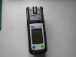
10 | 复合型气体检测仪 | PGM-7840 | 监测环境大气中硫化氢、二氧化硫、氰化氢 | 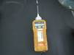
11 | 气体检测仪 | PGM7340 | 监测环境大气中TVOC | 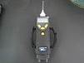
12 | 气体检测仪 | TG-502 | 监测环境大气中硫化氢、氨、TVOC、氰化氢、二氧化硫、氮氧化物 | 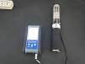
13 | 便携式气体检测报警仪 | 雷博2060 | 监测环境大气中苯酚 | 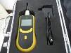
14 | 大气采样器 | KB-6CY | 空气采样 | 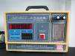
15 | 微电脑大流量采样器 | KB-1000 | 空气TSP采样 | 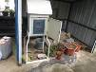
16 | 噪声分析仪 | AWA6218C | 现场对噪声测定 | 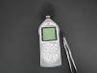
17 | 红外可见分光光度计 | OIL480 | 监测废水中石油类 | 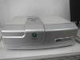
18 | 紫外分光光度计 | T6 | 监测环境大气中挥发酚、氰化氢等 | 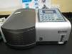
19 | 可见分光光度计 | 722 | 监测废水中硫化物、挥发酚 | 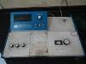
20 | 可见分光光度计 | 7230 | 监测废水中氰化物 | 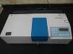
21 | 酸度计 | PHS-3C | 监测废水pH | 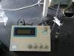
22 | BOD5测定仪 | WTW | 监测废水BOD5 | 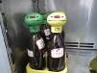

10.5卫生防护距离搬迁和控制落实情况
项目无需设置大气环境防护距离。本装置区设置800m卫生防护距离，本次项目卫生防护距离在原有新区设置的1300m防护距离范围内，目前该距离内村庄已搬迁完毕，无环境保护目标。

10.6固废、危废暂存及处置情况
本项目固体废弃物主要为加氢反应器、裂化反应器定期排放的废催化剂、废保护剂、废瓷球以及新增定员产生的生活垃圾。
按照环保相关要求，中国石油化工股份有限公司安庆分公司每年会根据生产实际情况预测当年危险废物产生量，并与有资质相关单位签订危废处置协议。公司对进入危废暂存库的危险废物进行登记，当危险废物暂存达到一定数量后，则严格按照相关法律法规向环保部门申报，经上级部门批准后，交由有资质单位处置。
本项目装置区暂未产生危险废物。项目将来产生的危险废物厂内暂存依托现有危险废物暂存场所，定期委托专业公司处置。
项目依托现有危险废物暂存场所位于焦化装置西面，面积1500m²（50×30m），分为4个库区。该危废暂存场所已经安徽省环境保护厅皖环函[2016]1253号《安徽省环保厅关于中国石油化工股份有限公司安庆分公司含硫原油加工适应性改造及油品质量升级工程竣工环境保护验收意见的函》验收通过。

10.7排污口规范化和在线监测设置情况
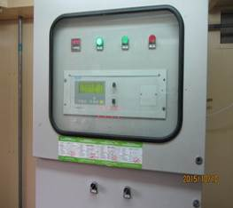
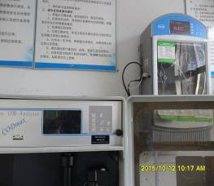
项目废气设置监测口及采样平台，危废库安装了危废标识牌，废水、废气排放处已安装标识牌。废水总排口安装流量、COD、NH₃-N、等在线监测系统，4万吨/年硫磺回收装置尾气安装了SO_{2、}NO_{X}在线监测系统。废水总排口NH₃-N在线监测仪验收批文见附件。

废水总排口在线监测仪 硫磺回收废气在线监测仪

10.8绿化建设情况
在项目建成后投用后，分别在装置区、办公区域等进行了绿化，总绿化面积120000m²。公司在厂区种植了樟树、棕榈树、红枫、矮榈、红叶石楠球、小桂花、绿篱、美人蕉、毛娟、马尼拉等植物。

10.8防腐、防渗措施落实情况
依据项目环评和批复，项目不新建罐区、污水处理设施、危险废物暂存间，罐区、污水处理设施、危险废物暂存间均依托现有设施。
以上设施已经通过竣工环保验收。
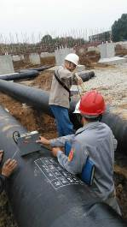
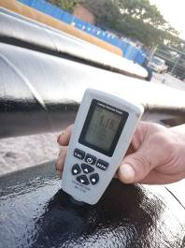
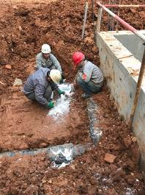
根据项目环评，项目地下管道，装置区生产废水预处理设施，属重点防渗区域。装置区域属一般防渗区。

项目地下管道防腐措施施工
项目地下管道已按设计要求进行管道防渗，装置区生产废水预处理设施已按设计要求，进行基础防渗层施工。装置区域已按设计要求进行基础防渗施工。施工图纸及设计参数见附件。

10.9环评批复落实情况
本工程环评批复要求与落实情况对照参见表10.9-1，工程环境保护设施“三同时”落实情况参见表10.9-2。
表10.9-1 本工程环评批复要求与落实情况对照表
序号 | 环评批复要求 | 工程实际建设落实情况
一 | 为实施本次建设，现有报废聚丙烯装置及相关设施需要拆除。现有报废聚丙烯装置及相关设施的拆除需按规定我局进行报告。 | 现有报废聚丙烯装置及相关设施已经拆除，并报安庆市环境保护局备案。
二 | 充分依托厂区现有的环境保护设施。本项目产生的各类废水经管道收集后进入现有污水处理场含油污水处理系列进行集中处理；本项目硫磺回收系统焚烧炉燃烧烟气依托现有废气处理系统通过80米排气筒高空排放；储罐检修时产生的放空废气，收集后经现有的火炬系统处理后高空排放；项目产生的危险废物依托厂内现有暂存场所进行暂存，危险废物暂存场所必须满足《危险废物贮存污染控制标准》（GB18597-2001）的要求，危险废物转运应按照《危险废物转移联单管理办法》，办理转移报批手续，运输危险废物须遵守国家有关危险废物运输管理规定，各类危险废物最终须委托有资质的单位进行处置。 | 本项目产生的各类废水经管道收集后进入现有污水处理场含油污水处理系列进行集中处理；本项目硫磺回收系统焚烧炉燃烧烟气依托现有废气处理系统通过80米排气筒高空排放；储罐检修时产生的放空废气，收集后经现有的火炬系统处理后高空排放；项目产生的危险废物依托厂内现有暂存场所进行暂存，危险废物转运已按照《危险废物转移联单管理办法》，办理转移报批手续，运输危险废物遵守国家有关危险废物运输管理规定，各类危险废物均委托有资质的单位进行处置。
三 | 严格落实《报告书》要求新增的污染防治措施。本项目加热炉、重沸炉以脱硫干气为燃料，燃烧后的烟气采用“低氮燃烧”技术处理后由60米高排气筒排放；各储罐必须进行氮封处理，最大程度降低有机废气无组织散逸量；增设相应管道，将储罐检修时产生的放空废气引入火炬系统；新增机泵等设备应按要要求落实减震隔声等降噪处理 | 本项目加热炉、重沸炉以脱硫干气为燃料，燃烧后的烟气采用“低氮燃烧”技术处理后由60米高排气筒排放；汽油储罐均进行氮封处理，最大程度降低有机废气无组织散逸量；增设相应管道，将储罐检修时产生的放空废气引入火炬系统；新增机泵等设备应按要要求落实减震隔声等降噪处理
四 | 环境风险防范和应急措施依托你公司现有风险防范和应急系统。并结合本项目特点强化环境风险防范管理，进一步完善风险应急预案，配置齐全的应急物资、设备和器材，加强演练，严格执行应急报告制度，保障区域社会稳定，杜绝环境风险事故的发生 | 环境风险防范和应急措施均依托公司现有风险防范和应急系统
五 | 你公司应确保现有废气、废水处理设施正常高效稳定运行，同时应定期进行清洁生产审核，不断采用先进的生产工艺和设备，提升污染防治水平，减少污染物排放。确保各类废气、废水污染物达标排放。本项目实施后污染物排放执行《石油炼制工业污染物排放标准》（GB31570-2015）中的相关规定；自2017年7月1日起，全厂污染物排放执行该标准 | 公司已确保现有废气、废水处理设施正常高效稳定运行。确保各类废气、废水污染物排放满足《石油炼制工业污染物排放标准》（GB31570-2015）中的相关规定
六 | 进一步构建畅通的公众参与平台，及时发布相关环境信息，满足公众合理的环境诉求 | 设置硫磺烟气排口和污水总排口实时排放数据公示平台，及时发布排放信息

表10.9-2 工程环境保护设施“三同时”落实情况检查表
类别 | 污染源 | 污染物 | 报告书提出的环保措施及要求 |  | 落实情况
废水 | 含硫污水：冷高分、冷低分、回流罐产生的含硫污水 | pH、COD、SS、氨氮、硫化物、石油类 | 酸性水气提装置3套，设计处理能力270t/h（60t/h×2、150t/h×1） | 依托原有，经酸性水经汽提之后部分回用装置，其余部分接入含油污水处理系列处置 | 已落实
废水 | 含油污水：生活污水、机泵冷却水排水、地面冲洗水和初期雨水 | pH、COD、SS、氨氮、石油类 | 污水处理场采用西门子公司的粉末活性炭活性污泥法、湿式氧化和砂滤工艺技术路线（PACT+WAR+砂滤），分为含盐污水、含油污水两个处理系列，其中含油污水系列处理规模为600m³/h，含盐污水系列处理规模为600m³/h | 外排废水满足《石油炼制工业污染物排放标准》（GB31570-2015）标准表1中标准中相应标准限值要求 | 已落实
废水 | 含盐污水：循环水系统产生的排污水 | COD、石油类 |  | 外排废水满足《石油炼制工业污染物排放标准》（GB31570-2015）标准表1中标准中相应标准限值要求 | 已落实
废水 | / | / | 新建区域污水提升系统+管网系统 | 项目区域清污分流、雨污分流 | 新建，已落实
废气 | 加热炉、重沸炉燃烧烟气 | 烟尘、SO₂、NOx | 以脱硫干气为燃料，采用“低氮燃烧”技术经一根60m高排气筒排放 | 满足《石油炼制工业污染物排放标准》（GB31570-2015）中的表3要求 | 已落实
废气 | 硫磺回收系统焚烧炉燃烧烟气 | 烟尘、SO₂、NOx | 生产装置中低分气、塔顶气及富胺液、含硫酸性废水经各自方式的脱硫处置，脱出的硫均排放至硫磺回收系统处理，焚烧炉燃烧烟气经80m高排气筒高空排放 | 满足《石油炼制工业污染物排放标准》（GB31570-2015）中的表3要求 | 依托原有
废气 | 罐区 | 非甲烷总烃 | / | 满足《石油炼制工业污染物排放标准》（GB31570-2015）中的表3要求 | 依托原有
噪声 | 设备噪声 | 噪声 | 优先选用低噪声设备，消声器、隔声罩、减振垫、厂房隔音等措施 | 满足（GB 12348-2008）3类标准 | 已落实
固体废物 | 危险废物 | 防冲淋、防渗漏系统，废保护剂、废催化剂、废瓷球等委托专业公司回收处置。固废堆场依托原有1500m²固废临时贮存设施。 |  | 处理率100%，不产生二次污染 | 临时堆场场所依托原有
固体废物 | 一般固废 | 生活垃圾由环卫部门处理。 |  | 处理率100%，不产生二次污染 | 临时堆场场所依托原有
绿化 | 新增绿化面积1000m²
风险防范措施 | 用于收集事故废水及消防废水（总规模90700m³）：包括事故池2×25000m³（新区、老区各1），事故罐1×10000m³（位于新区污水站），事故塘30700m³（位于原油总罐区） |  |  |  | 依托原有
风险防范措施 | 各类消防器具、应急设施及员工个人保护装备 |  |  |  | /
风险防范措施 | 制定详细的应急预案；组建事故应急救援组织体系；建立连锁报警系统、泄漏报警系统；风险防范中所提及的各类防范措施均设置到位 |  |  |  | 已落实
环境管理 | 项目设置环境管理人员 1-2 名，环境监测技术人员 1-2 名，配备一般的监测器材，具备常规的环境监测能力 |  |  | 具备一定的常规监测能力 | 依托现有厂区
排污口规范化 | 按照《排污口规范化整治技术要求》（环监[1996]470号）有关要求进行建设，规范设置废气、固废排放口，按照要求对现有南厂区污水处理站排放口进行规范化整治；燃烧废气排放口设置在线监测及监测平台、检测孔，接入DSC控制系统；废水排口设置在线监测系统 |  |  | 具备采样、监测等条件 | 已落实
总量平衡方案 | SO₂、COD在安庆石化分公司已申请总量中调剂，不新增。总量指标符合安庆市环保局下达的总量控制指标要求 |  |  |  | 已落实
环境防护距离和卫生防护距离 | 项目无需设置大气环境防护距离。本装置区设置800m卫生防护距离，本次项目卫生防护距离在原有新区设置的1300m防护距离范围内，目前该距离内村庄已搬迁完毕，无环境保护目标。 |  |  |  | 已落实

十一、环境风险防范与应急预案

11.1环境风险防范措施

11.1.1建设地点、总图布置风险防范措施落实情况
安庆分公司坐落在安徽省安庆市西北郊，地处长江中下游的北岸。本工程位于安庆分公司原有厂区西北侧已征土地内，符合《安庆市城市总体规划》的要求。本工程建设用地红线未发生变化，装置平面布置未发生变化。

11.1.2水环境风险防范措施落实情况
各种污水装置均依托原有，依托的污水处理设施的水环境风险防范措施已经在《中国石油化工股份有限公司安庆分公司含硫原油加工适应性改造及油品质量升级工程》项目中通过竣工环保验收。

11.1.3大气环境风险防范措施落实情况
1、油品、燃料气等的储运系统，自动控制与泄漏检测系统的设置情况，事故紧急截断措施及响应时间。
油品、燃料气的储存方式为储罐，输送采用管道密闭输送，在储罐区和输送管线上安装有可燃气和有毒气体检测仪，信号分别送入各个装置单元所属的现场机柜室内DCS 独立的AI 卡中，一旦发生可燃、有毒气体泄漏，现场声光报警，同时中心控制室内的DCS 操作站上、GDS 操作站以及现场机柜室内的DCS 操作站发出声光报警。如输送管道发生泄漏，自动控制系统立即关闭泄漏点两端的截止阀，如罐区发生油品泄漏，立即关闭罐区进油管线，泄漏的油品倒入其他备用罐，燃料气罐区发生泄漏，切断泄漏源，速撤离进行隔离，严格限制出入，用工业覆盖层或吸附/吸收剂覆盖泄漏点附近的下水道等地方，防止气体进入。合理通风，加速扩散。启动应急监测，随时监视环境中烃类的浓度，直至达到相关标准。
2、有毒有害物质泄漏控制措施
本项目设有可燃气及有毒气体检测系统（GDS），在各工艺装置、公用工程、储运系统内可能泄漏或聚集可燃气体、有毒气体的地方，分别设置检测报警探头，信号分别送入各个装置单元所属的现场机柜室内DCS 独立的AI 卡中。在中心控制室设有独立的GDS 操作站，监控全厂所有可燃气、有毒气报警画面。一旦发生可燃、有毒气体泄漏，现场声光报警，同时中心控制室内的DCS 操作站上、GDS 操作站以及现场机柜室内的DCS 操作站发出声光报警。本项目在装置区、罐区及危化品仓库现场配备了便携式可燃及有毒气体检测报警仪，用于生产现场的安全检查及检测。事故情况下将含有硫化氢的酸性气紧急泄放到火炬系统，通过燃烧将硫化氢转化为二氧化硫，可燃气体通过紧急事故泄压系统排入火炬系统，通过燃烧将可燃气体转化为二氧化碳和水。

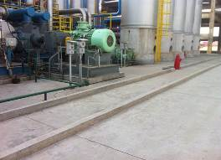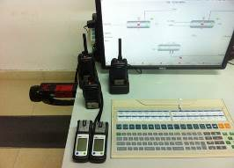
固定式硫化氢气体检测仪 便携式硫化氢气体检测仪
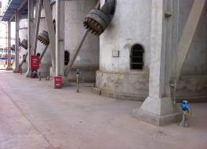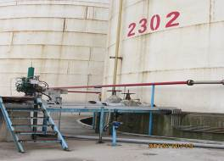
装置区可燃气体检测仪 罐区可燃气体检测仪
3、火炬处理能力、实际处理量、点火方式。
本工程设置火炬气回收设施，考虑到各装置事故放空和正常放空的随机性，为了防止高压排放装置对低压排放装置排放可燃气体的干扰，将全厂油气放空系统分为高、低压和酸性气三个放空管网，设置高压火炬、低压火炬和酸性气火炬，三座火炬共用一座塔架支撑，建设在火炬山区域内，与可燃气体回收设施联合布置。正常情况下，管网中的放空油气进入一座新建20000m³ 干式气柜，通过2台压缩机升压后去火炬气脱硫装置脱硫，然后进入燃料气管网，供装置作燃料，酸性气通过硫磺回收装置回收硫磺，作副产品外售，无油气和酸性气外排。事故情况下，油气和酸性气通过火炬燃烧后外排。高压火炬最大处理量为439t/h，点火系统可通过DCS实现自动点火与手动点火切换，低压火炬最大处理量为381t/h，点火系统可通过DCS实现自动点火与手动点火切换。酸性气火炬硫磺回收装置事故放空最大处理量为7.973 t/h，点火系统可通过DCS实现自动点火与手动点火切换，酸性气火炬长明灯保持常燃状态。火炬系统还设有一套地面内传焰点火器，可分别点燃高、低压火炬和酸性气火炬长明灯。
4、有机气体回收装置数量和能力配置情况
为了保护环境，减少挥发性油气的排放和对大气的污染，在油品装车台和火炬系统设置油气回收设施。目前铁路装车站共有12个鹤嘴，按照每台鹤嘴装卸量50m³/h设计，铁路装车站设1套油气回收装置，油气回收能力为600m³/h。油气回收装置采用吸附-解吸-冷冻油气回收工艺，装卸过程中产生的油气经油气回收装置回收。
5、应急设备、物资、材料的设置或准备情况。
安庆分公司环境风险防范应急救援物质见表11-1。
6、环境影响评价文件确定的大气环境防护距离周边居民撤离路线
根据环评报告书预测结果，在发生硫化氢泄漏风险事故时，疏散半径为800m。在该范围内有凤凰村部分居民，居民可通过环城西路向南撤离。原油储罐发生火灾事故，疏散半径为600m，影响区域大部分位于厂区内，厂外会影响到厂东北的五里村居民，该部分居民可以通过腈北路向东南方向疏散。
7、项目事故状态下排水
项目装置区设置了紧急切断阀，事故水排水管网，确保事故状态时，事故废水能够排入事故水池。

11.2突发环境事件应急预案编制情况
1、预案编制，是否适合项目的实际情况、是否完善。
为建立健全突发环境事故应急机制，确保突发性环境事故应急处理高效、有序的进行，最大限度地减轻事故造成的环境危害，公司编制了《安庆石化突发事件应急预案》、《安庆石化水体环境风险应急预案》和《安庆石化环境污染应急预案》等。该应急预案结合安庆分公司的实际情况，对可能发生的各种突发环境事件提出风险防范措施及应急预案，应急预案的编制基本符合安庆分公司的实际情况，内容较为完善，具有一定的可操作性。
2、预案管理，包括预案修订完善和更新、向当地环保部门备案情况。
《安庆石化水体环境风险应急预案》和《安庆石化环境污染应急预案》于2012年11月在安庆市环境保护局进行了备案登记（备案编号：3408032012C020001，根据应急预案所涉及的法律法规、所涉及的机构和人员发生重大变动，积极组织人员对应急预案进行修订，2016年8月15日安庆石化法人代表于签署了《企业事业单位突发环境事件应急预案备案》，并报送环保局备案（备案编号340800-2016-009-H）。
3、预案演练，包括演练计划、频次、覆盖的环境风险源和防范措施、演练效果、存在的问题与整改措施、记录等情况。
为了检验应急预案的完备性，按照统一指挥，统一领导，行动协调，全员参与，分级负责的演练原则。安庆分公司制定了公司级和作业部级演练计划，2017年公司级演练计划为每年2次，作业部级演练计划为每年4次，公司级演练为液化气罐球罐根部阀泄露事故演练和油气管线泄露事故演练，作业部级演练为燃料气压力假象导致F-101停炉预案演练、循环氢中断事故应急处置预案演练、压缩富气中断应急预案和重整进料中断应急预案演练，对演练时间、地点、参演单位、协作单位、演练目的、事故模拟情况、演练过程及演练过程中存在的问题做好记录，根据演练过程中存在的问题制定整改措施。

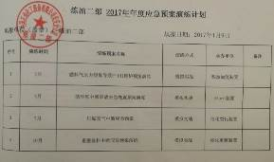
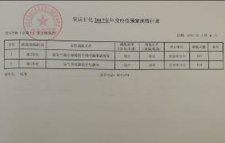

2017年公司级演练计划 2017年作业部级演练计划
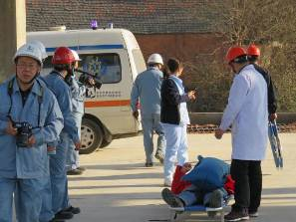
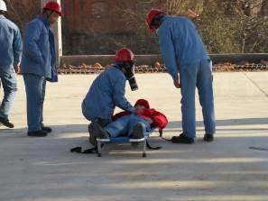

人员移交
人员救护
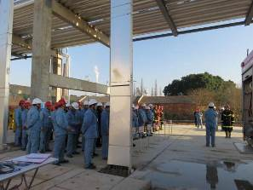
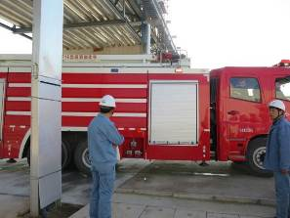

消防救护
演习结束讲评
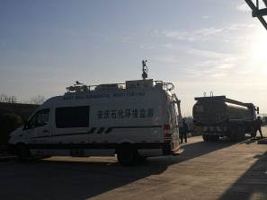
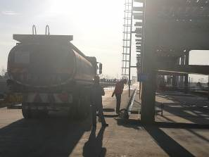

污水收集转运
应急环境监测
4、预案联动，建设项目（或建设单位）应急预案与工业区、当地政府的区域联动机制建设情况。
安庆分公司应急指挥中心接受中石化应急指挥办公室和安庆市地方政府应急指挥部的领导。在应急处置过程中，负责向中石化主管部门和地方政府求援，配合地方政府做好社会救援力量和人员疏散的协调工作。安庆分公司每年不定期邀请安庆市政府、大观区政府、化学工业园区管委会和周边企业参与企地联合应急演练，通过联合演练提高安庆市政府、大观区政府、化学工业园区管委会和周边企业共同处置突发事件的组织指挥、协调作战和综合救援能力。安庆分公司与安庆市环保局、市公安局、安庆市联动办公室电话实行联网，保证信息传输渠道的畅通，做到信息共享。

十二、公众意见调查
根据国家环境保护总局环办[2003]36号文《关于建设项目竣工环境保护验收实行公示的通知》的要求，在该项目竣工环境保护验收监测期间，通过发放调查表的形式征求当地公众的意见。

12.1调查目的
在建设项目竣工环境保护验收期间进行公众参与调查，较为广泛地了解和听取民众的意见和建议，以便更好地执行国家制定的建设项目竣工环境保护验收相关的规章制度，促使企业进一步做好环境保护工作。

12.2调查范围和方式
在验收监测期间，采取发放问卷调查的方式对项目周边环境保护敏感区及周边企业范围内不同年龄段、各层次人群进行调查，了解项目的建设和生产对当地经济、环境及周围居民生活的影响。重点向厂区周边集贤路居民区、五里村、龙王庙居民区、马山生活区、石化生活区等距离本项目较近区域的民众发放调查问卷。公众意见调查表见表12.2-1，公众意见调查统计结果见表12.2-2、12.2-3。

12.3调查内容和调查结果
调查内容包括两个部分，第一部分主要是调查被调查者对该项目的态度以及对工程有无造成生活工作环境影响的评价，第二部分主要是了解被调查者对公司环保工作的的满意程度及要求和建议。
表12-1 公众意见调查表
姓名 |  | 性别 |  | 年龄 | 30岁以下 30-40岁 40-50岁 50岁以上
职业及职务 |  |  |  | 您的文化程度
居住地址
联系方式 |  |  |  | 距离本项目方位 |  | 米
项目基本情况 | 中国石化股份有限公司安庆分公司新建100万吨/年催化柴油加氢转化(RLG)项目在安庆市安庆石化原有厂区建设，由500万吨/年常减压蒸馏（Ⅱ）装置、200万吨/年重油加氢装置、200万吨/年催化裂化（Ⅲ）装置、50万吨/年气体分馏（Ⅲ）装置、双脱（Ⅲ）装置、100万吨/年催化重整装置、4万吨/年硫磺回收（I）装置、200吨/小时溶剂再生(Ⅳ)装置、150吨/小时酸性水汽提（Ⅲ）装置和配套设施等组成；同时报废现有150万吨/年常减压、10万吨/年气体分馏、3万吨/年聚丙烯、50万吨/年延迟焦化、60万吨/年加氢精制、20万吨/年半再生重整等6套生产装置。  中国石化股份有限公司安庆分公司新建100万吨/年催化柴油加氢转化(RLG)项目于2010年4月开工建设，2013年9月，安徽省环境保护厅以皖环函[2013]985号文同意该工程的试生产。2013年12月，安徽省环保厅以皖环函[2013]1607号文同意该工程延期试生产。
调查内容 | 该项目的建设是否有利于本地区的经济发展 |  |  | 有利 |  | 不利 | 不知道
调查内容 | 施工期对您影响最大的方面是什么 |  |  | 噪声 |  | 灰尘 | 其他
调查内容 | 该项目试生产期间对您生活、工作有无影响 |  |  | 没有影响 |  | 影响较轻 | 影响较重
调查内容 | 该项目试生产期间是否与您发生过环境污染事故（如有，请注明原因） |  |  | 有 |  | 没有
调查内容 | 该项目外排废气对您工作、生活影响程度 |  |  | 没有影响 |  | 影响较轻 | 影响较重
调查内容 | 该项目外排废水对您工作、生活影响程度 |  |  | 没有影响 |  | 影响较轻 | 影响较重
调查内容 | 该项目噪声对您工作、生活影响程度 |  |  | 没有影响 |  | 影响较轻 | 影响较重
调查内容 | 该项目对周围环境的影响程度 |  |  | 没有影响 |  | 影响较轻 | 影响较重
调查内容 | 您对该公司本项目的环境保护工作满意程度 |  |  | 满 意 |  | 较满意 | 不满意
您对该项目的建设还有什么意见和建议

表12-2 问公众参与对象基本构成表
项目 | 调查对象 | 调查结果
项目 | 调查对象 | 人数（个） | 所占比例（%）
性别 | 男 | 56 | 56
性别 | 女 | 44 | 44
年龄 | 30岁以下 | 11 | 11
年龄 | 30-40岁 | 18 | 18
年龄 | 40-50岁 | 33 | 33
年龄 | 50岁以上 | 38 | 38
文化程度 | 小学 | 6 | 6
文化程度 | 中学 | 20 | 20
文化程度 | 专科 | 44 | 44
文化程度 | 本科及以上 | 30 | 30

表12.2-3 公众意见调查统计结果一览表
问题 |  | 项目 | 人数 | 比例
施工期噪声对你的影响程度 | 没有影响○ |  | 85 | 85%
施工期噪声对你的影响程度 | 影响较轻○ |  | 15 | 15%
施工期噪声对你的影响程度 | 影响较重○ |  | 0 | 0%
施工期扬尘对你的影响程度 | 没有影响○ |  | 82 | 82%
施工期扬尘对你的影响程度 | 影响较轻○ |  | 18 | 18%
施工期扬尘对你的影响程度 | 影响较重○ |  | 0 | 0%
施工期废水对你的影响程度 | 没有影响○ |  | 83 | 83%
施工期废水对你的影响程度 | 影响较轻○ |  | 17 | 17%
施工期废水对你的影响程度 | 影响较重○ |  | 0 | 0%
施工期是否有扰民现象或纠纷 | 有○ |  | 4 | 4%
施工期是否有扰民现象或纠纷 | 没有○ |  | 96 | 96%
试生产期废气对你的影响程度 | 没有影响○ |  | 73 | 73%
试生产期废气对你的影响程度 | 影响较轻○ |  | 27 | 27%
试生产期废气对你的影响程度 | 影响较重○ |  | 0 | 0%
试生产期废水对你的影响程度 | 没有影响○ |  | 87 | 87%
试生产期废水对你的影响程度 | 影响较轻○ |  | 13 | 13%
试生产期废水对你的影响程度 | 影响较重○ |  | 0 | 0%
试生产期噪声对你的影响程度 | 没有影响○ |  | 78 | 78%
试生产期噪声对你的影响程度 | 影响较轻○ |  | 22 | 22%
试生产期噪声对你的影响程度 | 影响较重○ |  | 0 | 0%
试生产期固体废物储运及处理处置对你的影响程度 | 没有影响○ |  | 87 | 87%
试生产期固体废物储运及处理处置对你的影响程度 | 影响较轻○ |  | 13 | 13%
试生产期固体废物储运及处理处置对你的影响程度 | 影响较重○ |  | 0 | 0.%
试生产期是否发生过环境污染事故（如有，清注明原因） | 没有○ |  | 100 | 100%
试生产期是否发生过环境污染事故（如有，清注明原因） | 有（原因） ○ |  | 0 | 0%
你对该公司本项目环境保护工作的满意程度 | 满意○ |  | 47 | 47%
你对该公司本项目环境保护工作的满意程度 | 较满意○ |  | 53 | 53%
你对该公司本项目环境保护工作的满意程度 | 不满意○ |  | 0 | 0%
您对该项目建设还有什么意见和建议 | 没有 |  | 76 | 76%
您对该项目建设还有什么意见和建议 | 有（原因） |  | 24 | 24%
（1）对“施工期中噪声对你的影响程度”调查中，“没有影响”的调查对象占85%、“影响较轻”的调查对象占15%，“影响较重”的调查对象占0%。说明项目建设对周边环境噪声影响较小。
（2）对“施工期中扬尘对你的影响程度”调查中，“没有影响”的调查对象占82%、“影响较轻”和“影响较重”的调查对象占18%。说明项目建设对周边环境大气影响较小。
（3）对“施工期中废水对你的影响程度”调查中，“没有影响”的调查对象占83%、“影响较轻”和“影响较重”的调查对象占17%。说明项目建设对周边环境废水影响较小。
（4）对“是否有扰民现象或纠纷”调查中，“没有”的调查对象占97%、“有”的调查对象占3%。说明项目建设对周边居民生活照成影响较小。
（5）对“试生产期废气对你的影响程度”调查中，“没有影响”的调查对象占73%、“影响较轻”和“影响较重”的调查对象占27%。说明该项目运营期对周边环境废气影响较小。
（6）对“试生产期废水对你的影响程度”调查中，“没有影响”的调查对象占87%、“影响较轻”的调查对象占13%，“影响较重”的调查对象占0%。说明该项目运营期对周边环境废水影响较小。
（7）对“试生产期噪声对你的影响程度”调查中，“没有影响”的调查对象占78%、“影响较轻”和“影响较重”的调查对象占22%。说明该项目运营期噪声对周边环境废水影响较小。
（8）对“试生产期固体废物储运及处理处置对你的影响程度”调查中，“没有影响”的调查对象占87%、“影响较轻”和“影响较重”的调查对象占13%。说明该项目运营期对周边环境固体废物储运及处理处置影响较小。
（9）对“是否发生过环境污染事故（如有，请注明原因）？”调查中，“没有”的调查对象占100%，说明该项目运营期间未发生过环境污染事故。
（10）对“你对该公司本项目环境保护工作满意程度？”调查中，“满意”的调查对象占47%，“较满意”和“不满意”的调查对象占53%，说明该项目运营期间周边居民对本项目的环境保护工作基本满意。
总体来说，该项目的建设得到了大部分的调查对象的支持。

十三、结论和建议

13.1结论

13.1.1废气验收监测结果
13.1.1.1有组织废气
加热炉/重沸炉废气排口颗粒物最大排放浓度13.3mg/m³，SO₂最大排放浓度为23mg/m³，NOx最大排放浓度为51mg/m³，均满足《石油炼制工业污染物排放标准》（GB31570-2015）表3工艺加热炉排放限值要求；硫磺回收焚烧炉废气废气排口SO₂最大排放浓度为184mg/m³，均满足《石油炼制工业污染物排放标准》（GB31570-2015）表3工艺加热炉排放限值要求。
13.1.1.2无组织废气
非甲烷总烃最大浓度为2.08mg/m³，总悬浮颗粒物最大浓度为0.388mg/m³，苯并芘、苯、甲苯、二甲苯未检出，非甲烷总烃、总悬浮颗粒物、苯并芘、苯、甲苯、二甲苯厂界无组织监控浓度均满足《石油炼制工业污染物排放标准》（GB31570-2015）表5企业边界大气污染物浓度限值要求。

13.1.2废水验收监测结果
1、含油污水处理系统
监测结果表明：含油污水处理系统对悬浮物、COD、BOD5、氨氮、总氮、总磷、TOC、石油类、硫化物、挥发酚、苯、甲苯、邻二甲苯、间二甲苯、对二甲苯、乙苯、总氰化物、苯乙烯的去除效率分别为88.7-93.04%、92.4-92.6%、92.7%、99.1%、59.1-59.7%、52.6-66.8%、92.3-92.4%、72.3-91.7%、99.1-99.2%、98.7-98.8%、83.9-89.8%、94.2-94.7%、81.2-81.9%、38.8-92.0%、61.5%、58.3%、95.2-95.9%、未检出。
- 含盐污水处理系统
监测结果表明：含盐污水处理系统对悬浮物、COD、BOD5、氨氮、总氮、总磷、TOC、石油类、硫化物、挥发酚、苯、甲苯、邻二甲苯、间二甲苯、对二甲苯、乙苯、总氰化物、苯乙烯的去除效率分别为83.0-89.33%、91.4-92.3%、91.3-92.3%、99.2-98.1%、74.9-73.1%、62.4-66.6%、91.5-92.2%、98.7-98.4%、98.7-98.6%、92.7-91.9%、99.2-99.5%、87.3-95.4%、93.5-94.9%、75.6%、99.4-99.5%、%、未检出、56.2-60.7%、93.5-94.1%。
- 含硫污水酸性汽提装置：
监测结果表明：含硫污水处理系统对硫化物、氨氮、挥发酚、总氰化物、SS、COD、石油类的去除效率分别为73.2-73.9%、99.6-99.7%、11.5-20%、95.9-96.5%、99.5-99.9%、99.5-99.9%、94.2-94.8%。
4、雨水排口
雨水排水排口外排水中pH的监测值范围为8.27-8.34，悬浮物、COD、BOD、石油类、硫化物、氨氮日均浓度最大值分别为7mg/L、42.5mg/L、8.6mg/L、0.11mg/L、0.02875mg/L、1.6425mg/L，均满足《石油炼制工业污染物排放标准》（GB31570-2015）中表1标准、《石油化学工业污染物排放标准》（GB31571-2015）中表1标准和《合成氨工业水污染物排放标准》（GB13458-2013）中较严格的标准限值要求。
- 污水总排口
验收监测期间，项目总排口外排水中各监测因子日均浓度最大值均满足《石油炼制工业污染物排放标准》（GB31570-2015）中表1标准、《石油化学工业污染物排放标准》（GB31571-2015）中表1标准和《合成氨工业水污染物排放标准》（GB13458-2013）中较严格的标准限值要求。

13.1.3噪声验收监测结果
测结果表明，验收监测期间，项目厂界昼夜间噪声两日监测结果均满足《工业企业厂界环境噪声排放标准》（GB 12348- 2008）3类标准要求。

13.1.4地下水验收监测结果
监测结果表明：各点位因子监测值均满足《地下水质量标准》（GB/T14848-93）中Ⅲ类标准要求。

13.1.5环境空气质量监测结果
SO₂、NO_{X}小时浓度监测值标准指数均小于1，PM10日均浓度监测值标准指数均小于1，满足《环境空气质量标准》（GB3095-2012）中二级标准要求；氨、硫化氢、苯、二甲苯小时浓度监测值标准指数均小于1，满足《工业企业设计卫生标准》（TJ36-79）中表1居住区大气中有害物质的最高允许浓度限值要求；非甲烷总烃小时浓度监测值标准指数小于1，满足《大气污染物综合排放标准详解》中的相关要求；甲苯小时浓度监测值标准指数小于1，满足执行《室内空气质量标准》（GB/T18883-2002）限值要求。

13.1.6地表水环境质量监测结果
各断面监测因子标准指数均小于1，满足《地表水环境质量标准》（GB3838-2002）中Ⅲ类标准和特定项目标准要求。

13.1.7固体废物
本项目固体废弃物主要为加氢反应器、裂化反应器定期排放的废催化剂、废保护剂、废瓷球以及新增定员产生的生活垃圾。
按照环保相关要求，中国石油化工股份有限公司安庆分公司每年会根据生产实际情况预测当年危险废物产生量，并与有资质相关单位签订危废处置协议。公司对进入危废暂存库的危险废物进行登记，当危险废物暂存达到一定数量后，则严格按照相关法律法规向环保部门申报，经上级部门批准后，交由有资质单位处置。
本项目装置区暂未产生危险废物。项目将来产生的危险废物厂内暂存依托现有危险废物暂存场所，定期委托专业公司处置。
项目依托现有危险废物暂存场所位于焦化装置西面，面积1500m²（50×30m），分为4个库区。该危废暂存场所已经安徽省环境保护厅皖环函[2016]1253号《安徽省环保厅关于中国石油化工股份有限公司安庆分公司含硫原油加工适应性改造及油品质量升级工程竣工环境保护验收意见的函》验收通过。

13.1.8污染物排放总量
根据安徽省环保厅《关于中石化安庆分公司含硫原油加工适应性改造及油品质量升级工程建设项目总量的确认函》（总量函[2009]253号文），本工程实施后安庆分公司全厂主要污染物总量控制指标为：SO₂ 8480t/a，COD 770t/a。
根据环评：本项目依托新区污水处理系统，增加排放量COD 2.668t/a、NH3-N0.134t/a。本装置燃料气燃烧过程中产生SO2和NOx，SO2排放增加量为2.52t/a，NOx排放增加量为30.975t/a。
根据验收监测结果核算，按照建设单位实际年运行时间8400h计，本工程SO2排放量4.082t/a，NOx排放量为9.401t/a。
本工程COD排放量为，氨氮排放量为
全厂COD排放总量130.9t/a，满足安徽省环保厅总量函[2009]253号文下达的 全厂SO2 8480t/a，COD 770t/a的总量控制指标要求。

13.1.9公众参与调查
100%的被调查者对该工程的环境保护工作表示满意或较满意。

13.1.10卫生防护距离
项目无需设置大气环境防护距离。本装置区设置800m卫生防护距离，本次项目卫生防护距离在原有新区设置的1300m防护距离范围内，目前该距离内村庄已搬迁完毕，无环境保护目标。

13.2建议
（1）加强环保设施的日常维护和管理，确保污染物长期稳定达标排放；
（2）继续强化环境风险防范意识，建立更加严格的风险防范、预警体系，制定更加周密细致的应急预案并定期演练，杜绝污染事故发生；
（3）对照环评及其批复的要求，进一步细化落实该项目要求的其他要求。
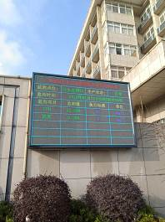
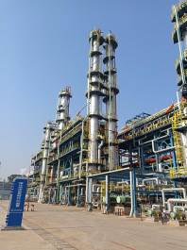
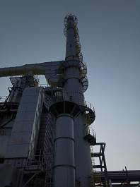
附图

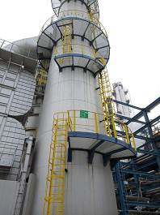
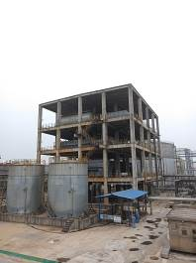
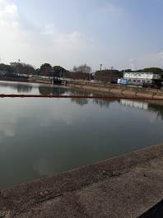
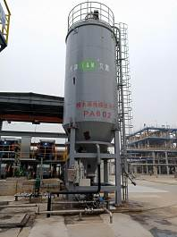
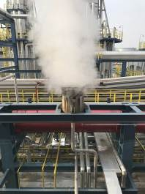
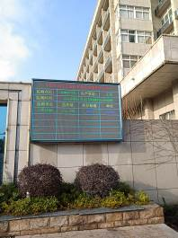
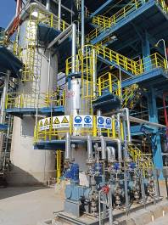
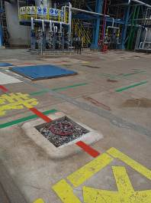
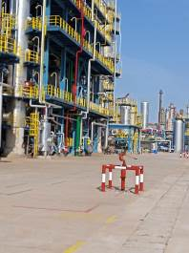
烟气排口标识牌
依托的污水处理设施
雨水收集监控池
粉末活性炭投加机
装置消音器
硫磺烟气数据公示平台
污水总排水数据公示平台
RLG装置
工艺废气排气筒

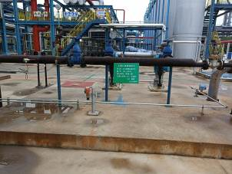
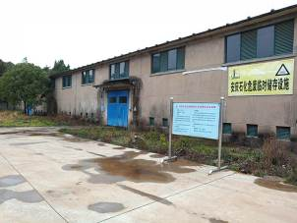
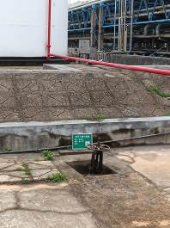
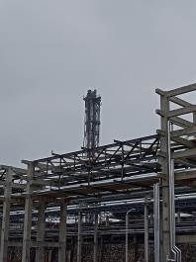
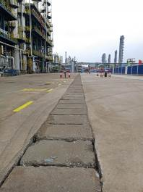
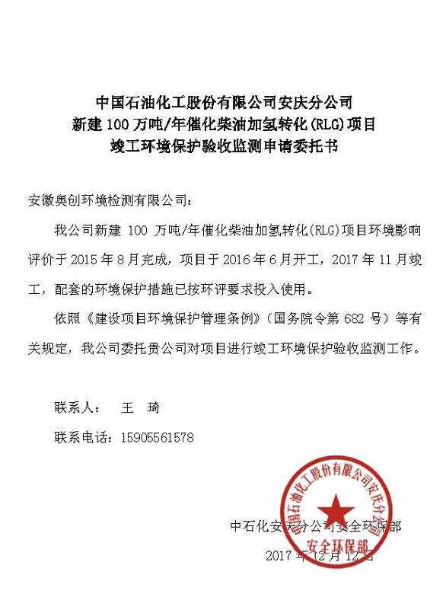
附件1：委托竣工环保验收监测的函
装置含油污水池
依托的危废暂存间
火炬
雨水导流槽
灌区清污分流切换阀
事故水切换阀
警示标示
消防应急装置
附件2：项目环评批复
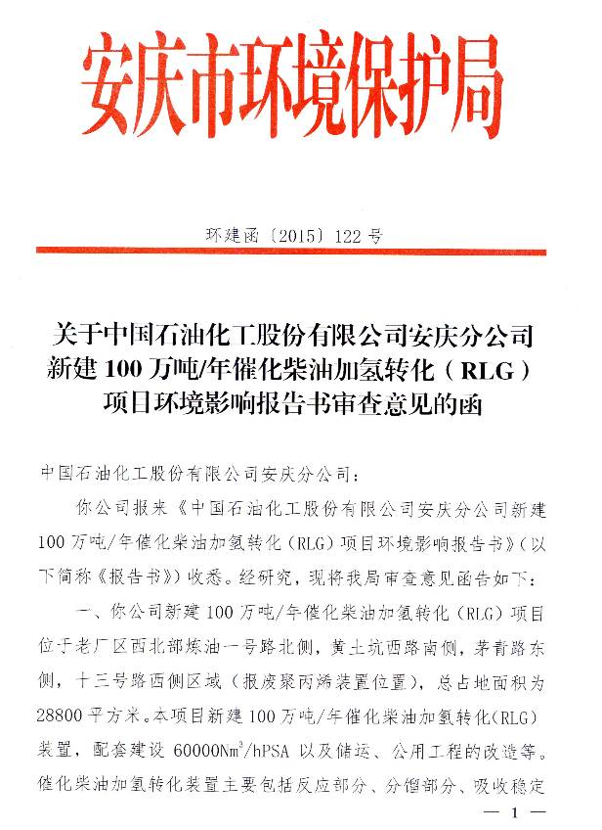
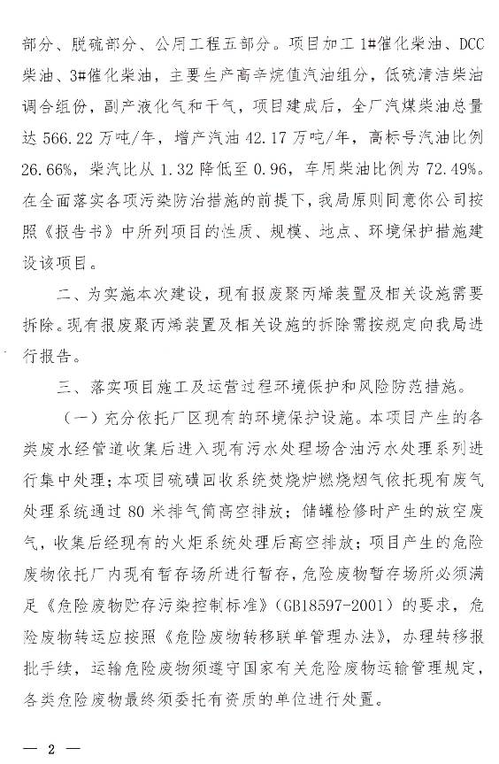
附件2：项目环评批复（续）
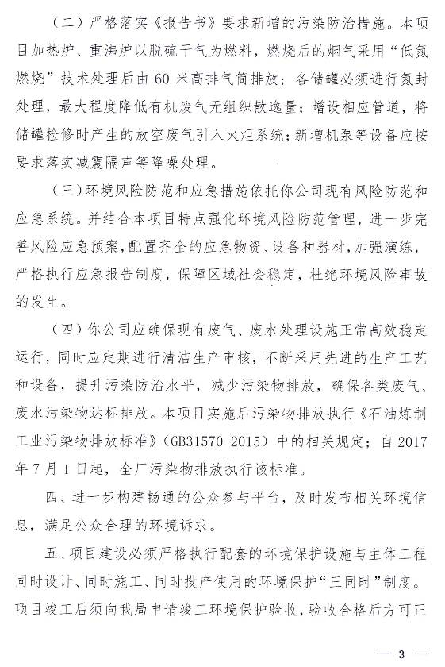
附件2：项目环评批复（续）
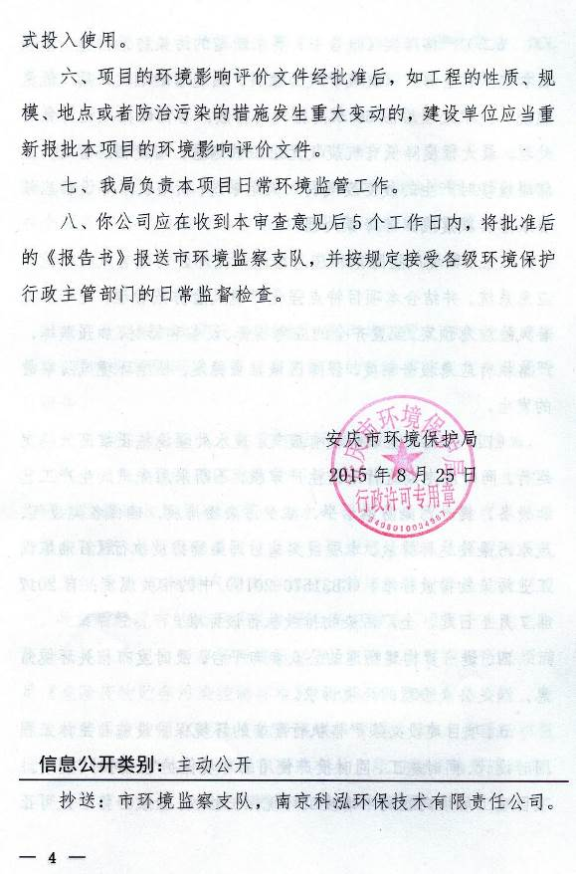
附件2：项目环评批复（续）

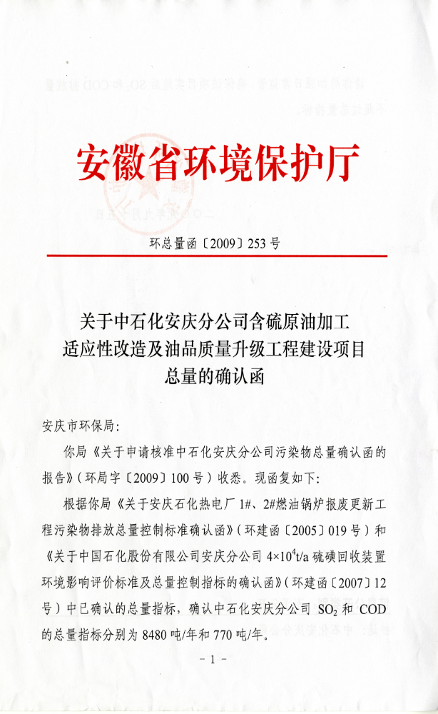
附件3：总量确认函

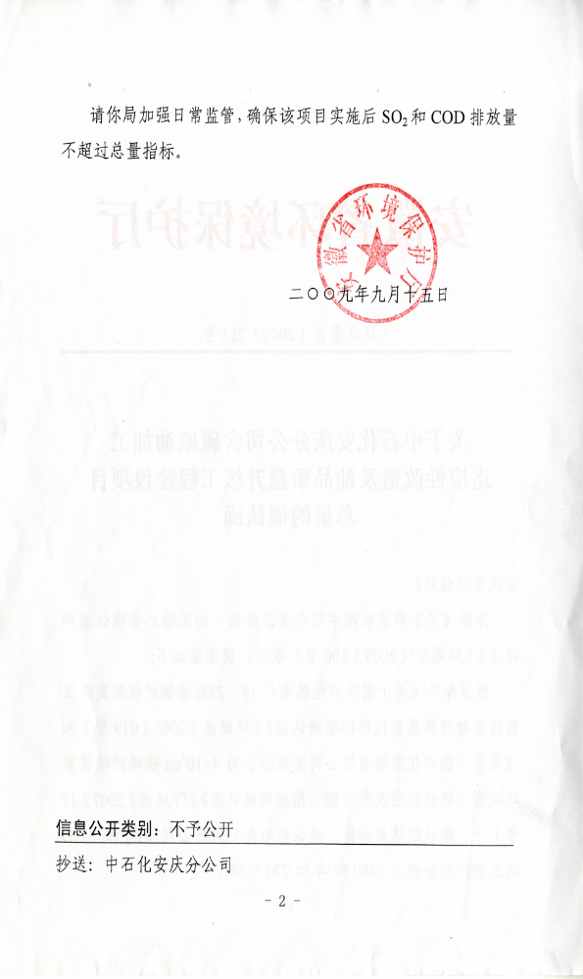
附件3：总量确认函（续）

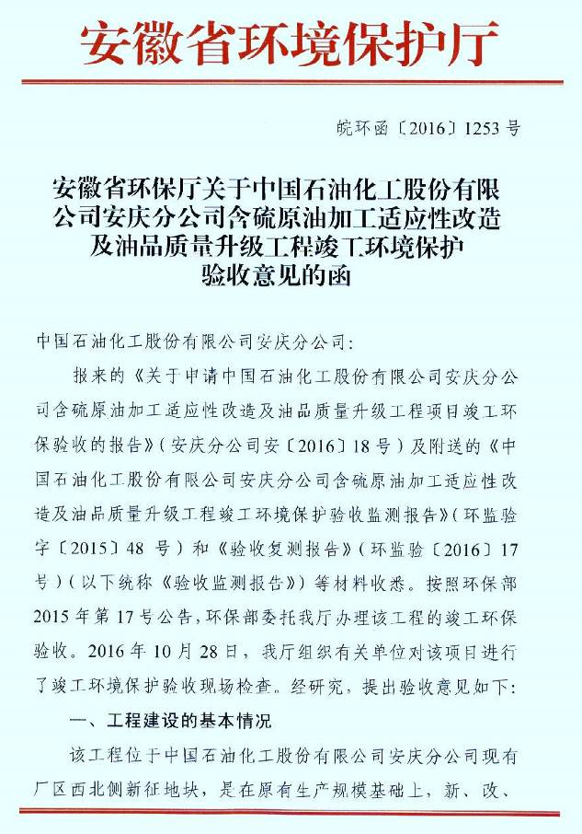
附件4：中国石化股份有限公司安庆分公司含硫原油加工适应性改造及油品质量升级工程验收批复

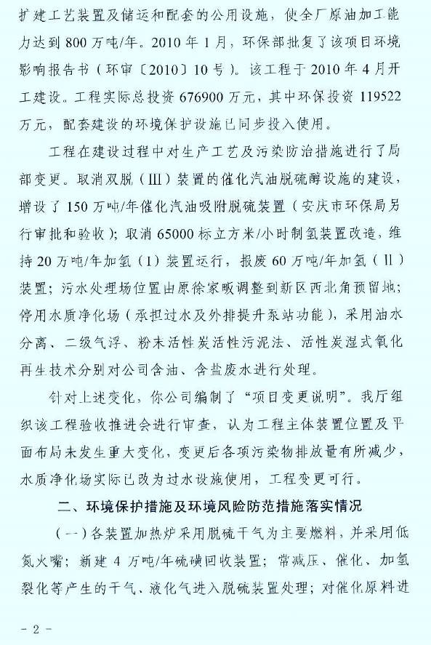
附件4：中国石化股份有限公司安庆分公司含硫原油加工适应性改造及油品质量升级工程验收批复（续）

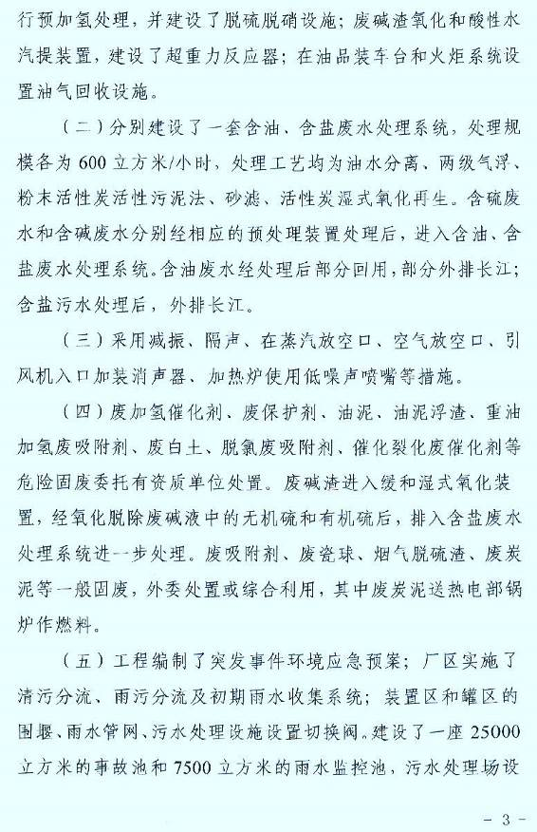
附件4：中国石化股份有限公司安庆分公司含硫原油加工适应性改造及油品质量升级工程验收批复（续）
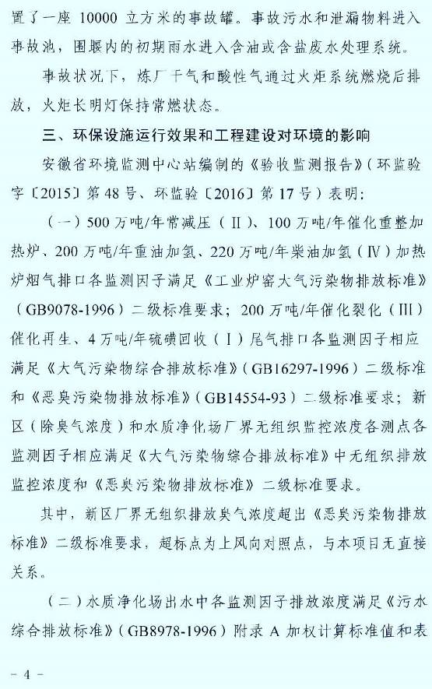
附件4：中国石化股份有限公司安庆分公司含硫原油加工适应性改造及油品质量升级工程验收批复（续）
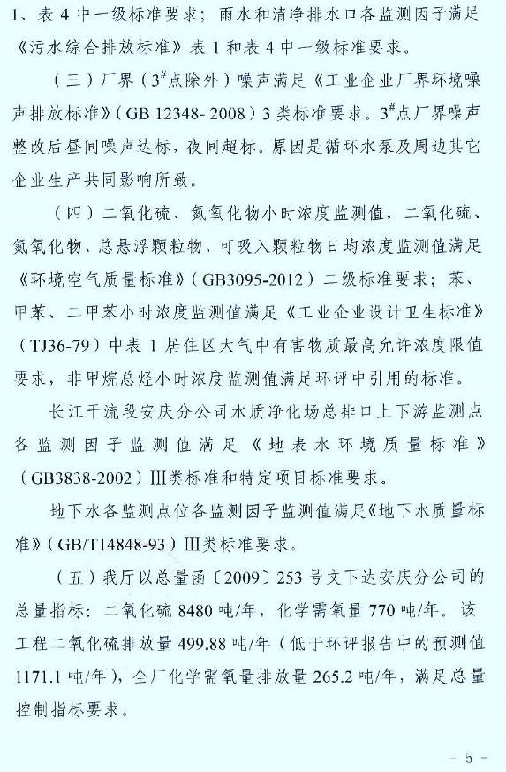
附件4：中国石化股份有限公司安庆分公司含硫原油加工适应性改造及油品质量升级工程验收批复（续）
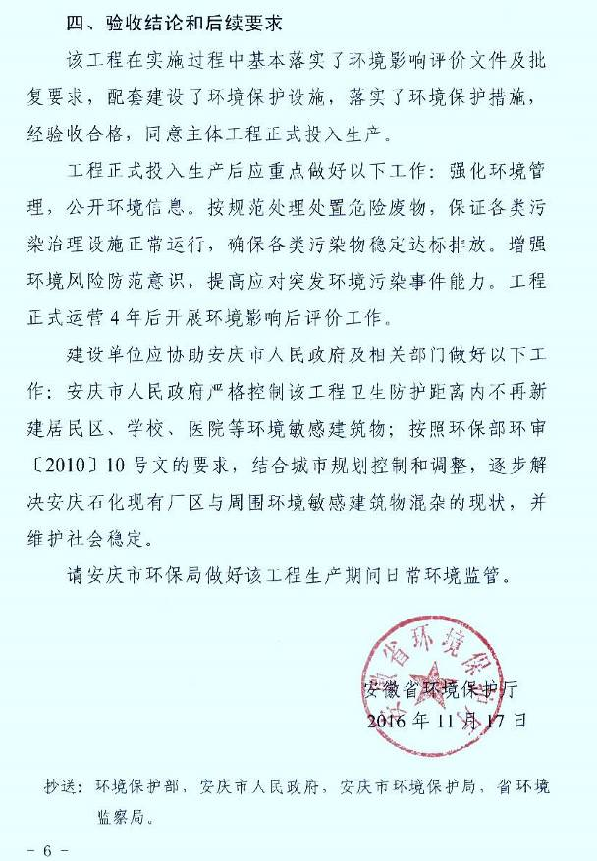
附件4：中国石化股份有限公司安庆分公司含硫原油加工适应性改造及油品质量升级工程验收批复（续）

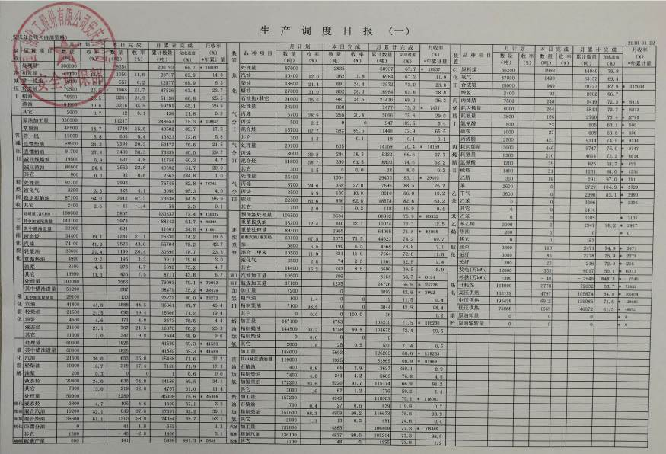
附件5：企业生产报表

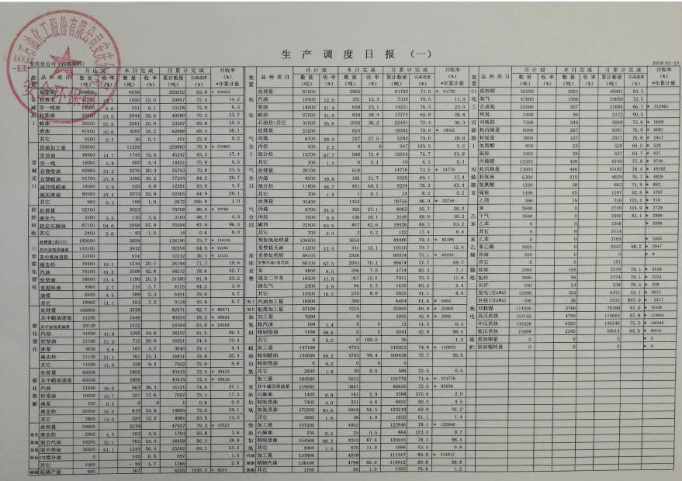
附件5：企业生产报表（续）

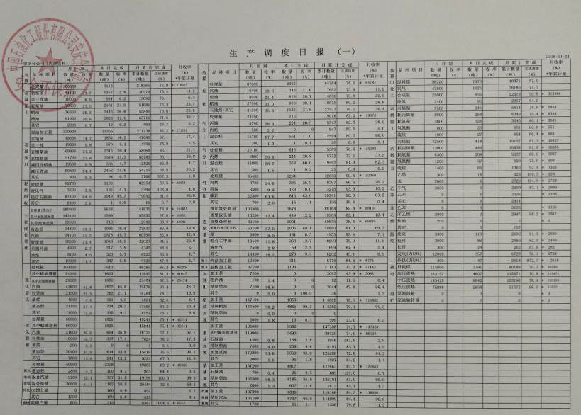
附件5：企业生产报表（续）

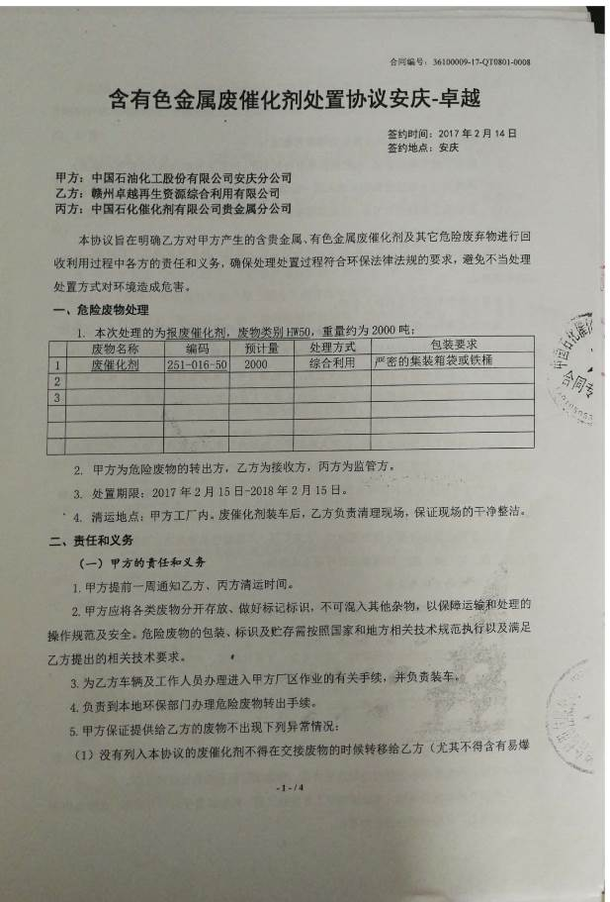
附件6：危险废物处置合同及转移联单

附件6：危险废物处置合同及转移联单（续）
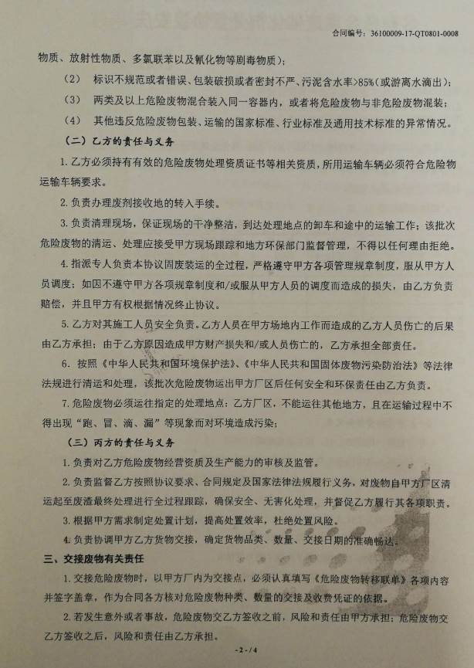

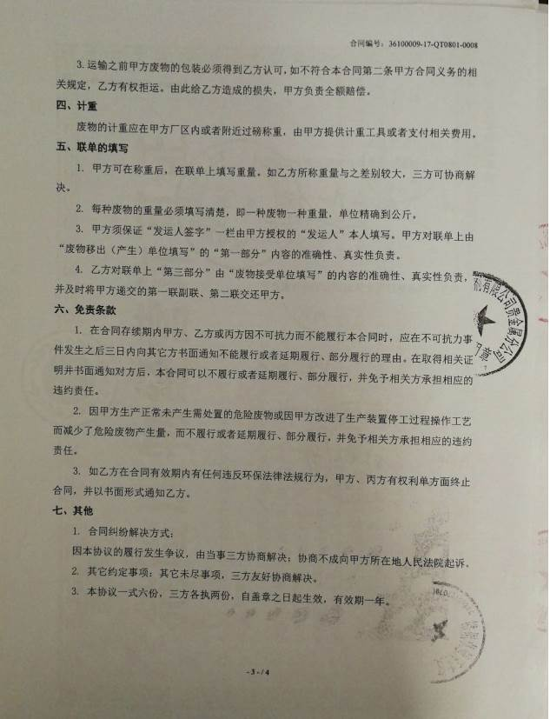
附件6：危险废物处置合同及转移联单（续）
附件6：危险废物处置合同及转移联单（续）
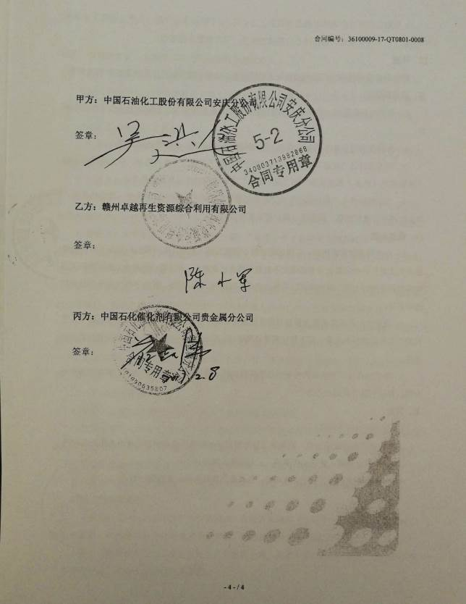
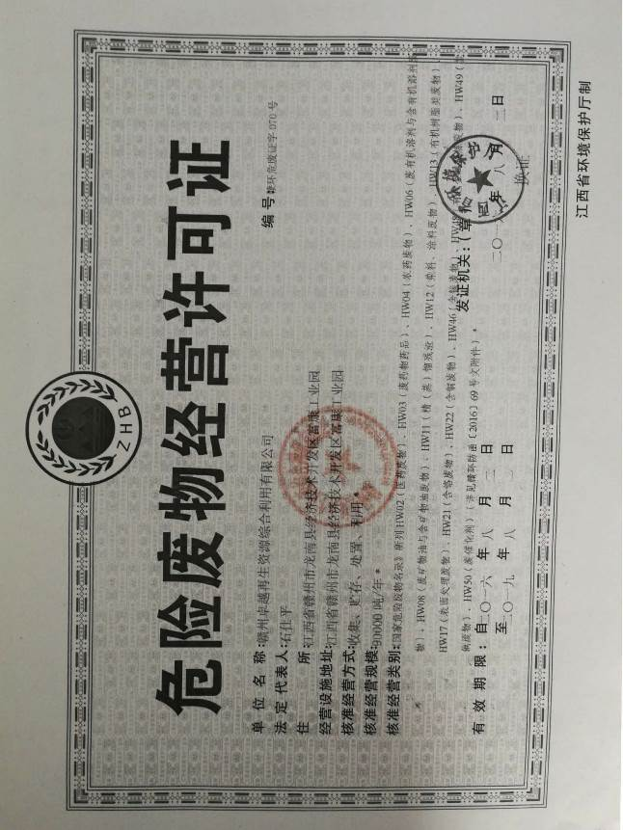
附件6：危险废物处置合同及转移联单（续）
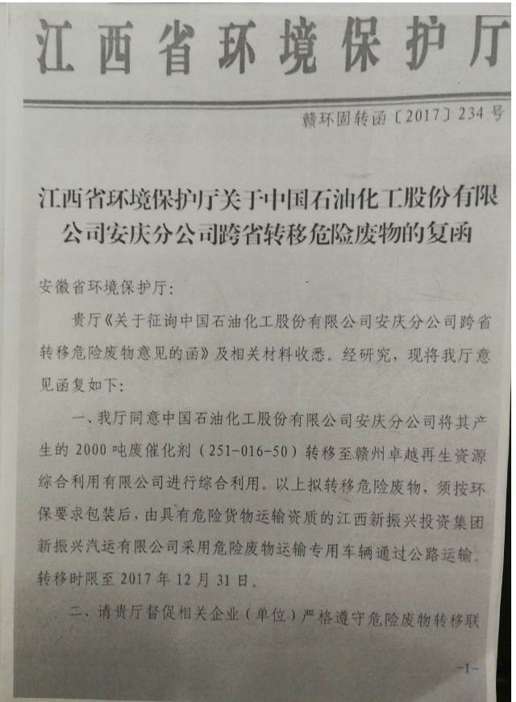
附件6：危险废物处置合同及转移联单（续）
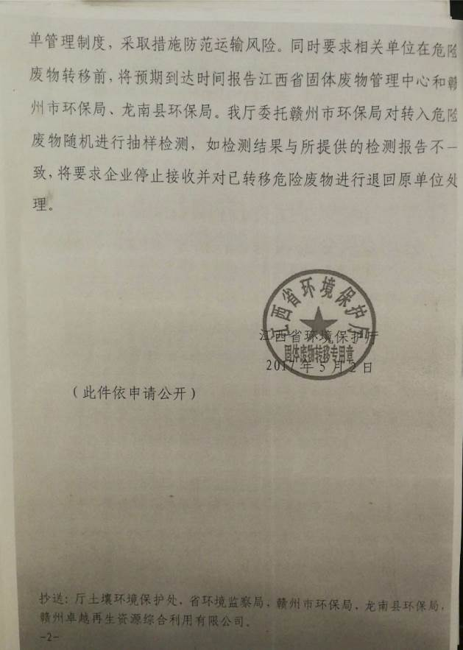
附件6：危险废物处置合同及转移联单（续）
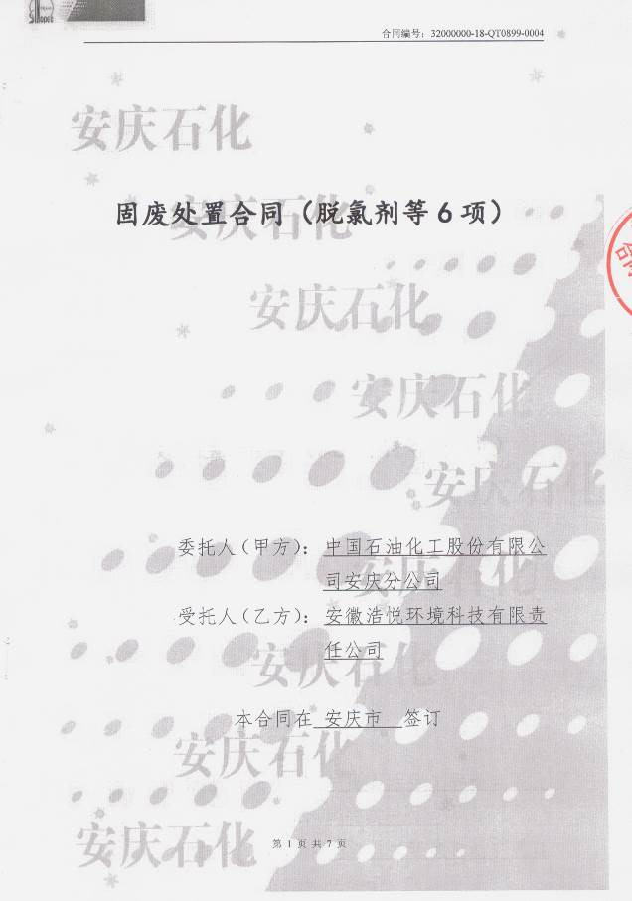
附件6：危险废物处置合同及转移联单（续）
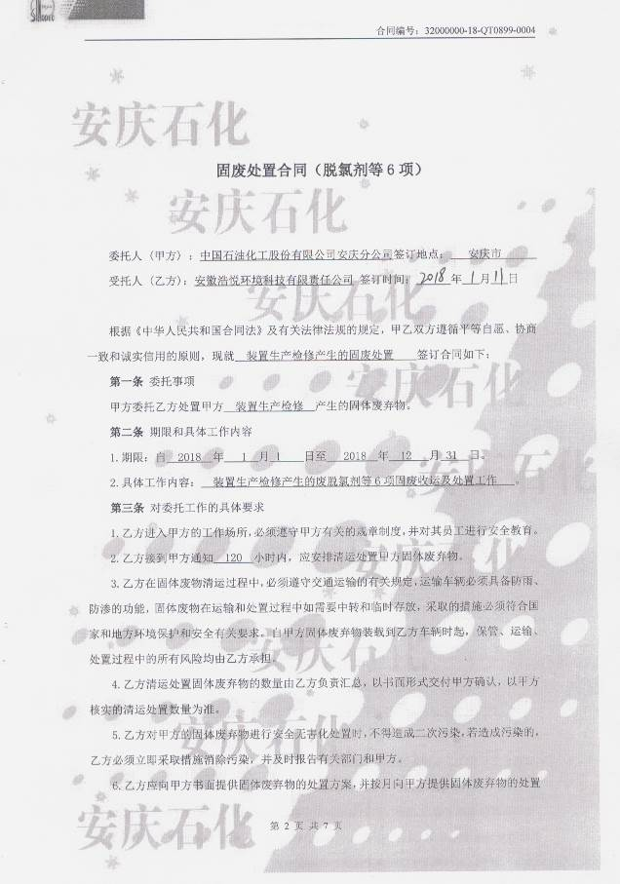
附件6：危险废物处置合同及转移联单（续）
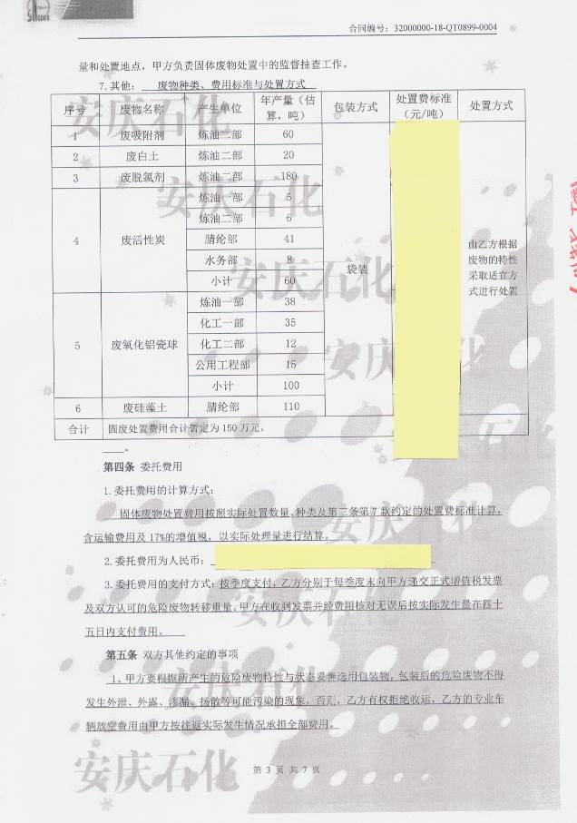
附件6：危险废物处置合同及转移联单（续）
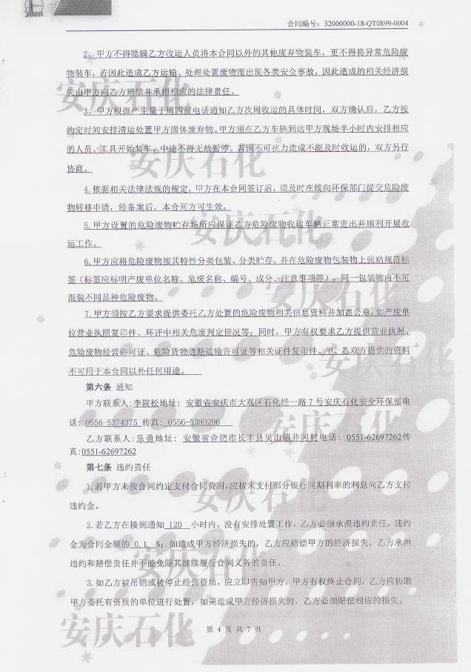
附件6：危险废物处置合同及转移联单（续）
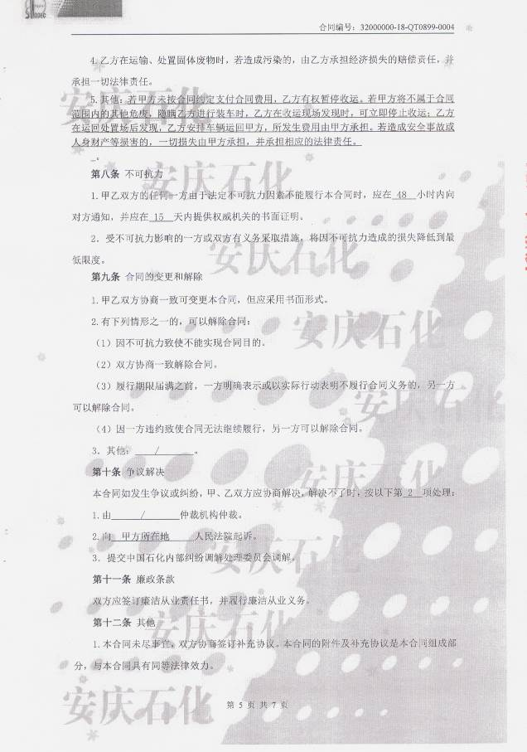
附件6：危险废物处置合同及转移联单（续）
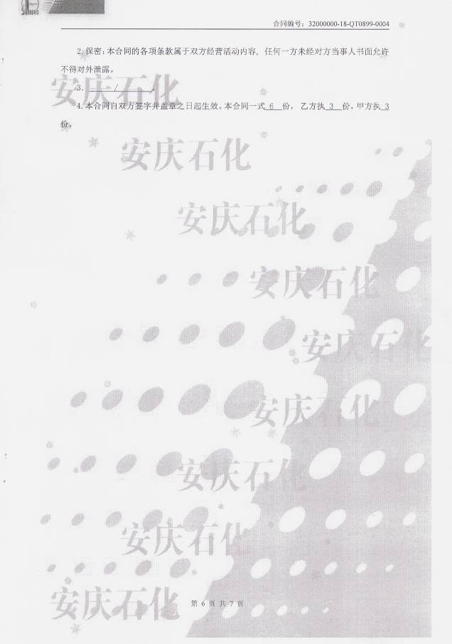
附件6：危险废物处置合同及转移联单（续）
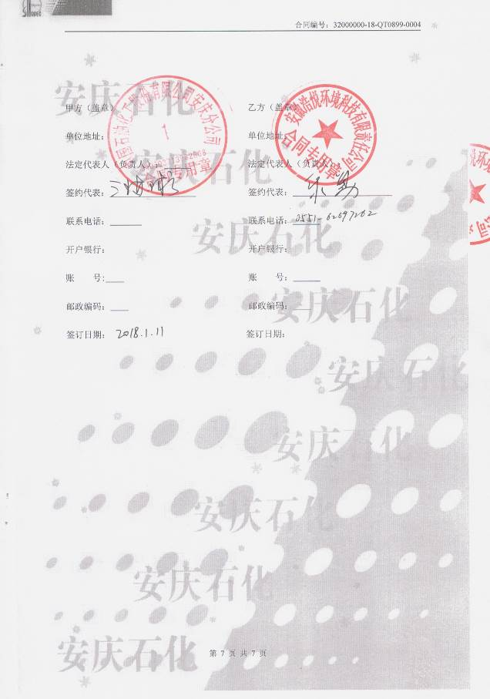
附件6：危险废物处置合同及转移联单（续）
附件6：危险废物处置合同及转移联单（续）
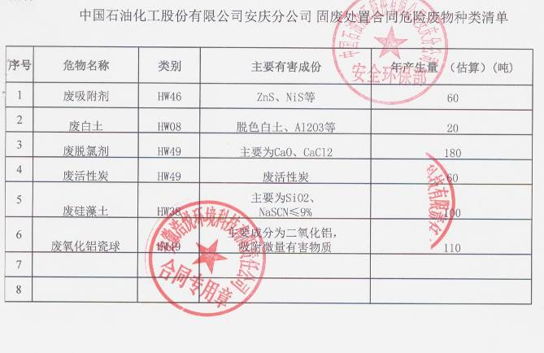
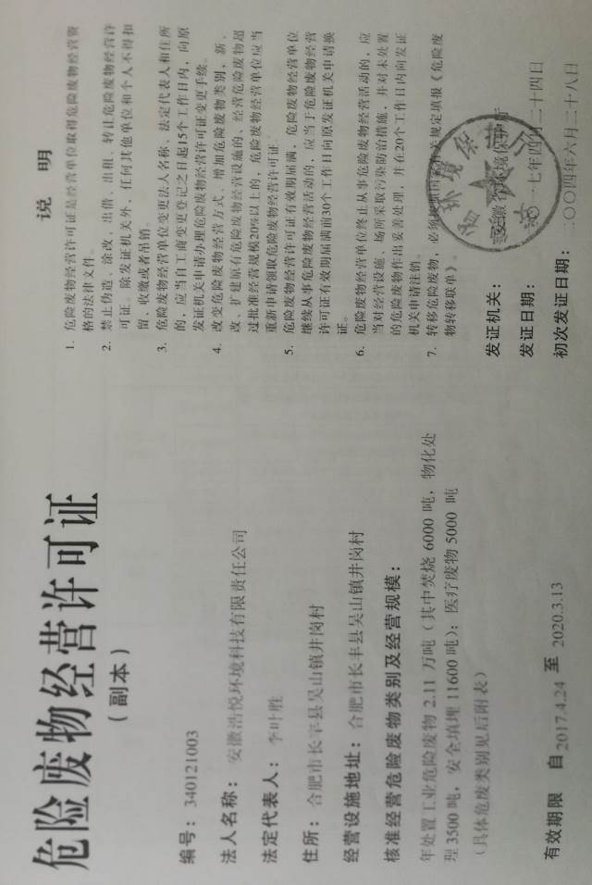
附件6：危险废物处置合同及转移联单（续）
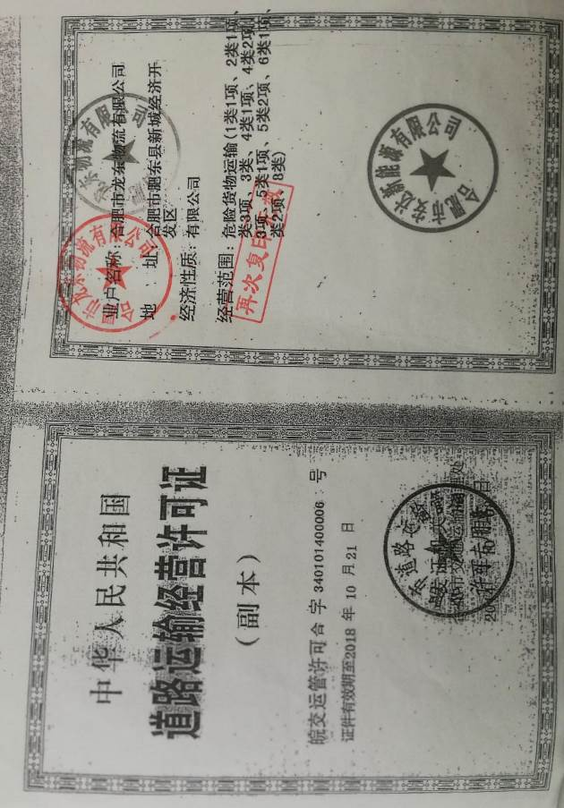
附件6：危险废物处置合同及转移联单（续）
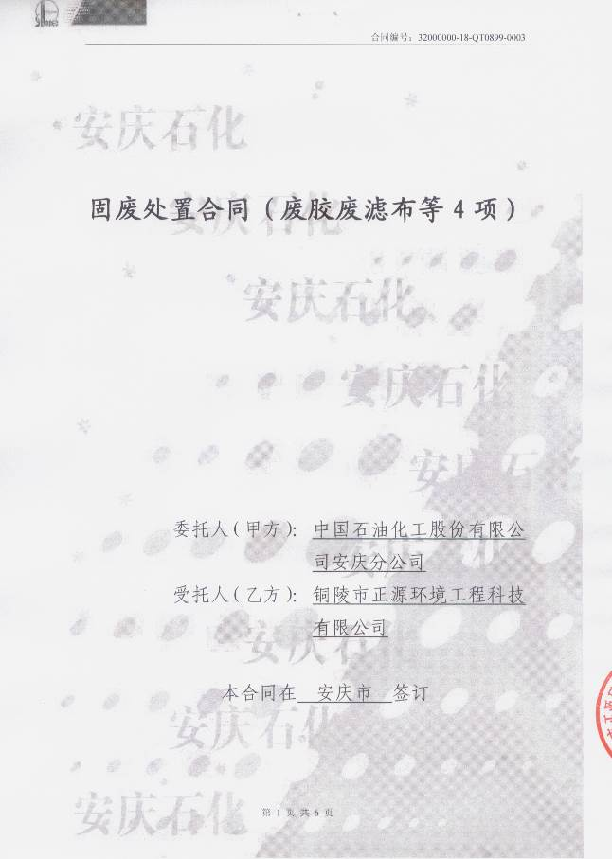
附件6：危险废物处置合同及转移联单（续）
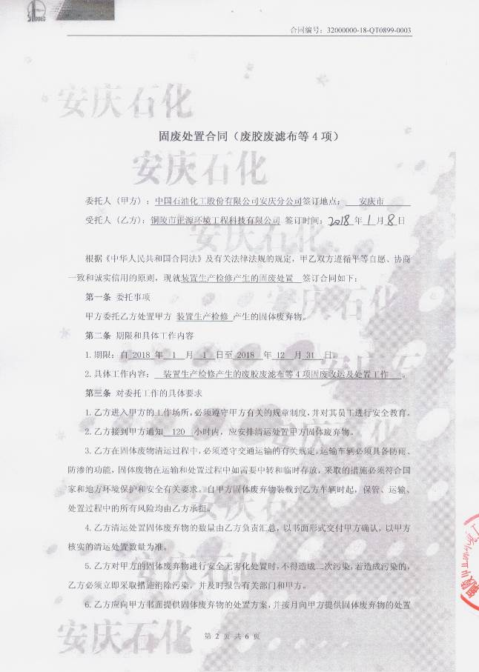
附件6：危险废物处置合同及转移联单（续）
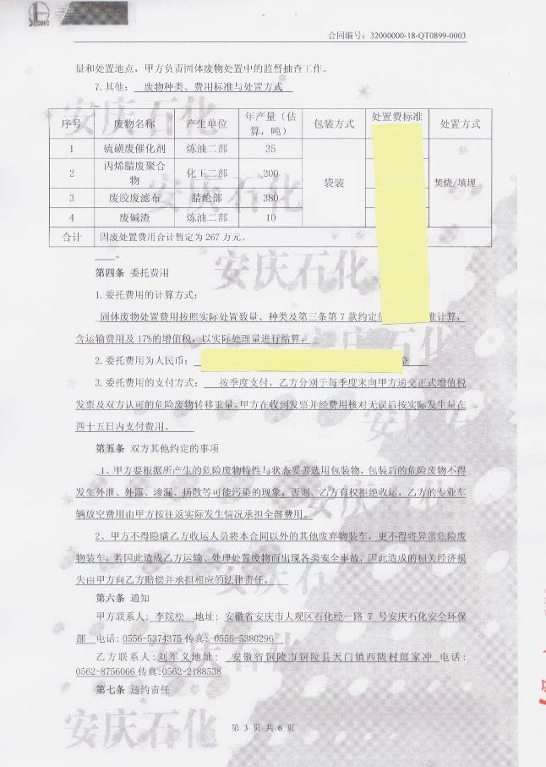
附件6：危险废物处置合同及转移联单（续）
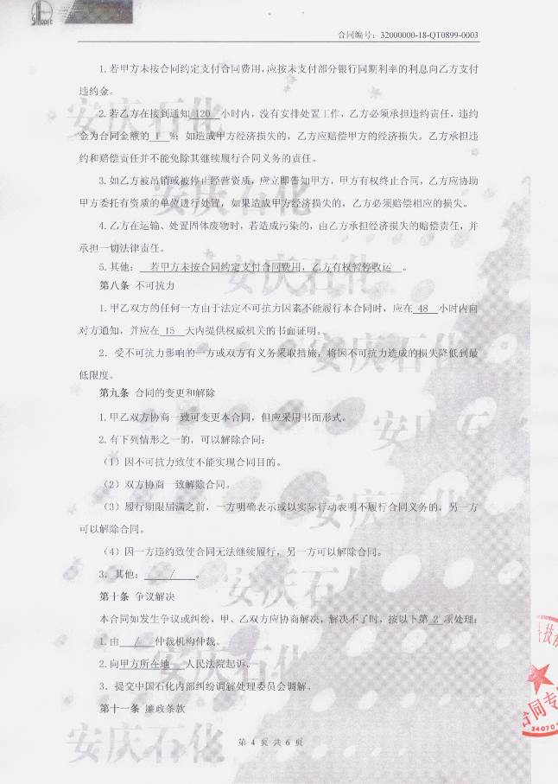
附件6：危险废物处置合同及转移联单（续）
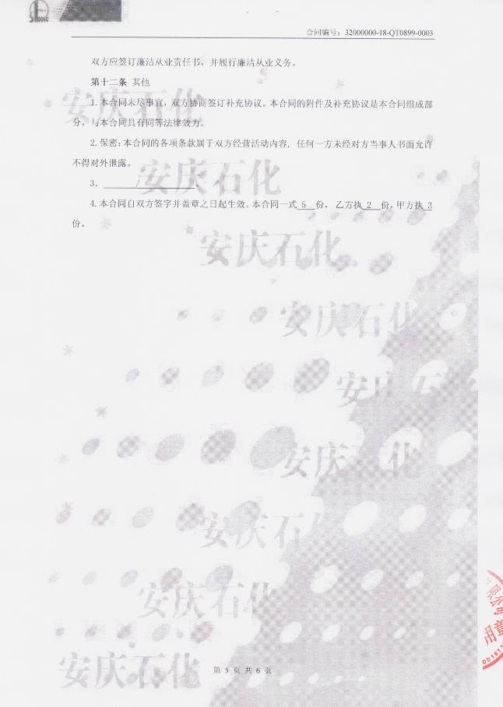
附件6：危险废物处置合同及转移联单（续）
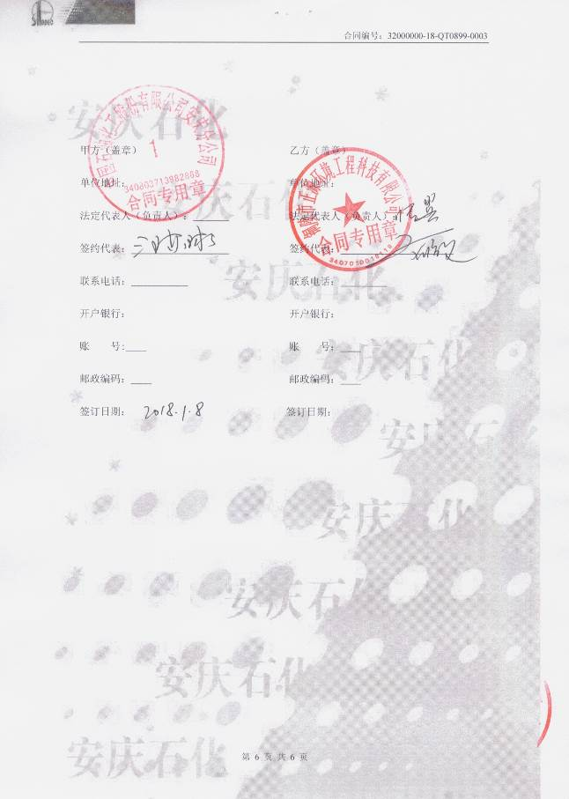
附件6：危险废物处置合同及转移联单（续）
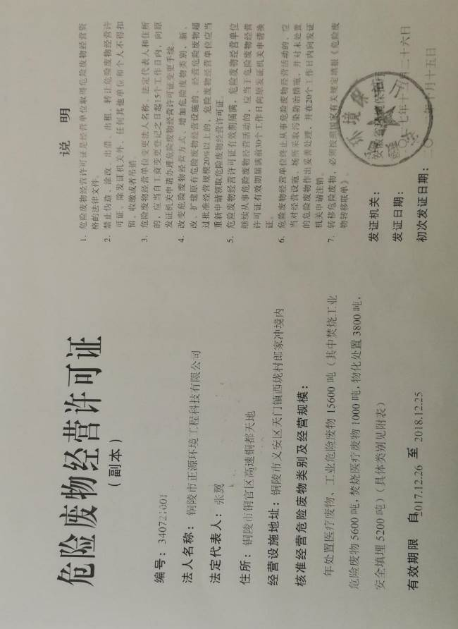
附件6：危险废物处置合同及转移联单（续）
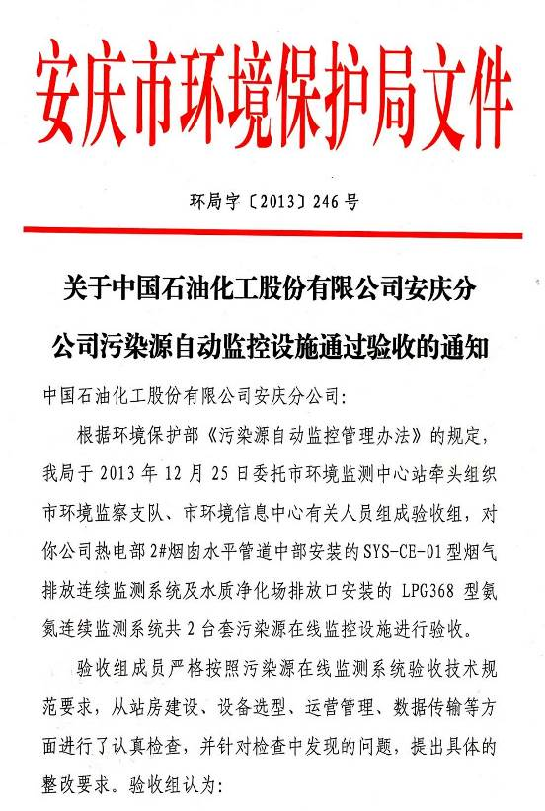
附件7：废水总排口NH₃-N在线监测仪验收批文

附件7：废水总排口NH₃-N在线监测仪验收批文（续）
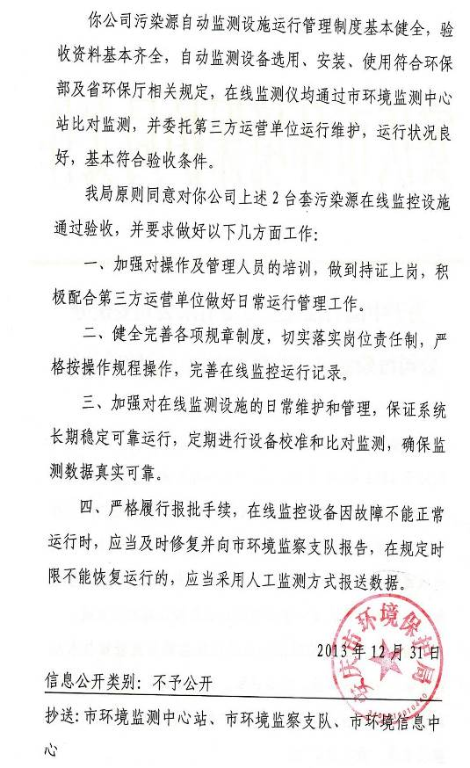

附件8：突发环境事件应急预案备案登记表

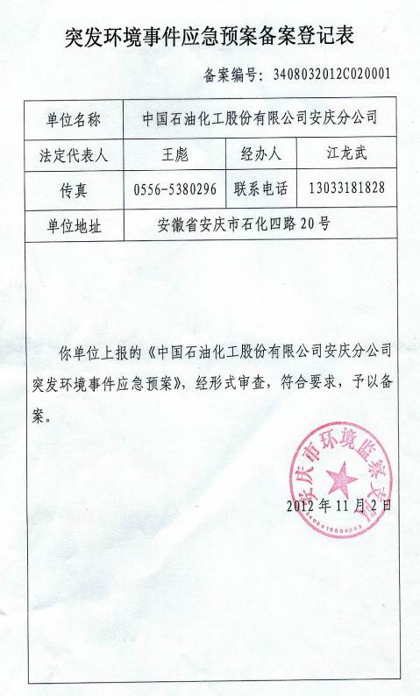
附件8：突发环境事件应急预案备案登记表（续）

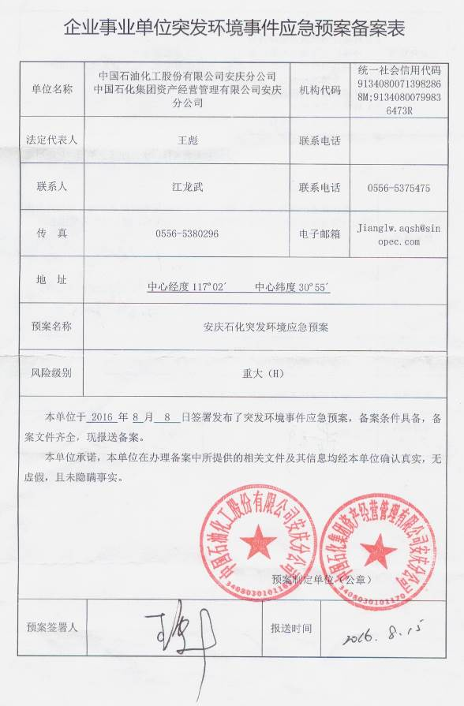
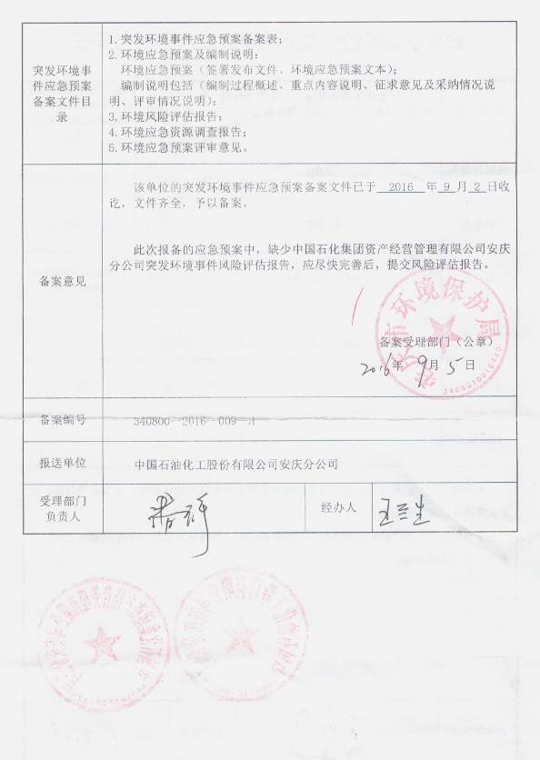
附件8：突发环境事件应急预案备案登记表（续）

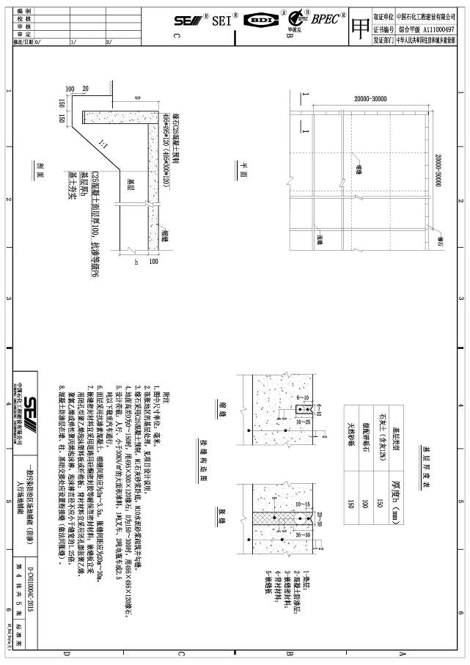
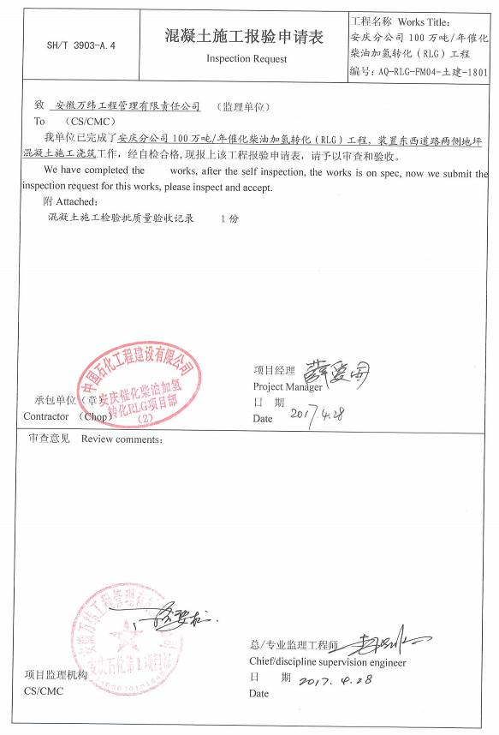
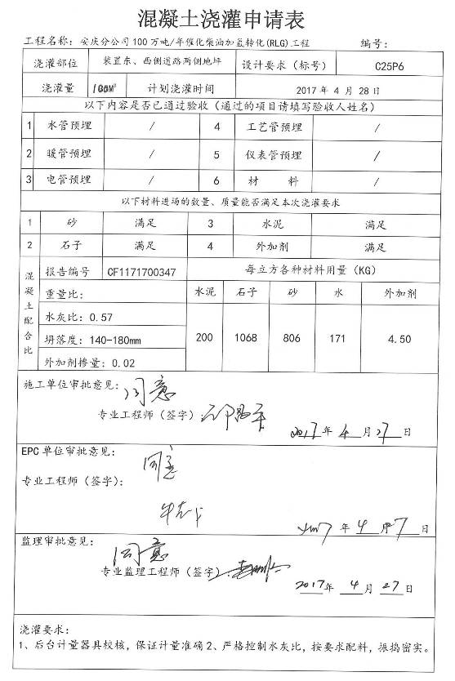
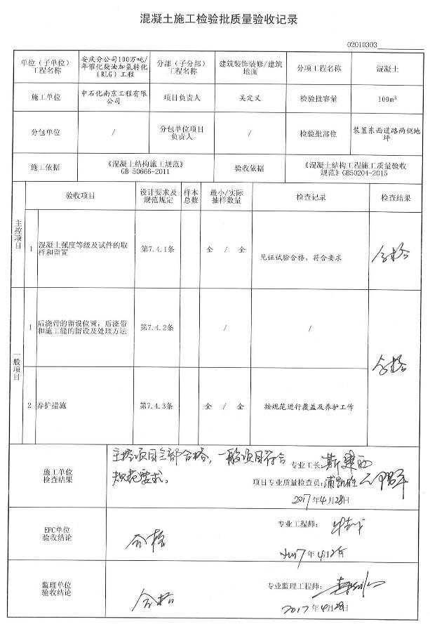
附件9 防渗层施工图纸及自验结果
附件9 防渗层施工图纸及自验结果（续）
附件9 防渗层施工图纸及自验结果（续）
附件9 防渗层施工图纸及自验结果（续）
建设项目竣工环境保护“三同时”验收登记表
填表单位（盖章）：安徽奥创环境检测有限公司 填表人（签字）： 项目经办人（签字）：
建 设 项 目 | 项目名称 | 中国石油化工股份有限公司安庆分公司新建100万吨/年催化柴油加氢转化(RLG)项目 |  |  |  |  |  |  | 建设地点 |  | 安庆市中国石化股份有限公司安庆分公司
建 设 项 目 | 行业类别 | 精炼石油产品制造 |  |  |  |  |  |  | 建设性质 |  | □新 建 √改 扩 建 □技 术 改 造
建 设 项 目 | 设计生产能力 | 100万t/a |  | 建设项目开工日期 |  |  | 2016.6 |  | 实际生产能力 |  | 100万t/a |  |  | 投入试运行日期 |  | 2017.11
建 设 项 目 | 投资总概算（万元） | 67239 |  |  |  |  |  |  | 环保投资总概算（万元） |  | 2500 |  |  | 所占比例（%） |  | 3.72
建 设 项 目 | 环评审批部门 | 安庆市环境保护局 |  |  |  |  |  |  | 批准文号 |  | 环建函[2015]122号 |  |  | 批准时间 |  | 2015.8.25
建 设 项 目 | 初步设计审批部门 |  |  |  |  |  |  |  | 批准文号 |  |  |  |  | 批准时间
建 设 项 目 | 环保验收审批部门 |  |  |  |  |  |  |  | 批准文号 |  |  |  |  | 批准时间
建 设 项 目 | 环保设施设计单位 |  |  |  |  | 环保设施施工单位 |  |  |  |  | 环保设施监测单位 |  |  | 安徽奥创环境检测有限公司
建 设 项 目 | 实际总投资（万元） | 62316.49 |  |  |  |  |  |  | 实际环保投资（万元） |  | 2477 |  |  | 所占比例（%） |  | 3.97
建 设 项 目 | 废水治理（万元） | 565 | 废气治理（万元） | 605 | 噪声治理（万元） |  |  | 149 | 固废治理（万元/ 年） |  | 0 | 绿化及生态（万元） |  | 73 |  | 其它（万元） |  | 1085
建 设 项 目 | 新增废水处理设施能力 | 0m³/h |  |  |  |  |  |  | 新增废气处理设施能力 |  | m³/h |  |  | 年平均工作时 |  | 8400h/a
建设单位 |  | 中国石油化工股份有限公司安庆分公司 |  |  |  | 邮政编码 |  | 246000 | 联系电话 |  | 0556-5375475 |  |  | 环评单位 |  | 安徽省环境科学研究院
污染物排放达标与总量控制（工业建设项目详填） | 污染物 | 原有排放量(1) | 本期工程实际排放浓度(2) |  |  | 本期工程允许排放浓度(3) |  | 本期工程产生量(4) | 本期工程自身削减量(5) | 本期工程实际排放量(6) | 本期工程核定排放总量(7) |  | 本期工程“以新带老”削减量(8) | 全厂实际排放总量(9) | 全厂核定排放总量(10) |  | 区域平衡替代削减量(11) | 排放增减量(12)
污染物排放达标与总量控制（工业建设项目详填） | 废水 |  |  |  |  |  |  |  |  |  |  |  |  | 595
污染物排放达标与总量控制（工业建设项目详填） | 化学需氧量 |  | 22 |  |  | 60 |  |  |  | 1.02 |  |  |  | 130.9 | 770 |  |  | +1.02
污染物排放达标与总量控制（工业建设项目详填） | 氨氮 |  | 0.42 |  |  | 8.0 |  |  |  | 0.019 |  |  |  | 2.499 | —— |  |  | 0.019
污染物排放达标与总量控制（工业建设项目详填） | 石油类
污染物排放达标与总量控制（工业建设项目详填） | 废气
污染物排放达标与总量控制（工业建设项目详填） | 二氧化硫 |  | 22 |  |  | 100 |  |  |  | 4.082 |  |  |  |  | 8480 |  |  | +4.082
污染物排放达标与总量控制（工业建设项目详填） | 氮氧化物 |  | 50 |  |  | 150 |  |  |  | 9.401 |  |  |  |  |  |  |  | +9.401
注：1、排放增减量：（+）表示增加，（-）表示减少。2、(12)=(6)-(8)-(11)，（9）= (4)-(5)-(8)- (11) +（1）3、计量单位：废水排放量——万吨/年；废气排放量——万标立方米/年；工业固体废物排放量——万吨/年； 水污染物排放浓度——毫克/升；大气污染物排放浓度——毫克/立方米；水污染物排放量——吨/年；大气污染物排放量——吨/年。

